|  |  |
| --- | --- |
|  |  |
| NGUYỄN VIẾT HẢI | **BỘ CÔNG THƯƠNG**  **TRƯỜNG ĐẠI HỌC CÔNG NGHIỆP HÀ NỘI**  **---------------------------------------** |
|  |
| ĐỒ ÁN TỐT NGHIỆP ĐẠI HỌC  NGÀNH KỸ THUẬT PHẦN MỀM |
|  |
| **XÂY DỰNG WEBSITE BÁN GIÀY CHO CỬA HÀNG**  **SHOSESHOP** |
|  |
|  |
| **CBHD: TS.Nguyễn Thị Mỹ Bình** |
| KỸ THUẬT PHẦN MỀM | **Sinh viên: Nguyễn Viết Hải** |
| **Mã số sinh viên: 2020603093** |
|  |
|  |
|  |
|  |
| Hà Nội – Năm 2024 |

MỤC LỤC

DANH MỤC BẢNG BIỂU iii

DANH MỤC HÌNH ẢNH iv

LỜI CẢM ƠN ix

MỞ ĐẦU 1

1. Lý do chọn đề tài 1

2. Đối tượng, mục tiêu và phạm vi nghiên cứu 1

2.1. Đối tượng nghiên cứu 1

2.2. Mục đích nghiên cứu 2

2.3. Phạm vi nghiên cứu 2

3. Ý nghĩa khoa học và thực tiễn của đề tài 2

4. Một số kết quả thực nghiệm cần đạt được: 3

5. Bố cục đề tài 3

CHƯƠNG 1. CƠ SỞ LÝ THUYẾT 4

1.1. Mô tả bài toán 4

1.2. Mô hình quy trình 4

1.3. Công nghệ áp dụng 6

1.3.1. ReactJS 6

1.3.2. Java Spring Boot 8

1.3.3. Hệ quản trị cơ sở dữ liệu MySQL 9

CHƯƠNG 2. PHÂN TÍCH THIẾT KẾ HỆ THỐNG 12

2.1. Khảo sát và phân tích hệ thống 12

2.1.1. Khảo sát hệ thống 12

2.1.2. Phân tích hệ thống 18

2.2. Thiết kế hệ thống 44

2.2.1. Sơ đồ hoạt động 44

2.2.2. Sơ đồ trạng thái 61

2.2.3. Sơ đồ trình tự 77

2.2.4. Sơ đồ lớp 97

2.2.5. Thiết kế các bảng dữ liệu 116

2.2.6. Mô hình cơ sở dữ liệu hệ thống 121

2.2.7. Thiết kế giao diện 122

CHƯƠNG 3. CÀI ĐẶT VÀ KIỂM THỬ 130

3.1. Cài đặt 130

3.1.1. Các bước cài đặt 130

3.1.2. Kết quả 133

3.2. Kiểm thử chức năng hệ thống 143

3.2.1. Kiểm thử chức năng phía khách hàng 143

3.2.2. Kiểm thử chức năng phía quản trị 145

KẾT LUẬN 148

TÀI LIỆU THAM KHẢO x

# DANH MỤC BẢNG BIỂU

Bảng 2.1. Bảng kế hoạch phỏng vấn 12

Bảng 2.2. Bảng phiếu phỏng vấn 13

Bảng 2.5. Use case đăng ký 21

Bảng 2.6. Use case đăng nhập 22

Bảng 2.7. Use case cập nhật thông tin cá nhân 23

Bảng 2.8. Use case đổi mật khẩu 24

Bảng 2.9. Use case quên mật khẩu 25

Bảng 2.10. Use case đặt hàng 26

Bảng 2.11. Use case thêm sản phẩm vào giỏ hàng 27

Bảng 2.12. Use case xem lịch sử mua hàng 28

Bảng 2.13. Use case xem chi tiết sản phẩm 29

Bảng 2.14. Use case tìm kiếm sản phẩm 30

Bảng 2.15. Use case quản lý giỏ hàng 31

Bảng 2.16. Use case hủy đơn hàng 32

Bảng 2.17. Use case xem danh sách sản phẩm 33

Bảng 2.18. Use case thống kê 34

Bảng 2.19. Use case quản lý sản phẩm 35

Bảng 2.20. Use case quản lý nhà sản xuất 37

Bảng 2.21. Use case quản lý tài khoản 39

Bảng 2.22. Use case quản lý đơn hàng 40

Bảng 2.23. Use case quản lý voucher 41

Bảng 2.24. Use case quản lý danh mục 42

Bảng 3.1. Bảng kiểm thử phía khách hàng 143

Bảng 3.2. Bảng kiểm thử phía người quản trị 145

# DANH MỤC HÌNH ẢNH

Hình 1.1. Mô hình thác nước 5

Hình 1.2. Biểu tượng của ReactJs 6

Hình 1.3. Biểu tượng của SpringBoot 8

Hình 1.4. Biểu tượng của Mysql 10

Hình 2.1. Biểu đồ use case tổng quát 18

Hình 2.2. Biểu đồ phân rã use case 19

Hình 2.3. Mô hình liên kết 20

Hình 2.4. Sơ đồ hoạt động đăng ký 44

Hình 2.5. Sơ đồ hoạt động đăng nhập 45

Hình 2.6. Sơ đồ hoạt động cập nhật thông tin cá nhân 46

Hình 2.7. Sơ đồ hoạt động quên mật khẩu 47

Hình 2.8. Sơ đồ hoạt động quên mật khẩu 48

Hình 2.9. Sơ đồ hoạt động đặt hàng 49

Hình 2.10. Sơ đồ hoạt động thêm vào giỏ hàng 50

Hình 2.11. Sơ đồ hoạt động xem lịch sử mua hàng 51

Hình 2.12. Sơ đồ hoạt động xem chi tiết sản phẩm 51

Hình 2.13. Sơ đồ hoạt động tìm kiếm sản phẩm 52

Hình 2.14. Sơ đồ hoạt động quản lý giỏ hàng 52

Hình 2.15. Sơ đồ hoạt động hủy đơn hàng 53

Hình 2.16. Sơ đồ hoạt động xem sản phẩm 54

Hình 2.17. Sơ đồ hoạt động thống kê 54

Hình 2.18. Sơ đồ hoạt động quản lý sản phẩm 55

Hình 2.19. Sơ đồ hoạt động quản lý nhà sản xuất 56

Hình 2.20. Sơ đồ hoạt động quản lý tài khoản 57

Hình 2.21. Sơ đồ hoạt động quản lý đơn hàng 58

Hình 2.22. Sơ đồ hoạt động quản lý voucher 59

Hình 2.23. Sơ đồ hoạt động quản lý danh mục 60

Hình 2.24. Sơ đồ trạng thái đăng ký 61

Hình 2.25. Sơ đồ trạng thái đăng nhập 61

Hình 2.26. Sơ đồ trạng thái cập nhật thông tin cá nhân 62

Hình 2.27. Sơ đồ trạng thái quên mật khẩu 63

Hình 2.28. Sơ đồ trạng thái đổi mật khẩu 64

Hình 2.29. Sơ đồ trạng thái đặt hàng 65

Hình 2.30. Sơ đồ trạng thái thêm vào giỏ hàng 66

Hình 2.31. Sơ đồ trạng thái xem lịch sử mua hàng 66

Hình 2.32. Sơ đồ trạng thái xem chi tiết sản phẩm 67

Hình 2.33. Sơ đồ trạng thái tìm kiếm sản phẩm 67

Hình 2.34. Sơ đồ trạng thái quản lý giỏ hàng 68

Hình 2.35. Sơ đồ trạng thái hủy đơn hàng 69

Hình 2.36. Sơ đồ trạng thái xem sản phẩm 70

Hình 2.37. Sơ đồ trạng thái thống kê 70

Hình 2.38. Sơ đồ trạng thái quản lý sản phẩm 71

Hình 2.39. Sơ đồ trạng thái quản lý nhà sản xuất 72

Hình 2.40. Sơ đồ trạng thái quản lý tài khoản 73

Hình 2.41. Sơ đồ trạng thái quản lý đơn hàng 74

Hình 2.42. Sơ đồ trạng thái quản lý voucher 75

Hình 2.43. Sơ đồ trạng thái quản lý danh mục 76

Hình 2.44. Sơ đồ trình tự đăng ký 77

Hình 2.45. Sơ đồ trình tự đăng nhập 78

Hình 2.46. Sơ đồ trình tự cập nhật thông tin cá nhân 79

Hình 2.47. Sơ đồ trình tự quên mật khẩu 80

Hình 2.48. Sơ đồ trình tự đổi mật khẩu 81

Hình 2.49. Sơ đồ trình tự đặt hàng 82

Hình 2.50. Sơ đồ trình tự thêm vào giỏ hàng 83

Hình 2.51. Sơ đồ trình tự xem lịch sử mua hàng 84

Hình 2.52. Sơ đồ trình tự xem chi tiết sản phẩm 85

Hình 2.53. Sơ đồ trình tự tìm kiếm sản phẩm 86

Hình 2.54. Sơ đồ trình tự quản lý giỏ hàng 87

Hình 2.55 Sơ đồ trình tự hủy đơn hàng 88

Hình 2.56. Sơ đồ trình tự xem sản phẩm 89

Hình 2.57. Sơ đồ trình tự thống kê 90

Hình 2.58. Sơ đồ trình tự quản lý sản phẩm 91

Hình 2.59. Sơ đồ trình tự quản lý nhà sản xuất 92

Hình 2.60. Sơ đồ trình tự quản lý tài khoản 93

Hình 2.61. Sơ đồ trình tự quản lý đơn hàng 94

Hình 2.62. Sơ đồ trình tự quản lý voucher 95

Hình 2.63. Sơ đồ trình tự quản lý danh mục 96

Hình 2.64. Sơ đồ lớp đăng ký 97

Hình 2.65. Sơ đồ lớp đăng nhập 98

Hình 2.66. Sơ đồ lớp cập nhật thông tin cá nhân 99

Hình 2.67. Sơ đồ lớp quên mật khẩu 100

Hình 2.68. Sơ đồ lớp đổi mật khẩu 101

Hình 2.69. Sơ đồ lớp đặt hàng 102

Hình 2.70. Sơ đồ lớp thêm vào giỏ hàng 103

Hình 2.71. Sơ đồ lớp xem lịch sử mua hàng 104

Hình 2.72. Sơ đồ lớp xem chi tiết sản phẩm 105

Hình 2.73. Sơ đồ lớp tìm kiếm sản phẩm 106

Hình 2.74. Sơ đồ lớp quản lý giỏ hàng 107

Hình 2.75. Sơ đồ lớp hủy đơn hàng 108

Hình 2.76. Sơ đồ lớp xem sản phẩm 109

Hình 2.77. Sơ đô lớp thống kê 110

Hình 2.78. Sơ đồ lớp quản lý sản phẩm 111

Hình 2.79. Sơ đồ lớp quản lý nhà sản xuất 112

Hình 2.80. Sơ đồ lớp quản lý tài khoản 113

Hình 2.81. Sơ đồ lớp quản lý đơn hàng 114

Hình 2.82. Sơ đồ lớp quản lý voucher 115

Hình 2.83. Sơ đồ lớp quản lý danh mục 116

Hình 2.84. Bảng category 116

Hình 2.85. Bảng product detail 117

Hình 2.86. Bảng order 117

Hình 2.87. Bảng cart 118

Hình 2.88. Bảng voucher 118

Hình 2.89. Bảng product 118

Hình 2.90. Bảng user 119

Hình 2.91. Bảng otp 119

Hình 2.92. Bảng order detail 119

Hình 2.93. Bảng procedure 120

Hình 2.94. Bảng cart detail 120

Hình 2.95. Mô hình cơ sở dữ liệu của hệ thống 121

Hình 2.96. Màn hình đăng ký 122

Hình 2.97. Màn hình đăng nhập 122

Hình 2.98. Màn hình đổi mật khẩu 123

Hình 2.99. Màn hình quên mật khẩu lấy OTP 123

Hình 2.100. Màn hình quên mật khẩu 124

Hình 2.101. Màn hình cập nhật thông tin cá nhân 124

Hình 2.102. Màn hình giỏ hàng 125

Hình 2.103. Màn hình xem lịch sử mua hàng 125

Hình 2.104. Màn hình xem chi tiết sản phẩm 126

Hình 2.105. Màn hình thống kê 126

Hình 2.106. Màn hình quản lý voucher 127

Hình 2.107. Màn hình quản lý sản phẩm 127

Hình 2.108. Màn hình quản lý nhà sản xuất 128

Hình 2.109. Màn hình quản lý tài khoản 128

Hình 2.110. Màn hình quản lý tài danh mục 129

Hình 2.111. Màn hình quản lý đơn hàng 129

Hình 3.1. Cửa sổ Command Prompt 130

Hình 3.2. Lệnh download thư viện npm 131

Hình 3.3. Lệnh khởi chạy chương trình 131

Hình 3.4. Mở source code trong IntelliJ 132

Hình 3.5. Màn hình chờ thư viện tải xuống trong IntelliJ 132

Hình 3.6. Biểu tượng Run trong IntelliJ 132

Hình 3.7. Giao diện trang chủ phía khách hàng 133

Hình 3.8. Giao diện đăng ký tài khoản 134

Hình 3.9. Giao diện đăng nhập 134

Hình 3.10. Giao diện cập nhật thông tin cá nhân 135

Hình 3.11. Giao diện quên mật khẩu lấy OTP 135

Hình 3.12. Giao diện quên mật khẩu 135

Hình 3.13. Giao diện đổi mật khẩu 136

Hình 3.14. Giao diện chi tiết sản phẩm 136

Hình 3.15. Giao diện giỏ hàng 137

Hình 3.16. Giao diện trang đặt hàng 138

Hình 3.17. Giao diện lịch sử mua hàng 138

Hình 3.18. Giao diện thống kê 139

Hình 3.19. Giao diện quản lý tài khoản 139

Hình 3.20. Giao diện quản lý danh mục 140

Hình 3.21. Giao diện quản lý nhà sản xuất 140

Hình 3.22. Giao diện quản lý voucher 141

Hình 3.23. Giao diện quản lý sản phẩm 141

Hình 3.24. Giao diện quản lý đơn hàng 142

# LỜI CẢM ƠN

Để bài tập lớn môn học được thực hiện thành công, em xin cảm ơn giảng viên hướng dẫn TS.Nguyễn Thị Mỹ Bình, Khoa Công nghệ thông tin, Trường đại học Công nghiệp Hà Nội đã chia sẻ những kiến thức quý báu, hướng dẫn tận tình và có những góp ý trong suốt quá trình thực hiện đề tài để em có thể hoàn thành đồ án một cách tốt nhất.

Sau khi nghiên cứu đề tài và kết thúc khóa học, em đã học hỏi và tích lũy được kiến thức và kinh nghiệm từ cô đi trước để hoàn thiện và phát triển bản thân. Bên cạnh đó, đây cũng là cơ hội giúp em nhận ra mình cần hoàn thiện thêm những gì để chuẩn bị cho một hành trình dài phía trước.

*Em xin chân thành cảm ơn cô* **Nguyễn Thị Mỹ Bình***đã giúp đỡ em thực hiện đề tài này!*

*Hà Nội, ngày tháng năm 2024*

# MỞ ĐẦU

## 1. Lý do chọn đề tài

Ngày nay, giày dép không chỉ là một nhu cầu thiết yếu mà còn trở thành một phần quan trọng trong phong cách và cá tính của mỗi người. Với sự đa dạng từ các thương hiệu nổi tiếng như Nike, Adidas, Converse, Vans, đến các mẫu giày thời trang độc đáo, thị trường giày dép luôn không ngừng đổi mới để theo kịp xu hướng. Kinh doanh giày dép hiện đang là sự lựa chọn của nhiều người đam mê thời trang và kinh doanh. Đây là một lĩnh vực đầy tiềm năng nhưng cũng cạnh tranh khốc liệt. Vì vậy tại sao không sở hữu một website bán hàng chuyên nghiệp để tiếp cận khách hàng tiềm năng một cách hiệu quả nhất?

* **Tham khảo và so sánh dễ dàng:** Website chuyên bán giày giúp khách hàng dễ dàng tham khảo mẫu mã, giá cả, và so sánh sản phẩm phù hợp với nhu cầu của mình.
* **Tiếp cận được nhiều khách hàng hơn:** Thay vì chỉ dùng các phương thức truyền thống như phát tờ rơi, quảng cáo, trưng bày sản phẩm tại cửa hàng và đợi khách hàng đến xem thì việc thiết kế website sẽ giúp quảng bá sản phẩm một cách chi tiết tới khách hàng nhờ hệ thống Internet.
* **Tăng trải nghiệm cho người dùng:** Một website bán giày sẽ giúp khách hàng nhanh chóng tìm kiếm sản phẩm, đọc thông tin chi tiết và so sánh giữa các mẫu giày trước khi đưa ra quyết định mua hàng.

Dựa vào các lý do trên, em quyết định lựa chọn đề tài xây dựng một hệ thống website thương mại điện tử kinh doanh các sản phẩm giày cho cửa hàng ShoseShop đáp ứng được nhu cầu của cả chủ cửa hàng và khách hàng, đặc biệt là phương thức giải bài toán kinh doanh mang tính cạnh tranh cao này.

## 2. Đối tượng, mục tiêu và phạm vi nghiên cứu

### Đối tượng nghiên cứu

* Cửa hàng bán giày ShoseShop.
* Công nghệ: ReactJS, Java Spring Boot.
* Hệ quản trị cơ sở dữ liệu MySQL.

### 2.2. Mục đích nghiên cứu

* Xác định và làm rõ các vấn đề liên quan đến đề tài.
* Khảo sát, phân tích thiết kế hệ thống cho website.
* Khách hàng có thể tham khảo thông tin sản phẩm qua website chỉ bằng vài thao tác với Internet.
* Giúp công việc mua sắm có thể tiến hành một cách nhanh chóng, tiện lợi, tiết kiệm thời gian, đáp ứng được nhu cầu thực tế cho khách hàng.
* Hệ thống tìm kiếm dễ dàng, giao diện thân thiện.
* Chủ cửa hàng có thể dễ dàng quản lý sản phẩm, quản lý đơn hàng, thống kê được doanh số bán hàng, v.v. Có thể xem được thống kê theo từng tháng, theo từng mặt hàng để điều chỉnh hàng hóa một cách hợp lý.

### Phạm vi nghiên cứu

* Khảo sát về thực trạng tại các cơ sở, cửa hàng kinh doanh giày, tìm hiểu những yếu tố và điều kiện cần thiết phải có để có thể hỗ trợ kinh doanh cho cửa hàng một cách tối ưu nhất cũng như tiện lợi cho khách hàng.
* Nghiên cứu qua Internet: đánh giá và đưa ra các ý kiến khách quan về vấn đề.
* Thực hiện phân tích các chức năng chính cần thiết cho hệ thống.
* Lựa chọn công nghệ phù hợp để phát triển cũng như các công cụ cần thiết để xây dựng website.

## 3. Ý nghĩa khoa học và thực tiễn của đề tài

Đề tài em muốn thực hiện là xây dựng website bán giày. Với đề tài này website sẽ cho phép người sử dụng thực hiện một cách nhanh chóng, chính xác việc nhập dữ liệu, lưu trữ, cập nhập thông tin các mặt hàng, thực hiện yêu cầu báo cáo…với giao diện làm việc đơn giản, dễ sử dụng.

Website mang đến nguồn thông tin về sản phẩm chính xác cho khách hàng dễ dàng tra cứu và chọn lựa sản phẩm, cho phép khách hàng ở xa hay gần đều có thể mua hàng qua website.

## 4. Một số kết quả thực nghiệm cần đạt được:

* Website đạt yêu cầu quản lý của chủ cửa hàng.
* Website giải quyết nhu cầu về mua bán trực tuyến sản phẩm cho khách hàng.
* Quảng bá thông tin sản phẩm, tăng tương tác giữa người mua hàng và người bán hàng qua online.
* Giao diện thân thiện, đẹp mắt, dễ sử dụng.

## 5. Bố cục đề tài

Ngoài các phần Mở đầu, Kết luận, Tài liệu tham khảo, báo cáo đồ án được bố cục thành ba chương chính sau:

***Chương 1: Cơ sở lý thuyết***

Giới thiệu tóm tắt về bài toán, mô hình quy trình sử dụng, lịch sử ra đời, mục đích sử dụng và ưu điểm của các công nghệ được sử dụng trong quá trình thực hiện đề tài.

***Chương 2: Phân tích thiết kế hệ thống***

Tiến hành các khâu khảo sát, phân tích các yêu cầu của hệ thống, xây dựng các biểu đồ ca sử dụng, đặc tả chi tiết các ca sử dụng, xây dựng các loại sơ đồ liên quan, thiết kế cơ sở dữ lệu và giao diện cho hệ thống.

***Chương 3: Cài đặt và kiểm thử***

Mô tả cách cài đặt và hình ảnh kết quả ứng dụng đã được cài đặt trên môi trường thử nghiệm, mô tả các thao tác trên màn hình.

Trình bày kế hoạch, nội dung kiểm thử và kết quả thực hiện kiểm thử.

# CƠ SỞ LÝ THUYẾT

## Mô tả bài toán

Khi khách hàng có nhu cầu mua hàng sau khi đã xem kỹ thông tin về mặt hàng thông qua trang web của cửa hàng, khách hàng sẽ đặt hàng thông qua website.

Trên trang web của cửa hàng hiển thị đầy đủ các mặt hàng, khách hàng có thể lựa chọn để xem hoặc tìm kiếm trên thanh công cụ tìm kiếm sản phẩm những sản phẩm mà mình cần tìm. Khi đã tìm được sản phẩm cần mua, khách hàng chỉ cần chọn vào sản phẩm để xem thông tin chi tiết về sản phẩm và đặt mua sản phẩm đó.

Sản phẩm mà khách hàng lựa chọn sẽ được đưa vào giỏ hàng, nếu khách hàng không hài lòng với sản phẩm mình lựa chọn thì có thể xóa sản phẩm đó đi và lựa chọn sản phẩm khác thay thế hoặc xóa khỏi giỏ hàng nếu không muốn mua nữa.

Sau khi đã chọn được những sản phẩm mà quý khách cần mua, khách hàng ấn vào nút đặt hàng để gửi yêu cầu đặt hàng cho cửa hàng. Khách hàng cần phải kiểm tra lại thông tin cá nhân của mình cũng như chủng loại hàng hóa mà mình đặt mua để thuận lợi cho việc thực hiện giao dịch này, sau đó xác nhận đặt hàng.

Để thuận tiện cho việc thực hiện mua hàng, khách hàng cần ghi đúng, đủ thông tin trong mục đặt hàng.

## Mô hình quy trình

Mô hình thác nước là một ví dụ của mô hình Sequential (Tuần tự). Trong mô hình này, hoạt động phát triển phần mềm được chia thành các giai đoạn khác nhau và từng giai đoạn bao gồm hàng loạt các nhiệm vụ và có các mục tiêu khác nhau.

Mô hình Thác nước là giai đoạn đầu trong quá trình SDLC. Trên thực tế, nó là mô hình đầu tiên được sử dụng rộng rãi trong ngành công nghiệp phần mềm. Nó được chia thành các pha (Hình 1.1), đầu ra của một pha trở thành đầu vào của pha tiếp theo. Nó là giai đoạn bắt buộc được hoàn thành trước khi bắt đầu giai đoạn tiếp theo, sự phát triển của một pha chỉ bắt đầu khi giai đoạn trước hoàn thành. Do tính chất này, mỗi giai đoạn của mô hình thác nước phải được xác định khá chính xác. Các giai đoạn chuyển từ mức cao xuống mức thấp hơn. Nói tóm lại, không có sự chồng chéo nào trong mô hình thác nước.

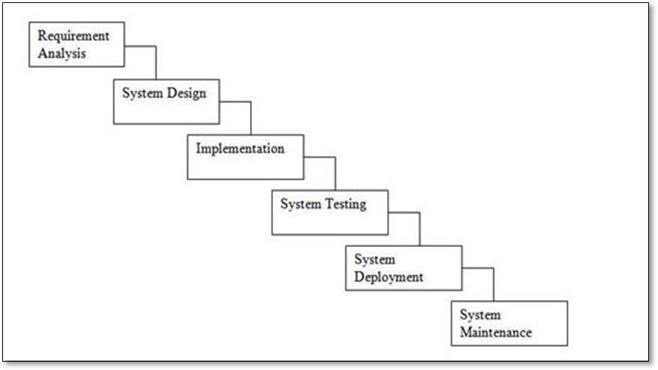

Hình 1.1. Mô hình thác nước

***Mô hình Thác nước được sử dụng khi:***

* Yêu cầu ổn định và không thay đổi thường xuyên.
* Một ứng dụng nhỏ.
* Không có hoặc ít có yêu cầu mà không hiểu hoặc không rõ ràng.
* Môi trường ổn định.
* Các công cụ và công nghệ được sử dụng là ổn định.
* Nguồn lực được đào tạo và sẵn sàng.

***Ưu điểm của việc sử dụng mô hình thác nước:***

* Đơn giản, dễ hiểu và sử dụng.
* Đối với các dự án nhỏ hơn, mô hình thác nước hoạt động tốt và mang lại kết quả phù hợp.
* Vì các giai đoạn của mô hình thác nước cứng nhắc và chính xác, một pha được thực hiện một lần, nó rất dễ dàng để bảo trì.
* Các tiêu chí đầu vào và đầu ra được xác định rõ ràng, do đó nó dễ dàng và có hệ thống để tiến hành chất lượng.

***Nhược điểm của việc sử dụng mô hình thác nước:***

* Không thể chấp nhận thay đổi yêu cầu.
* Nó trở nên rất khó khăn để di chuyển trở lại giai đoạn. Ví dụ, nếu ứng dụng đã chuyển sang giai đoạn thử nghiệm và có thay đổi về yêu cầu, gặp khó khăn để quay lại và thay đổi nó.
* Đối với các dự án lớn và phức tạp, mô hình này không tốt vì yếu tố rủi ro cao hơn.
* Không thích hợp cho các dự án mà yêu cầu được thay đổi thường xuyên.

Trong mô hình thác nước, điều rất quan trọng là đi theo dấu hiệu của các sản phẩm của từng giai đoạn. Mô hình thác nước vẫn phù hợp cho các dự án nhỏ hơn. Nếu yêu cầu là đơn giản, mô hình thác nước sẽ mang lại kết quả tốt nhất. vậy nên sử dụng mô hình thác nước trong dự án này là hợp lý cả về chi phí và hiệu quả.

## Công nghệ áp dụng

### ReactJS



Hình 1.2. Biểu tượng của ReactJs

* **Khái niệm**

[ReactJS](https://bizflycloud.vn/tin-tuc/reactjs-la-gi-20220511171943895.htm) là một thư viện chứa nhiều JavaScript mã nguồn mở được Facebook xây dựng và phát triển. Thư viện này được sử dụng để tạo ra các ứng dụng trang web hấp dẫn với hiệu quả cao, tốc độ load nhanh và mã tối thiểu. Mỗi website sử dụng ReactJS phải chạy nhanh, mượt và có khả năng mở rộng cao, thao tác thực hiện đơn giản.

Có thể nói, hầu hết các tính năng hay sức mạnh của ReactJS thường bắt đầu từ việc tập trung vào các phần riêng lẻ. Do đó thay vì làm việc trên toàn bộ ứng dụng của website thì ReactJS lại cho phép các Developer phá vỡ giao diện phức tạp của người dùng trở nên đơn giản hơn nhiều. Điều này có nghĩa là các Render dữ liệu không chỉ được thực hiện ở vị trí server mà còn có thể thực hiện ở vị trí Client khi sử dụng ReactJS.

* **Các thành phần chính của ReactJS**

Redux là một phần cực kỳ quan trọng đối với ReactJS và được sử dụng phổ biến. Trong một ReactJS không có các module chuyên dụng để xử lý dữ liệu nên nó được thiết lập một cách độc lập bằng việc chia nhỏ view thành các thành phần khác nhau giúp chúng liên kết chặt chẽ với nhau tốt hơn. Sự liên kết và các mối quan hệ giữa các component trong ReactJS cần được quan tâm đặc biệt bởi chỉ có một luồng dữ liệu duy nhất là luồng dữ liệu từ cha sang con. Việc sử dụng luồng dữ liệu một chiều này có phần khó khăn đối với những người mới tìm hiểu sử dụng và ứng dụng vào các dự án. Bên cạnh các mặt hạn chế, ReactJS có thể phát huy được tất cả chức năng cũng như vai trò của mình trong quá trình sử dụng cơ chế một chiều này. Bởi các chức năng của view trở lên phức tạp hơn rất nhiều.

Virtual Dom là một phần quan trọng mà hầu như các framework đều sử dụng nó như một ReactJS. Người dùng không cần thao tác trực tiếp trên Dom mà vẫn có thể thấy được view và các thay đổi đó. Bởi Virtual Dom đóng vai trò là một model và kiêm cả vai trò là một view nên sự thay đổi một trong hai nhân tố sẽ kéo theo các nhân tố khác thay đổi. Ngược lại, nếu bạn không thao tác trực tiếp trên các phần tử Dom, bạn vẫn có thể thực hiện được các cơ chế Data Binding.

* **Ưu điểm**
* Hiệu suất cao:
  + Sử dụng Virtual DOM để tối ưu hóa việc cập nhật giao diện.
  + Tăng tốc độ render và cải thiện hiệu suất.
* Component-Based Architecture:
  + Mã nguồn có thể tái sử dụng và dễ bảo trì.
  + Tạo và quản lý các component độc lập.
* Hệ sinh thái và cộng đồng phát triển mạnh:
  + Hỗ trợ bởi cộng đồng lớn và tích cực.
  + Nhiều thư viện và công cụ hỗ trợ.
* Dễ học và sử dụng:
  + JSX giúp viết mã dễ đọc và dễ hiểu.
  + Cú pháp đơn giản và dễ tiếp cận.
* Phát triển trên cả client và server:
  + Hỗ trợ Server-Side Rendering (SSR) để tối ưu SEO và thời gian tải trang.
  + React Native cho phép phát triển ứng dụng di động sử dụng cùng một mã nguồn React.
* Khả năng mở rộng và tích hợp:
  + Dễ dàng tích hợp với các công nghệ khác.

Khả năng mở rộng để phát triển các ứng dụng lớn và phức tạp.

### Java Spring Boot

* **Java Spring Boot là gì?**

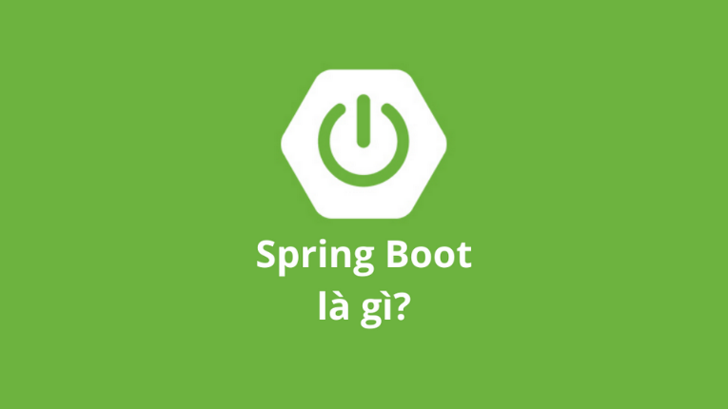

Hình 1.3. Biểu tượng của SpringBoot

**Spring Boot** là một framework Java được sử dụng để xây dựng các ứng dụng và dịch vụ web dễ dàng và nhanh chóng. Nền tảng cung cấp các cấu hình mặc định cho một số thư viện và bộ công cụ hỗ trợ xây dựng, triển khai, quản lý ứng dụng Spring-based. Cách Spring Boot hoạt động nhằm tối ưu hóa quy trình phát triển ứng dụng Java. Điều này sẽ giúp nhà phát triển tập trung vào việc xây dựng tính năng chính của ứng dụng mà không cần phải lo lắng về cấu hình phức tạp.

* **Ưu điểm**
* **Tối ưu hóa quá trình phát triển:** Spring Boot cung cấp cấu hình mặc định thông minh và tự động, giúp giảm thiểu việc cấu hình thủ công và tối ưu quá trình phát triển ứng dụng Java.
* **Tích hợp tốt:** Spring Boot tích hợp tốt với nhiều công nghệ và thư viện khác trong hệ sinh thái Spring Framework. Nền tảng cho phép hệ thống dễ dàng tích hợp các module và dịch vụ khác nhau mà không cần phải lo lắng về cấu hình phức tạp.
* **Embedded server:** Spring Boot đi kèm với các máy chủ nhúng như Tomcat, Jetty, hoặc Undertow. Đây là công cụ không thể thiếu trong việc triển khai ứng dụng một cách đơn giản mà không cần cấu hình thêm bất kỳ máy chủ nào khác.
* **Tự động cấu hình:** Spring Boot sử dụng cơ chế cấu hình tự động thông minh, cho phép ứng dụng tự cấu hình dựa trên các thư viện và module được sử dụng.
* **Quản lý phụ thuộc:** Spring Boot cung cấp các công cụ quản lý phụ thuộc mạnh mẽ như Maven hoặc Gradle, giúp quản lý các phụ thuộc của ứng dụng một cách hiệu quả.
* **Monitoring và quản lý:** Spring Boot cung cấp các công cụ hỗ trợ giám sát và quản lý ứng dụng dễ dàng, bao gồm Spring Boot Actuator cho việc giám sát và quản lý ứng dụng.

### Hệ quản trị cơ sở dữ liệu MySQL

* **MySQL là gì?**



Hình 1.4. Biểu tượng của Mysql

**MySQL** là một hệ thống quản trị cơ sở dữ liệu mã nguồn mở (gọi tắt là RDBMS) hoạt động theo mô hình client-server**.** Với RDBMS là viết tắt của Relational Database Management System. MySQL được tích hợp apache**,** PHP**.** MySQL quản lý dữ liệu thông qua các cơ sở dữ liệu. Mỗi cơ sở dữ liệu có thể có nhiều bảng quan hệ chứa dữ liệu. MySQL cũng có cùng một cách truy xuất và mã lệnh tương tự với ngôn ngữ SQL.

Vì MySQL là cơ sở dữ liệu tốc độ cao, ổn định và dễ sử dụng, có tính khả chuyển, hoạt động trên nhiều hệ điều hành cung cấp một hệ thống các hàm tiện ích rất mạnh. Với tốc độ và tính bảo mật cao. MySQL miễn phí hoàn toàn và có nhiều phiên bản cho các hệ điều hành khác nhau: Windows, Linux, MacOS, v.v MySQL là một trong những ví dụ rất cơ bản về hệ quản trị cơ sở dữ liệu quan hệ sử dụng ngôn ngữ truy vấn có cấu trúc (SQL).

* **Ưu điểm**
* **Dễ sử dụng:** MySQL là cơ sở dữ liệu tốc độ cao, ổn định, dễ sử dụng và hoạt động trên nhiều hệ điều hành cung cấp một hệ thống lớn các hàm tiện ích rất mạnh.
* **Độ bảo mật cao:** MySQL rất thích hợp cho các ứng dụng có truy cập CSDL trên Internet khi sở hữu nhiều nhiều tính năng bảo mật thậm chí là ở cấp cao.
* **Đa tính năng:** MySQL hỗ trợ rất nhiều chức năng SQL được mong chờ từ một hệ quản trị cơ sở dữ liệu quan hệ cả trực tiếp lẫn gián tiếp.
* **Khả năng mở rộng và mạnh mẽ:** MySQL có thể xử lý rất nhiều dữ liệu và hơn thế nữa nó có thể được mở rộng nếu cần thiết.
* **Nhanh chóng:** Việc đưa ra một số tiêu chuẩn cho phép MySQL để làm việc rất hiệu quả và tiết kiệm chi phí, do đó nó làm tăng tốc độ thực thi.
* **Nhược điểm**
* **Giới hạn:** Theo thiết kế, MySQL không có ý định làm tất cả và nó đi kèm với các hạn chế về chức năng mà một vào ứng dụng có thể cần.
* **Độ tin cậy:** Cách các chức năng cụ thể được xử lý với MySQL (ví dụ tài liệu tham khảo, các giao dịch, kiểm toán, v.v) làm cho nó kém tin cậy hơn so với một số hệ quản trị cơ sở dữ liệu quan hệ khác.
* **Dung lượng hạn chế:** Nếu số bản ghi của bạn lớn dần lên thì việc truy xuất dữ liệu của bạn là khá khó khăn, khi đó chúng ta sẽ phải áp dụng nhiều biện pháp để tăng tốc độ truy xuất dữ liệu như là chia tải database này ra nhiều server, hoặc tạo cache MySQL.

# PHÂN TÍCH THIẾT KẾ HỆ THỐNG

## Khảo sát và phân tích hệ thống

### Khảo sát hệ thống

#### Khảo sát sơ bộ

* **Mục tiêu**

1. Đánh giá tính năng và chức năng hiện tại:

1. Kiểm tra các tính năng chính của website và các tính năng tương tác khác.

2. Đánh giá hiệu suất của các chức năng này.

1. Xác định các vấn đề về giao diện người dùng:

1. Kiểm tra tính nhất quán trong thiết kế, màu sắc, font chữ và bố cục.

2. Đánh giá mức độ thân thiện với người dùng của giao diện.

1. Đánh giá trải nghiệm người dùng:

1. Xác định các vấn đề liên quan đến trải nghiệm người dùng như thời gian tải trang, độ dễ dàng trong việc tìm kiếm thông tin, và sự thuận tiện trong quá trình sử dụng.

2. Thu thập phản hồi từ người dùng để cải thiện trải nghiệm.

* **Phương pháp**

a. Phỏng vấn

Bảng 2.1. Bảng kế hoạch phỏng vấn

|  |  |
| --- | --- |
| Kế hoạch phỏng vấn | |
| Người được hỏi: | Người phỏng vấn:... |
| Địa chỉ: | Thời gian hẹn:7h30  Thời điểm bắt đầu:7h45  Thời điểm kết thúc: 8h15 |
| Đối tượng được hỏi: Nhân  viên  Thu thập dữ liệu về kế hoạch bán hàng | Các yêu cầu đòi hỏi:  -Vị trí: Nhân viên bán hàng |
| Chương trình:  -Giới thiệu  -Tổng quan về dự án  -Tổng quan về phỏng vấn  -Chủ đề sẽ đề cập, Xin phép được ghi âm  -Chủ đề 1: Câu hỏi và trả lời  -Chủ đề 2: Câu hỏi và trả lời  -Tổng hợp các nội dung chính ý kiến của người được hỏi  Kết thúc | Ước lượng thời gian  1 phút  2 phút  1 phút  7 phút  10 phút  2 phút  1 phút |
|  | Dự kiến tổng cộng: 29 phút |

b. Phiếu phỏng vấn

Bảng 2.2. Bảng phiếu phỏng vấn

|  |  |
| --- | --- |
| Phiếu phỏng vấn | |
| Tên dự án: Website bán giày ShoseShop | |
| Tên tiểu dự án: quản lý bán hàng | |
| Người được hỏi: Nguyễn Thị Anh | Ngày: 03/11/2024  Người hỏi: Nguyễn Viết Hải |
| Câu hỏi  1.   Cửa hàng của chúng ta có bao nhiêu chi nhánh và nằm ở đâu?  2.    Cửa hàng bán những loại giày nào?  3.    Bán hàng online gặp những khó khăn nào?  4.    Đề xuất của bạn là gì để cải thiện những khó khăn đó?  5.    Cần đề cập những thông tin gì của sản phẩm để đáp ứng được yêu cầu của khách hàng?  6.    Thời gian giao hàng đối với đơn hàng ngoại thành?  7.    Cửa hàng cho phép thanh toán qua hình thức nào?  8.    Chính sách đổi trả như thế nào khi sản phẩm có vấn đề (không đúng yêu cầu, bị hỏng?) | Ghi chú |

c. Quan sát

Quản lí hoạt động mua bán: khi khách hàng có nhu cầu mua giày ở cửa hàng thì khách hàng có thể mua trực tuyến trên trang web của cửa hàng. Có hai hình thức thanh toán: thanh toán trực tiếp và thanh toán trực tuyến. Khi khách hàng mua giày cần kê khai đầy đủ thông tin cá nhân, sau đó thanh toán và nhận hàng.

**Đối tượng khảo sát**

Nhân viên bán hàng: có nhiệm vụ hoàn thành việc giao tiếp với khách hàng, lập phiếu thanh toán và thu tiền của khách, tiếp nhận yêu cầu của khách.

Web designer: có nhiệm vụ thực hiện phỏng vấn, điều tra, quan sát để thiết kế website.

**Kết quả sơ bộ**

Cửa hàng ShoseShop có trụ sở tại Hà Nội.

Hoạt động kinh doanh theo hình thức offline và online.

Cho phép thanh toán qua 2 hình thức: thanh toán trực tiếp và thanh toán trực tuyến.

Những loại sản phẩm đang bày bán:

1. Nike
2. Adidas
3. Puma…

Quy định đổi trả hàng:Trường hợp sản phẩm bị hư hỏng do quá trình vận chuyển; sản phẩm không đúng quy cách chất lượng hay được giao nhầm: Khách hàng vui lòng kiểm tra và từ chối nhận hàng ngay tại thời điểm nhận hàng( ShoseShop không chịu trách nhiệm giải quyết trong trường hợp khách hàng đã ký nhận và thanh toán sản phẩm ). Đối với khách hàng thanh toán trước quý khách vui lòng phản ánh chậm nhất trong vòng 24h kể từ thời điểm nhận hàng để được hỗ trợ giải quyết và đổi sản phẩm miễn phí.

Các bước thanh toán khi mua hàng trực tuyến:

* B1: Điền thông tin cá nhân và địa chỉ nhận hàng vào biểu mẫu
* B2: Chọn kiểu thanh toán(COD hoặc VnPay)
* B3: Kiểm tra lại thông tin đã cung cấp và thông tin sản phẩm muốn mua
* B4: Hoàn tất mua hàng

#### Khảo sát chi tiết

**Hoạt động của hệ thống**

a. Hoạt động đăng ký khách hàng.

Để trở thành thành viên website cũng như bạn hàng của công ty thì khách hàng phải đăng ký tài khoản nhằm mục đích quản lý thông tin khách hàng. Khi điền xong các thông tin về: Họ tên, email, mật khẩu, ngày sinh,… khách hàng nhấn “Đăng ký” để đăng ký.

b. Hoạt động mua sản phẩm

Khi khách hàng lựa chọn một mặt hàng nào đó từ danh mục các mặt hàng thì khách hàng sẽ được liên kết tới trang giới thiệu về sản phẩm bao gồm các thông tin: hình ảnh, đơn giá, mô tả,…. Khách hàng khi chọn mua mặt hàng hệ thống sẽ yêu cầu nhập các thông tin cần thiết để hoàn thành đơn hàng bao gồm: Hình thức thanh toán, thông tin cá nhân, hình thức nhận hàng cuối cùng là xác nhận đơn hàng và đặt mua.

Sau khi khách hàng đã đặt mua thì họ có thể vào quản lý đơn hàng để theo dõi thông tin đơn hàng của mình. Trong phần đơn hàng khách hàng có thể hủy đơn hàng của mình nếu không còn nhu cầu.

c. Hoạt động quản trị

Là người làm chủ hệ thống có quyền kiểm soát hoạt động của hệ thống. Người quản trị có tài khoản để đăng nhập vào hệ thống thực hiện các chức năng của mình. Khi đăng nhập thành công nhà quản trị có thể thực hiện các công việc sau:

* Thống kê: thống kê doanh thu và doanh số sản phẩm theo từng tháng của năm.
* Quản lý tài khoản: các thông tin mà khách hàng đã đăng ký, chỉnh sửa trạng thái của khách hàng.
* Quản lý danh mục sản phẩm: thêm, sửa, xóa các danh mục của sản phẩm trong hệ thống.
* Quản lý nhà cung cấp: thêm, sửa, xóa các nhà sản xuất của sản phẩm trong hệ thống…

**Các yêu cầu chức năng**

* Khách vãng lai (những người dùng truy cập trang web và chưa có tài khoản đăng nhập trên trang web):
* Đăng ký
* Xem chi tiết sản phẩm
* Xem danh sách sản phẩm
* Tìm kiếm sản phẩm
* Khách hàng (những khách hàng đã có tài khoản đăng nhập trên trang web):
* Đăng nhập
* Xem chi tiết sản phẩm
* Tìm kiếm sản phẩm
* Đặt hàng
* Cập nhật thông tin cá nhân
* Quản lý giỏ hàng
* Xem lịch sử mua hàng
* Hủy đơn hàng
* Xem sản phẩm
* Quản trị viên (người quản lý trang web và quản lý tài khoản hệ thống):
* Đăng nhập
* Thống kê
* Quản lý tài khoản
* Quản lý danh mục
* Quản lý nhà cung cấp
* Quản lý voucher
* Quản lý sản phẩm
* Quản lý đơn hàng.

**Các yêu cầu phi chức năng**

* Thời gian phản hồi nhanh
* Môi trường thân thiện người dùng, dễ dàng sử dụng
* Giao diện đẹp, bắt mắt.
* Băng thông máy chủ của website đủ lớn với số lượng khách hàng
* Tính bảo mật thông tin khách hàng cao
* Không có quảng cáo, pop-up trên website
* Dễ dàng bảo trì hệ thống để nâng cấp
* Khả năng tái sử dụng cao
* Cấu hình tối thiểu khi người dùng sử dụng máy tính:
* Hệ điều hành Windows /10/11.
* Có cài đặt sẵn Chrome, Opera, Microsoft Edge, FireFox, Cốc Cốc và các phần mềm để truy cập mạng khác.
* Ram tối thiểu 2GB.

### Phân tích hệ thống

#### Biểu đồ use case tổng quát



Hình 2.1. Biểu đồ use case tổng quát

#### Biểu đồ use case phân rã



Hình 2.2. Biểu đồ phân rã use case

#### Mô hình liên kết

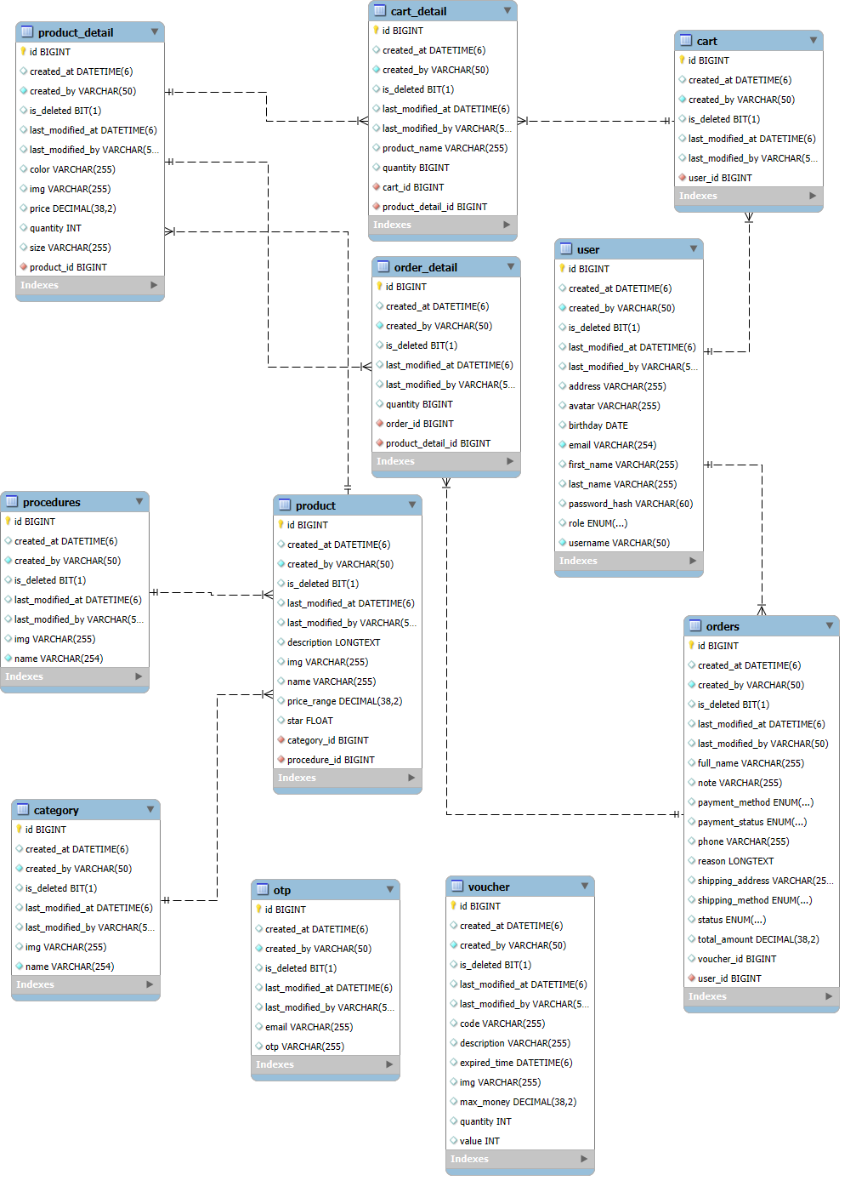

Hình 2.3. Mô hình liên kết

Hình 2.1. Mô hình liên kết

#### Mô tả các use case

##### 2.1.2.4.1. Use case Đăng ký

Bảng 2.5. Use case đăng ký

|  |  |
| --- | --- |
| Mô tả | Use case này cho phép khách hàng đăng ký tài khoản để thực hiện đặt hàng trên website |
| Người thực hiện | Khách hàng |
| Tiền điều kiện | Không |
| Các yêu cầu  đặc biệt | Không |
| Luồng cơ bản | 1. Use case này bắt đầu khi khách hàng click vào nút “Đăng ký”.  2. Hệ thống hiển thị màn hình nhập các thông tin đăng ký tài khoản.  3. Khách hàng nhập các thông tin theo yêu cầu của hệ thống và click vào nút “Đăng ký  4. Hệ thống lưu thông tin khách hàng vào bảng User và hiển thị lên màn hình thông báo đăng ký thành công và quay về trang đăng nhập. Use case kết thúc. |
| Luồng rẽ nhánh | 1. Nếu nhập không hợp lệ một trong các trường dữ liệu thì hệ thống hiển thị thông báo lỗi, khách hàng có thể nhập lại trường dữ liệu đó hoặc thoát khỏi màn hình đăng ký.  2. Tại bước 3 trong luồng cơ bản nếu email đã được đăng ký thì hệ thống sẽ thông báo lỗi Email đã tồn tại.  3. Không kết nối được cơ sở dữ liệu: tại bất kỳ thời  điểm nào trong quá trình thực hiện use case nếu không kết nối được với cơ sở dữ liệu thì hệ thống sẽ hiển thị một thông báo lỗi và use case kết thúc. |
| Hậu điều kiện | Nếu use case thành công, hệ thống sẽ lưu dữ liệu mới của khách hàng vào bảng User. Ngược lại hiển thị màn hình thông báo lỗi. |
| Điểm mở rộng | Không |

##### 2.1.2.4.2. Use case Đăng nhập

Bảng 2.6. Use case đăng nhập

|  |  |
| --- | --- |
| Mô tả | Use case này cho phép khách hàng đăng nhập để sử dụng các chức năng của hệ thống. |
| Người thực hiện | Khách hàng |
| Tiền điều kiện | Đã có tài khoản của hệ thống |
| Các yêu cầu  đặc biệt | Không |
| Luồng cơ bản | 1. Use case này bắt đầu khi khách hàng truy cập trang web.  2. Hệ thống hiển thị một màn hình đăng nhập.  3. Khách hàng nhập tài khoản và mật khẩu và nhấn “Đăng nhập”.  4. Hệ thống kiểm tra thông tin chi tiết trong bảng User và hiển thị màn hình trang chủ lên màn hình. Use case kết thúc. |
| Luồng rẽ nhánh | 1. Khách hàng nhập sai thông tin tài khoản hoặc mật khẩu thì hệ thống hiển thị thông báo lỗi, khách hàng có thể nhập lại thông tin tài khoản hoặc thoát khỏi màn hình đăng nhập.  2. Không kết nối được cơ sở dữ liệu: tại bất kỳ thời điểm nào trong quá trình thực hiện use case nếu không kết nối được với cơ sở dữ liệu thì hệ thống sẽ hiển thị một thông báo lỗi và use case kết thúc. |
| Hậu điều kiện | Cho phép sử dụng các chức năng của hệ thống theo quyền của tài khoản đã đăng ký. |
| Điểm mở rộng | Không |

##### 2.1.2.4.3. Use case Cập nhật thông tin cá nhân

Bảng 2.7. Use case cập nhật thông tin cá nhân

|  |  |
| --- | --- |
| Mô tả | Use case này cho phép khách hàng cập nhật thông tin cá nhân. |
| Người thực hiện | Khách hàng |
| Tiền điều kiện | Khách hàng đã đăng nhập hệ thống |
| Các yêu cầu  đặc biệt | Không |
| Luồng cơ bản | 1. Use case này bắt đầu khi khách hàng kích chọn mục “Thông tin cá nhân”.  2. Hệ thống sẽ lấy thông tin cũ của khách hàng từ bảng User và hiển thị trên các cô text box.  3. Khách hàng có thể cập nhật thông tin mới sau đó kích nút “Lưu”. Hệ thống sẽ cập nhật lại thông tin khách hàng. Use case kết thúc. |
| Luồng rẽ nhánh | Không kết nối được cơ sở dữ liệu: tại bất kỳ thời điểm nào trong quá trình thực hiện use case nếu không kết nối được với cơ sở dữ liệu thì hệ thống sẽ hiển thị một thông báo lỗi và use case kết thúc. |
| Hậu điều kiện | Không |
| Điểm mở rộng | Không |

##### 2.1.2.4.4. Use case Đổi mật khẩu

Bảng 2.8. Use case đổi mật khẩu

|  |  |
| --- | --- |
| Mô tả | Use case này cho phép khách hàng đổi mật khẩu đăng nhập |
| Người thực hiện | Khách hàng |
| Tiền điều kiện | Khách hàng đã đăng nhập hệ thống |
| Các yêu cầu  đặc biệt | Không |
| Luồng cơ bản | 1. Use case này bắt đầu khi khách hàng click vào nút “Đổi mật khẩu” ở màn hình Trang cá nhân.  2. Hệ thống hiển thị màn hình đặt lại mật khẩu. 3.Khách hàng nhập các thông tin theo yêu cầu của hệ thống và click vào nút “Đổi mật khẩu”.  3. Hệ thống hiển thị màn hình thông tin cá nhân  4. Hệ thống cập nhật thông tin mật khẩu mới của khách hàng vào bảng User và hiển thị lên màn hình thông báo đặt lại mật khẩu thành công. Use case kết thúc. |
| Luồng rẽ nhánh | 1. Nếu nhập không hợp lệ một trong các trường dữ liệu thì hệ thống hiển thị thông báo lỗi, khách hàng có thể nhập lại trường dữ liệu đó hoặc thoát khỏi màn hình đăng ký.  2. Tại bước 3 trong luồng cơ bản nếu email chưa được đăng ký thì hệ thống sẽ thông báo lỗi Email không tồn tại.  3. Không kết nối được cơ sở dữ liệu: tại bất kỳ thời  điểm nào trong quá trình thực hiện use case nếu không kết nối được với cơ sở dữ liệu thì hệ thống sẽ hiển thị một thông báo lỗi và use case kết thúc. |
| Hậu điều kiện | Nếu use case thành công, hệ thống sẽ lưu dữ liệu mới của khách hàng vào bảng User. Ngược lại hiển thị màn hình thông báo lỗi. |
| Điểm mở rộng | Không |

##### 2.1.2.4.5. Use case Quên mật khẩu

Bảng 2.9. Use case quên mật khẩu

|  |  |
| --- | --- |
| Mô tả | Use case này cho phép khách hàng đăng ký lấy lại mật khẩu khi đã mất. |
| Người thực hiện | Khách hàng |
| Tiền điều kiện | Không |
| Các yêu cầu  đặc biệt | Không |
| Luồng cơ bản | 1. Use case này bắt đầu khi khách hàng click vào nút “Quên mật khẩu” ở màn hình Đăng nhập.  2. Hệ thống hiển thị màn hình quên mật khẩu.  3. Khách hàng nhập các thông tin theo yêu cầu của hệ  thống và click vào nút “Lấy OTP”.  4. Hệ thống sẽ gửi mã OTP về email đã nhập và hiển thị màn hình nhập mã OTP.  5. Khách hàng nhập mã OTP đã được gửi về email và ấn nút “Đổi mật khẩu”.  6. Hệ thống cập nhật thông tin mật khẩu mới của khách hàng vào bảng User và hiển thị lên màn hình thông báo đặt lại mật khẩu thành công. Use case kết thúc. |
| Luồng rẽ nhánh | 1. Nếu nhập không hợp lệ một trong các trường dữ liệu thì hệ thống hiển thị thông báo lỗi, khách hàng có thể nhập lại trường dữ liệu đó hoặc thoát khỏi màn hình đăng ký.  2. Tại bước 3 trong luồng cơ bản nếu email chưa được đăng ký thì hệ thống sẽ thông báo lỗi email không tồn tại.  3. Tại bước 5 trong luồng cơ bản, nếu mã OTP không hợp lệ thì hệ thống sẽ thông báo lỗi  4. Không kết nối được cơ sở dữ liệu: tại bất kỳ thời điểm nào trong quá trình thực hiện use case nếu không kết nối được với cơ sở dữ liệu thì hệ thống sẽ hiển thị một thông báo lỗi và use case kết thúc. |
| Hậu điều kiện | Nếu use case thành công, hệ thống sẽ lưu dữ liệu mới của khách hàng vào bảng User. Ngược lại hiển thị màn hình thông báo lỗi. |
| Điểm mở rộng | Không |

##### 2.1.2.4.6. Use case Đặt hàng

Bảng 2.10. Use case đặt hàng

|  |  |
| --- | --- |
| Mô tả | Use case này cho phép khách hàng đặt hàng trực tuyến qua internet trên website. |
| Người thực hiện | Khách hàng |
| Tiền điều kiện | Khách hàng đã đăng nhập hệ thống |
| Các yêu cầu  đặc biệt | Không |
| Luồng sự  kiện chính | 1. Use case này bắt đầu khi khách hàng chọn vào biểu tượng giỏ hàng. 2. Hệ thống lấy thông tin về giỏ hàng trong bảng CartDetail và hiển thị lên màn hình. 3. Khách hàng chọn sản phẩm cần đặt, điền thông tin đặt hàng và chọn “Đặt hàng”. 4. Hệ thống tạo đơn hàng và lưu thông tin mới vào bảng Order, OrderDetail, Voucher, ProductDetail. Use case kết thúc. |
| Luồng rẽ nhánh | 1. Nếu khách hàng chưa đăng nhập thì hệ thống yêu cầu khách hàng cần phải đăng nhập hệ thống, sau đó hiển thị màn hình đăng nhập.  2. Không kết nối được với cơ sở dữ liệu: tại bất kỳ thời điểm nào trong quá trình thực hiện use case nếu không kết nối được với cơ sở dữ liệu thì hệ thống sẽ hiển thị một thông báo lỗi và use case kết thúc |
| Hậu điều kiện | Không |
| Điểm mở rộng | Không |

##### 2.1.2.4.7. Use case Thêm sản phẩm vào giỏ hàng

Bảng 2.11. Use case thêm sản phẩm vào giỏ hàng

|  |  |
| --- | --- |
| Mô tả | Use case này cho phép khách hàng thêm sản phẩm vào giỏ hàng. |
| Người thực hiện | Khách hàng |
| Tiền điều kiện | Khách hàng đã đăng nhập hệ thống |
| Các yêu cầu  đặc biệt | Không |
| Luồng cơ bản | 1. Use case này bắt đầu khi khách hàng kích chọn vào một sản phẩm bất kì và chọn “Thêm vào giỏ hàng”.  2. Hệ thống sẽ lấy thông tin của sản phẩm khách hàng vừa chọn như màu sắc, kích cỡ, số lượng lưu vào bảng Cart Detail và hiển thị thông báo thêm vào giỏ hàng thành công. Use case kết thúc. |
| Luồng rẽ nhánh | 1. Không kết nối được cơ sở dữ liệu: tại bất kỳ thời điểm nào trong quá trình thực hiện use case nếu không kết nối được với cơ sở dữ liệu thì hệ thống sẽ hiển thị một thông báo lỗi và use case kết thúc.  2. Tại bước 1 trong luồng cơ bản, nếu khách hàng chưa chọn màu sắc, kích cỡ sản phẩm thì hệ thống sẽ hiển thị thông báo lỗi và use case kết thúc |
| Hậu điều kiện | Không |
| Điểm mở rộng | Không |

##### 2.1.2.4.8. Use case Xem lịch sử mua hàng

Bảng 2.12. Use case xem lịch sử mua hàng

|  |  |
| --- | --- |
| Mô tả | Use case này cho phép khách hàng xem thông tin về các đơn hàng đã đặt. |
| Người thực hiện | Khách hàng |
| Tiền điều kiện | Đăng nhập vào hệ thống |
| Các yêu cầu  đặc biệt | Không |
| Luồng cơ bản | 1. Use case này bắt đầu khi người quản trị kích vào nút “Đơn hàng”.  2. Hệ thống sẽ lấy danh sách thông tin về đơn hàng và chi tết đơn hàng trong bảng Order và OrderDetail hiển thị lên màn hình. Use case kết thúc |
| Luồng rẽ nhánh | Không kết nối được cơ sở dữ liệu: tại bất kỳ thời điểm nào trong quá trình thực hiện use case nếu không kết nối được với cơ sở dữ liệu thì hệ thống sẽ hiển thị một thông báo lỗi và use case kết thúc. |
| Hậu điều kiện | Không |
| Điểm mở rộng | Không |

##### 2.1.2.4.9. Use case Xem chi tiết sản phẩm

Bảng 2.13. Use case xem chi tiết sản phẩm

|  |  |
| --- | --- |
| Mô tả | Use case này cho phép khách hàng xem thông tin chi tiết của sản phẩm |
| Người thực hiện | Khách hàng |
| Tiền điều kiện | Không |
| Các yêu cầu  đặc biệt | Không |
| Luồng cơ bản | 1. Use case này bắt đầu khi khách hàng click vào một sản phẩm bất kỳ.  2. Hệ thống lấy thông tin chi tiết của sản phẩm từ bảng Product, ProductDetail và hiển thị một màn hình gồm hình ảnh, tên sản phẩm, giá tiền, số lượng, mô tả và màu sắc. Use case kết thúc. |
| Luồng rẽ nhánh | Không kết nối được cơ sở dữ liệu: tại bất kỳ thời điểm nào trong quá trình thực hiện use case nếu không kết nối được với cơ sở dữ liệu thì hệ thống sẽ hiển thị một thông báo lỗi và use case kết thúc. |
| Hậu điều kiện | Không |
| Điểm mở rộng | Không |

##### 2.1.2.4.10. Use case Tìm kiếm sản phẩm

Bảng 2.14. Use case tìm kiếm sản phẩm

|  |  |
| --- | --- |
| Mô tả | Use case này cho phép khách hàng tìm kiếm các sản phẩm trên Website. |
| Người thực hiện | Khách hàng |
| Tiền điều kiện | Không |
| Các yêu cầu  đặc biệt | Không |
| Luồng cơ bản | 1. Use case này bắt đầu khi người dùng nhập tên sản phẩm và kích vào biểu tượng tìm kiếm sản phẩm trên giao diện của website.  2. Hệ thống kiểm tra thông tin bảng Product và hiển thị màn hình chứa danh sách các sản phẩm có tên giống như khách hàng đã nhập bao gồm hình ảnh, tên và giá tiền cho mỗi sản phẩm. Use case kết thúc. |
| Luồng rẽ nhánh | Không kết nối được cơ sở dữ liệu: tại bất kỳ thời điểm nào trong quá trình thực hiện use case nếu không kết nối được với cơ sở dữ liệu thì hệ thống sẽ hiển thị một thông báo lỗi và use case kết thúc. |
| Hậu điều kiện | Không |
| Điểm mở rộng | Không |

##### 2.1.2.4.11. Use case Quản lý giỏ hàng

Bảng 2.15. Use case quản lý giỏ hàng

|  |  |
| --- | --- |
| Mô tả | Use case này cho phép khách hàng quản lý giỏ hàng của mình trên website. |
| Người thực hiện | Khách hàng |
| Tiền điều kiện | Khách hàng đã đăng nhập hệ thống |
| Các yêu cầu  đặc biệt | Không |
| Luồng cơ bản | 1. Use case này bắt đầu khi khách hàng click vào nút “Giỏ hàng” trên menu chính.  2. Hệ thống lấy thông tin từ bảng Cart, CartDetail và hiển thị danh sách các mặt hàng có trong giỏ hàng ra màn hình.  3. Khách hàng có thể xóa sản phẩm ra khỏi giỏ hàng và cập nhật số lượng sản phẩm trong giỏ hàng. Hệ thống cập nhật lại giỏ hàng nếu có sự thay đổi về sản phẩm của khách hàng. Use case kết thúc. |
| Luồng rẽ nhánh | 1. Nếu trong giỏ hàng chưa có sản phẩm nào được chọn thì hệ thống hiển thị thông báo giỏ hàng rỗng.  2. Không kết nối được cơ sở dữ liệu: tại bất kỳ thời điểm nào trong quá trình thực hiện use case nếu không kết nối được với cơ sở dữ liệu thì hệ thống sẽ hiển thị một thông báo lỗi và use case kết thúc. |
| Hậu điều kiện | Không |
| Điểm mở rộng | Không |

##### 2.1.2.4.12. Use case Hủy đơn hàng

Bảng 2.16. Use case hủy đơn hàng

|  |  |
| --- | --- |
| Mô tả | Use case này cho phép khách hàng hủy đơn hàng đã đặt |
| Người thực hiện | Khách hàng |
| Tiền điều kiện | Khách hàng đã đặt hàng trên hệ thống và người quản trị  chưa duyệt đơn. |
| Các yêu cầu  đặc biệt | Không |
| Luồng cơ bản | 1. Use case này bắt đầu khi khách hàng kích vào nút “Đơn hàng” trong trang cá nhân.  2. Hệ thống sẽ lấy danh sách đơn hàng đang chờ xác nhận và hiển thị lên màn hình.  3. Khách hàng chọn một đơn hàng bất kì và ấn vào nút “Hủy đơn”.  4. Hệ thống hiển thị màn hình xác nhận hủy đơn, nếu người dùng chọn “Đồng ý”. Use case kết thúc. |
| Luồng rẽ nhánh | Không kết nối được với cơ sở dữ liệu: tại bất kỳ thời điểm nào trong quá trình thực hiện use case nếu không kết nối được với cơ sở dữ liệu thì hệ thống sẽ hiển thị một thông báo lỗi và use case kết thúc |
| Hậu điều kiện | Không |
| Điểm mở rộng | Không |

##### 2.1.2.4.13. Use case Xem sản phẩm

Bảng 2.17. Use case xem danh sách sản phẩm

|  |  |
| --- | --- |
| Mô tả | Use case này cho phép khách hàng xem danh sách tất cả các sản phẩm |
| Người thực hiện | Khách hàng |
| Tiền điều kiện | Không |
| Các yêu cầu  đặc biệt | Không |
| Luồng cơ bản | 1. Use case này bắt đầu khi khách hàng truy cập thành công vào trang web.  2. Hệ thống lấy ra tất cả các sản phẩm từ bảng Product, ProductDetail gồm các thuộc tính như ảnh, tên sản phẩm, giá, màu sắc và hiển thị danh sách các sản phẩm lên màn hình. Use case kết thúc. |
| Luồng rẽ nhánh | Không kết nối được cơ sở dữ liệu: tại bất kỳ thời điểm nào trong quá trình thực hiện use case nếu không kết nối được với cơ sở dữ liệu thì hệ thống sẽ hiển thị một thông báo lỗi và use case kết thúc. |
| Hậu điều kiện | Không |
| Điểm mở rộng | Không |

##### 2.1.2.4.14. Use case Thống kê

Bảng 2.18. Use case thống kê

|  |  |
| --- | --- |
| Mô tả | Use case này cho phép người quản trị thống kê doanh thu và doanh số sản phẩm trong từng khoảng thời gian. |
| Tác nhân | Người quản trị |
| Tiền điều kiện | Đăng nhập vào hệ thống với quyền quản trị |
| Các yêu cầu  đặc biệt | Không |
| Luồng cơ bản | 1. Use case này bắt đầu khi người quản trị kích vào menu “Thống kê” trên giao diện admin của website.  2. Hệ thống lấy thông tin chi tiết của các sản phẩm trong bảng Order, OrderDetail, Product và ProductDetail rồi hiển thị doanh thu theo các tháng và hiển thị top 5 sản phẩm bán nhiều nhất (nếu có) trong khoảng thời gian đã chọn. Use case kết thúc. |
| Luồng rẽ nhánh | Không kết nối được cơ sở dữ liệu: tại bất kỳ thời điểm nào trong quá trình thực hiện use case nếu không kết nối được với cơ sở dữ liệu thì hệ thống sẽ hiển thị một thông báo lỗi và use case kết thúc. |
| Hậu điều kiện | Không |
| Điểm mở rộng | Không |

##### 2.1.2.4.15. Use case Quản lý sản phẩm

Bảng 2.19. Use case quản lý sản phẩm

|  |  |
| --- | --- |
| Mô tả | Use case này cho phép người quản trị thêm, sửa, xóa thông tin của các sản phẩm |
| Người thực hiện | Người quản trị |
| Tiền điều kiện | Đăng nhập vào hệ thống với quyền quản trị |
| Các yêu cầu  đặc biệt | Không |
| Luồng cơ bản | 1. Use case này bắt đầu khi người quản trị kích vào nút “Sản phẩm” trên thanh menu quản trị.  2. Hệ thống sẽ lấy danh sách thông tin sản phẩm và hiển thị lên màn hình.  **Thêm sản phẩm**  a. Người quản trị kích vào nút “Thêm sản phẩm” trên cửa sổ danh sách sản phẩm.  b. Hệ thống hiển thị màn hình yêu cầu nhập thông tin chi tiết cho sản phẩm.  c. Người quản trị nhập thông tin cho sản phẩm mới và kích vào nút “Thêm”.  d. Hệ thống sẽ tạo một bản ghi mới trong bảng Product và hiển thị danh sách các sản phẩm được cập nhật ra màn hình.  **Sửa sản phẩm**  a. Người quản trị kích vào nút “Sửa” trên sản phẩm bất kỳ.  b. Hệ thống lấy thông tin cũ của sản phẩm và hiển thị lên màn hình.  c. Người quản trị nhập thông tin mới của sản phẩm và kích vào nút “Sửa”.  d. Hệ thống sẽ lưu thông tin mới vào bảng Product và hiển thị danh sách đã cập nhật ra màn hình.  **Xóa sản phẩm**  a. Người quản trị ấn vào nút “Xóa” trên một dòng sản phẩm.  b. Hệ thống thay đổi thuộc tính “is Deleted” từ bảng Product của sản phẩm đã chọn từ false thành true và hiện danh sách sản phẩm đã cập nhật. Use case kết thúc. |
| Luồng rẽ nhánh | 1. Nếu nhập không hợp lệ một trong các trường dữ liệu thì hệ thống hiển thị thông báo lỗi, người quản trị có thể nhập lại trường dữ liệu đó. 2. Không kết nối được cơ sở dữ liệu: tại bất kỳ thời điểm nào trong quá trình thực hiện use case nếu không kết nối được với cơ sở dữ liệu thì hệ thống sẽ hiển thị một thông   báo lỗi và use case kết thúc. |
| Hậu điều kiện | Nếu use case kết thúc thành công thì thông tin về sản phẩm sẽ được cập nhật trong cơ sở dữ liệu. |
| Điểm mở rộng | Không |

##### 2.1.2.4.16. Use case Quản lý nhà sản xuất

Bảng 2.20. Use case quản lý nhà sản xuất

|  |  |
| --- | --- |
| Mô tả | Use case này cho phép người quản trị thêm, sửa, xóa thông tin của các nhà sản xuất. |
| Người thực hiện | Người quản trị |
| Tiền điều kiện | Đăng nhập vào hệ thống với quyền quản trị |
| Các yêu cầu  đặc biệt | Không |
| Luồng cơ bản | 1. Use case này bắt đầu khi người quản trị kích vào “Nhà sản xuất” trên thanh menu quản trị.  2. Hệ thống sẽ lấy danh sách thông tin nhà sản xuất từ bảng Procedures và hiển thị lên màn hình.  **Thêm nhà sản xuất**  Người quản trị kích vào nút “Thêm” trên cửa sổ danh sách nhà sản xuất.  Hệ thống hiển thị màn hình yêu cầu nhập thông tin chi tiết cho nhà sản xuất.  Người quản trị nhập thông tin cho nhà sản xuất mới và kích vào nút “Thêm”.  Hệ thống sẽ tạo một bản ghi mới trong bảng Procedures và hiển thị danh sách cập nhật ra màn hình.  **Sửa nhà sản xuất**  a. Người quản trị kích vào nút “Sửa” trên nhà sản xuất tương ứng.  b. Hệ thống lấy thông tin cũ của nhà sản xuất và hiển thị lên màn hình.  c. Người quản trị nhập thông tin mới của nhà sản xuất và kích vào nút “Sửa”.  d. Hệ thống sẽ lưu thông tin mới vào bảng Procedures và hiển thị danh sách đã cập nhật ra màn hình.  **Xóa nhà sản xuất**  a. Người quản trị ấn vào nút “Xóa” trên một dòng sản phẩm.  b. Hệ thống thay đổi thuộc tính “is Deleted” từ bảng Procedures từ false thành true và hiện danh đã cập nhật. Use case kết thúc. |
| Luồng rẽ nhánh | 1. Nếu nhập không hợp lệ một trong các trường dữ liệu thì hệ thống hiển thị thông báo lỗi, người quản trị có thể nhập lại trường dữ liệu đó. 2. Không kết nối được cơ sở dữ liệu: tại bất kỳ thời điểm nào trong quá trình thực hiện use case nếu không kết nối được với cơ sở dữ liệu thì hệ thống sẽ hiển thị một thông báo lỗi và use case kết thúc. |
| Hậu điều kiện | Nếu use case kết thúc thành công thì thông tin về nhà sản xuất sẽ được cập nhật trong cơ sở dữ liệu. |
| Điểm mở rộng | Không |

##### 2.1.2.4.17. Use case Quản lý tài khoản

Bảng 2.21. Use case quản lý tài khoản

|  |  |
| --- | --- |
| Mô tả | Cho phép người quản trị quản lý danh sách tài khoản trong hệ thống |
| Người thực hiện | Quản trị viên |
| Tiền điều kiện | Đăng nhập vào hệ thống với quyền quản trị |
| Các yêu cầu  đặc biệt | Không |
| Luồng sự  kiện chính | 1. Use case này bắt đầu khi người quản trị kích vào nút “Tài khoản” trên thanh menu quản trị.  2. Hệ thống sẽ lấy danh sách thông tin tài khoản từ bảng User và hiển thị lên màn hình.  **Xem chi tiết thông tin**  a. Người quản trị click vào “Chi tiết” trên một tài khoản bất kì.  b. Hệ thống hiển thị thông tin chi tiết của tài khoản ra màn hình.  **Cập nhật trạng thái của tài khoản**  a. Người quản trị chọn một tài khoản bất kì và ấn nút “Block” / “Active”.  b. Hệ thống thay đổi thuộc tính isDeleted của khách hàng từ false thành true trong bảng User và hiển thị danh sách tài khoản đã cập nhật. Use case kết thúc. |
| Luồng rẽ nhánh | Không kết nối được cơ sở dữ liệu: tại bất kỳ thời điểm nào trong quá trình thực hiện use case nếu không kết nối được với cơ sở dữ liệu thì hệ thống sẽ hiển thị một thông báo lỗi và use case kết thúc. |
| Hậu điều kiện | Nếu use case kết thúc thành công thì thông tin tài khoản sẽ được cập nhật trong cơ sở dữ liệu. |
| Điểm mở rộng | Không |

##### 2.1.2.4.18. Use case Quản lý đơn hàng

Bảng 2.22. Use case quản lý đơn hàng

|  |  |
| --- | --- |
| Mô tả | Use case này cho phép người quản trị quản lý những đơn hàng của khách đã đặt. |
| Tác nhân | Người quản trị |
| Tiền điều kiện | Đăng nhập vào hệ thống với quyền quản trị |
| Các yêu cầu đặc biệt | Không |
| Luồng cơ bản | 1. Use case này bắt đầu khi người quản trị kích vào nút “Đơn hàng” trên menu chính của giao diện admin.  2. Hệ thống kiểm tra thông tin chi tiết dữ liệu trong bảng Order và bảng OrderDetail rồi hiển thị lên màn hình danh sách những đơn hàng của khách hàng.  3. Người quản trị có thể thay đổi trạng thái của đơn hàng. Bằng cách chọn vào một đơn hàng bất kì sau đó chọn trạng thái cần cập nhật.  4. Hệ thống sẽ cập nhật trạng thái cho đơn hàng và lưu thông tin vào bảng Order. Use case kết thúc. |
| Luồng rẽ nhánh | Không kết nối được cơ sở dữ liệu: tại bất kỳ thời điểm nào trong quá trình thực hiện use case nếu không kết nối được với cơ sở dữ liệu thì hệ thống sẽ hiển thị một thông báo lỗi và use case kết thúc. |
| Hậu điều kiện | Không |
| Điểm mở rộng | Không |

##### 2.1.2.4.19. Use case Quản lý voucher

Bảng 2.23. Use case quản lý voucher

|  |  |
| --- | --- |
| Mô tả | Use case này cho phép người quản trị quản lý những Voucher có trong hệ thống |
| Tác nhân | Người quản trị |
| Tiền điều kiện | Đăng nhập vào hệ thống với quyền quản trị |
| Các yêu cầu  đặc biệt | Không |
| Luồng cơ bản | 1. Use case này bắt đầu khi người quản trị kích vào nút “Voucher” trên menu chính của giao diện admin.  2. Hệ thống kiểm tra thông tin chi tiết dữ liệu trong bảng Voucher rồi hiển thị lên màn hình danh sách voucher trong hệ thống lên màn hình.  **Thêm voucher**  a. Người quản trị kích vào nút “Thêm voucher” trên cửa sổ danh sách voucher.  b. Hệ thống hiển thị màn hình yêu cầu nhập thông tin chi tiết cho voucher.  c. Người quản trị nhập thông tin cho voucher mới và kích vào nút “Thêm”.  d. Hệ thống sẽ tạo một bản ghi mới trong bảng Voucher và hiển thị danh sách các voucher được cập nhật ra màn hình.  **Sửa voucher**  a. Người quản trị kích vào nút “Sửa” trên sản phẩm bất kỳ.  b. Hệ thống lấy thông tin cũ của voucher và hiển thị lên màn hình.  c. Người quản trị nhập thông tin mới của voucher và kích vào nút “Sửa”.  d. Hệ thống sẽ lưu thông tin mới vào bảng Voucher và hiển thị danh sách đã cập nhật ra màn hình.  **Xóa voucher**  a. Người quản trị ấn vào nút “Xóa” trên một Voucher.  b. Hệ thống thay đổi thuộc tính isDeleted từ bảng Voucher đã chọn từ false thành true và hiện danh sách voucher đã cập nhật. Use case kết thúc. |
| Luồng rẽ nhánh | Không kết nối được cơ sở dữ liệu: tại bất kỳ thời điểm nào trong quá trình thực hiện use case nếu không kết nối được với cơ sở dữ liệu thì hệ thống sẽ hiển thị một thông báo lỗi và use case kết thúc. |
| Hậu điều kiện | Không |
| Điểm mở rộng | Không |

##### 2.1.2.4.20. Use case Quản lý danh mục

Bảng 2.24. Use case quản lý danh mục

|  |  |
| --- | --- |
| Mô tả | Use case này cho phép người quản trị quản lý những danh mục có trong hệ thống |
| Tác nhân | Người quản trị |
| Tiền điều kiện | Đăng nhập vào hệ thống với quyền quản trị |
| Các yêu cầu  đặc biệt | Không |
| Luồng cơ bản | 1. Use case này bắt đầu khi người quản trị kích vào nút “Danh mục” trên menu chính của giao diện admin.  2. Hệ thống kiểm tra thông tin chi tiết dữ liệu trong bảng Category rồi hiển thị lên màn hình danh sách danh mục trong hệ thống lên màn hình.  **Thêm danh mục**  a. Người quản trị kích vào nút “Thêm danh mục” trên cửa sổ danh sách danh mục.  b. Hệ thống hiển thị màn hình yêu cầu nhập thông tin chi tiết cho danh mục.  c. Người quản trị nhập thông tin cho danh mục mới và kích vào nút “Thêm”.  d. Hệ thống sẽ tạo một bản ghi mới trong bảng Category và hiển thị danh sách các danh mục được cập nhật ra màn hình.  **Sửa danh mục**  a. Người quản trị kích vào nút “Sửa” trên sản phẩm bất kỳ.  b. Hệ thống lấy thông tin cũ của danh mục và hiển thị lên màn hình.  c. Người quản trị nhập thông tin mới của danh mục và kích vào nút “Sửa”.  d. Hệ thống sẽ lưu thông tin mới vào bảng Category và hiển thị danh sách đã cập nhật ra màn hình.  **Xóa danh mục**  a. Người quản trị ấn vào nút “Xóa” trên một danh mục.  b. Hệ thống thay đổi thuộc tính isDeleted từ bảng Category của sản phẩm đã chọn từ false thành true và hiện danh sách sản phẩm đã cập nhật. Use case kết thúc. |
| Luồng rẽ nhánh | Không kết nối được cơ sở dữ liệu: tại bất kỳ thời điểm nào trong quá trình thực hiện use case nếu không kết nối được với cơ sở dữ liệu thì hệ thống sẽ hiển thị một thông báo lỗi và use case kết thúc. |
| Hậu điều kiện | Không |
| Điểm mở rộng | Không |

## Thiết kế hệ thống

### Sơ đồ hoạt động

#### Đăng ký

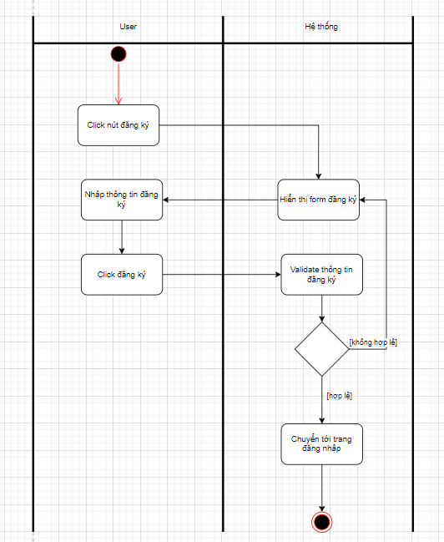

Hình 2.4. Sơ đồ hoạt động đăng ký

#### Đăng nhập

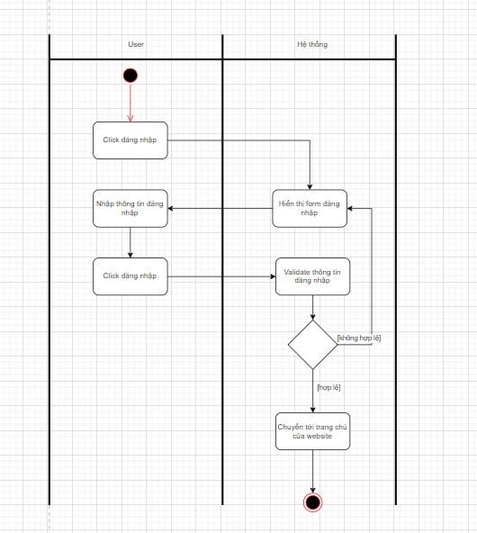

Hình 2.5. Sơ đồ hoạt động đăng nhập

#### Cập nhật thông tin cá nhân

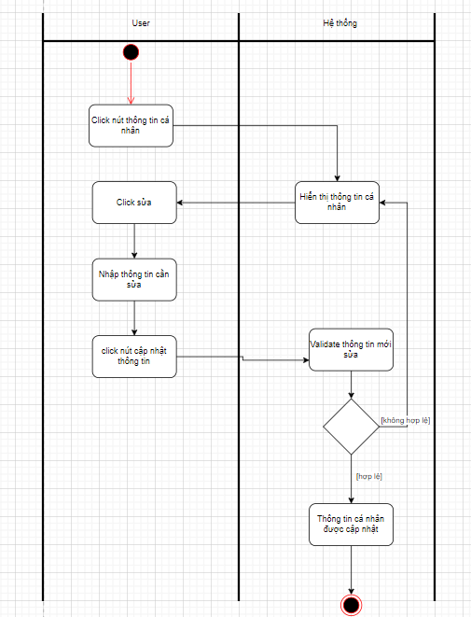

Hình 2.6. Sơ đồ hoạt động cập nhật thông tin cá nhân

#### Quên mật khẩu

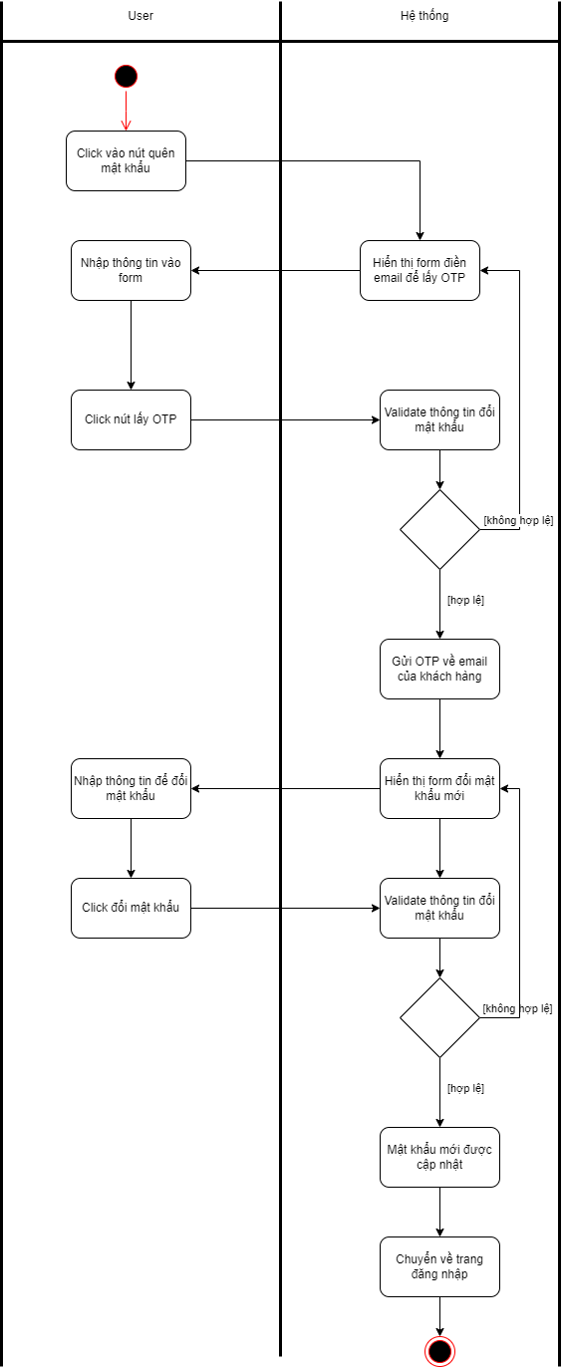

Hình 2.7. Sơ đồ hoạt động quên mật khẩu

#### Đổi mật khẩu

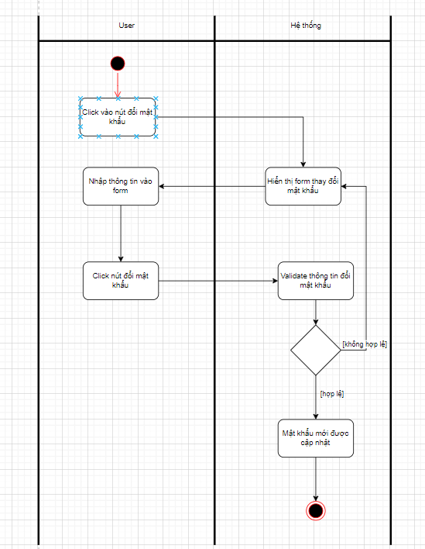

Hình 2.8. Sơ đồ hoạt động quên mật khẩu

#### Đặt hàng

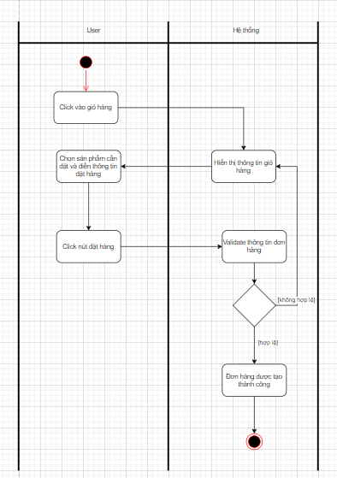

Hình 2.9. Sơ đồ hoạt động đặt hàng

#### Thêm vào giỏ hàng

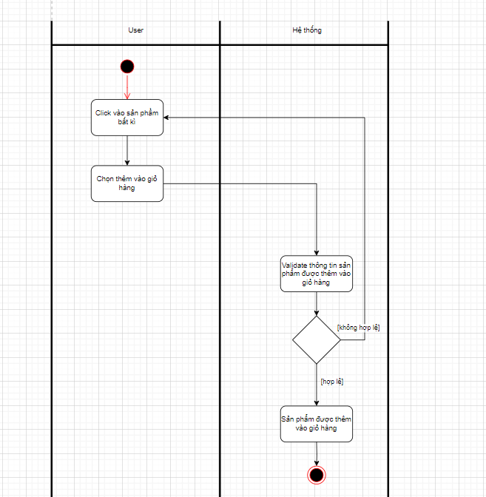

Hình 2.10. Sơ đồ hoạt động thêm vào giỏ hàng

#### Xem lịch sử mua hàng

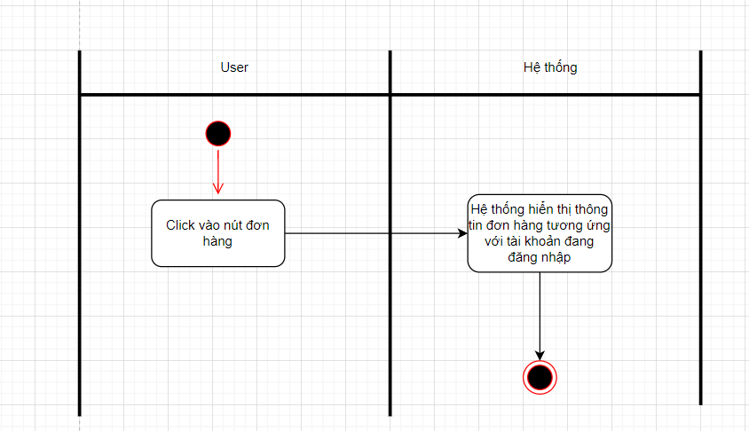

Hình 2.11. Sơ đồ hoạt động xem lịch sử mua hàng

#### Xem chi tiết sản phẩm

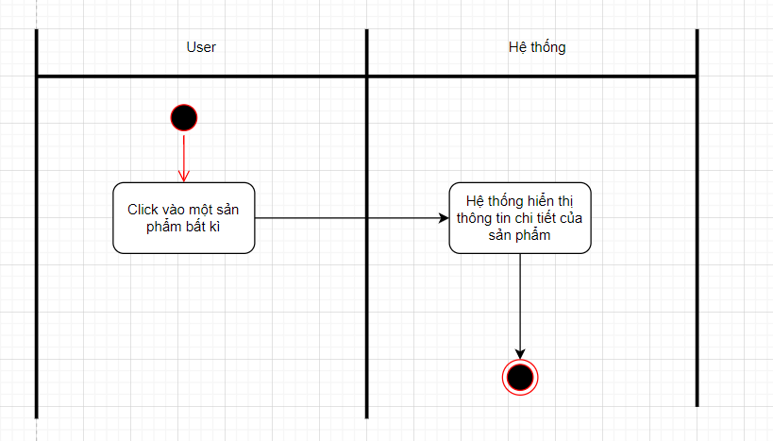

Hình 2.12. Sơ đồ hoạt động xem chi tiết sản phẩm

#### Tìm kiếm sản phẩm

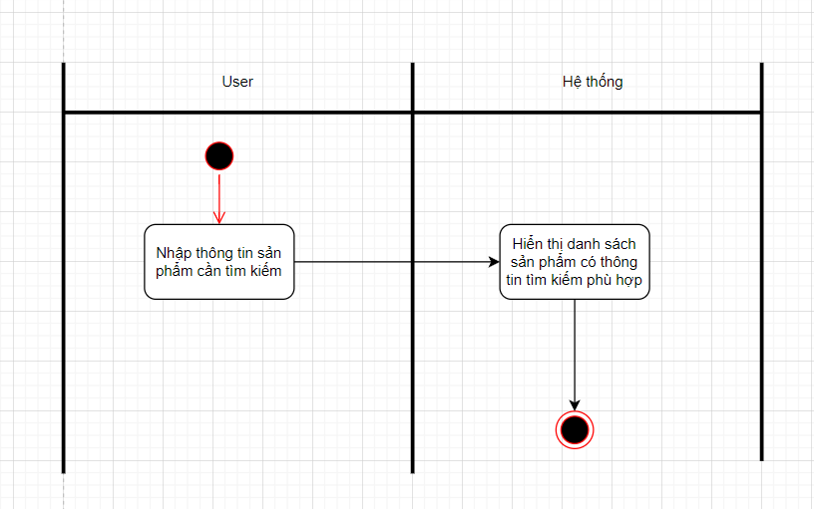

Hình 2.13. Sơ đồ hoạt động tìm kiếm sản phẩm

#### Quản lý giỏ hàng

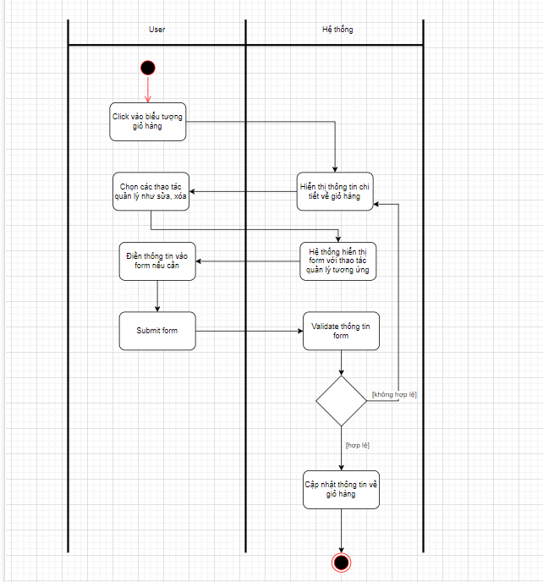

Hình 2.14. Sơ đồ hoạt động quản lý giỏ hàng

#### Hủy đơn hàng

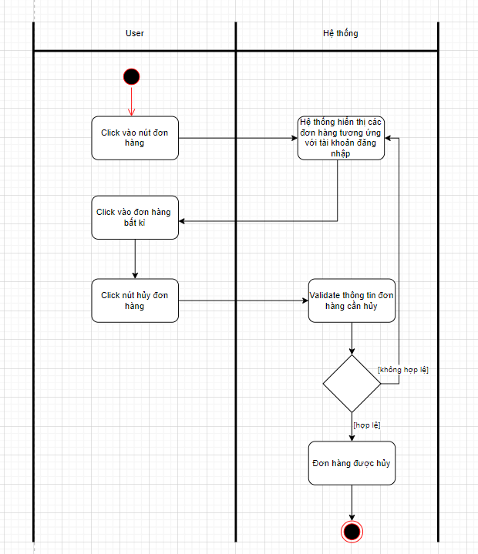

Hình 2.15. Sơ đồ hoạt động hủy đơn hàng

#### Xem sản phẩm

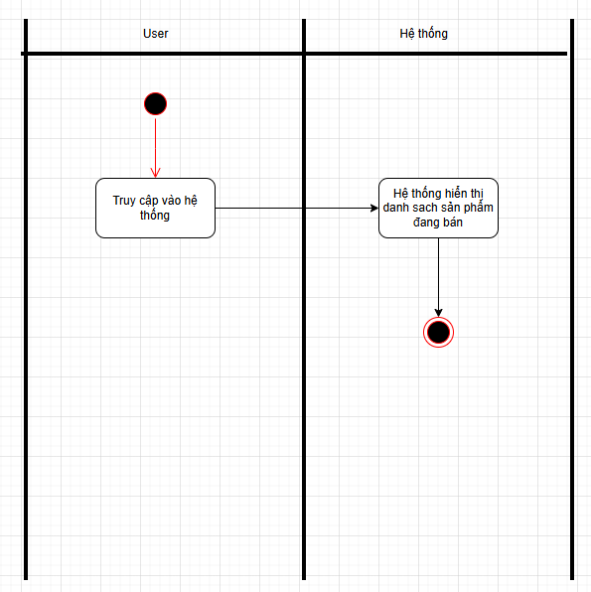

Hình 2.16. Sơ đồ hoạt động xem sản phẩm

#### Thống kê

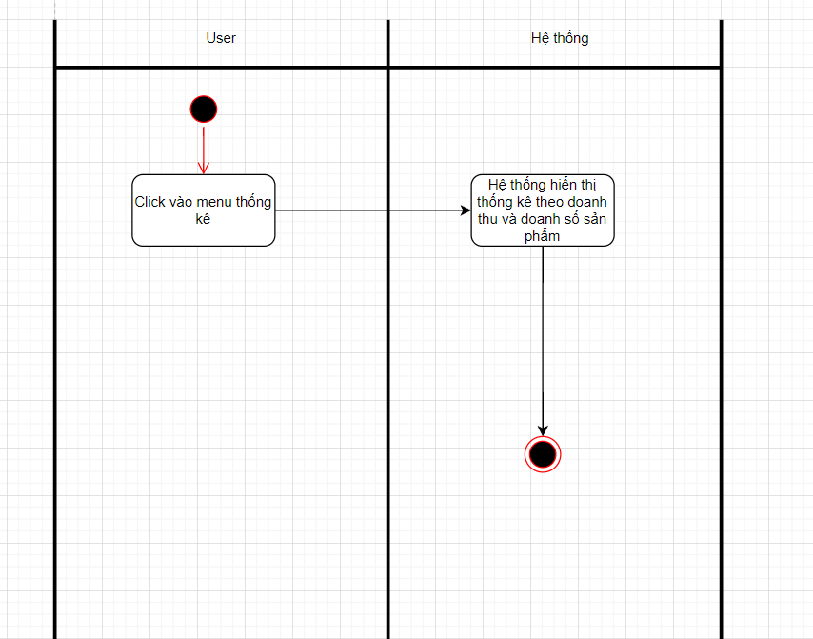

Hình 2.17. Sơ đồ hoạt động thống kê

#### Quản lý sản phẩm

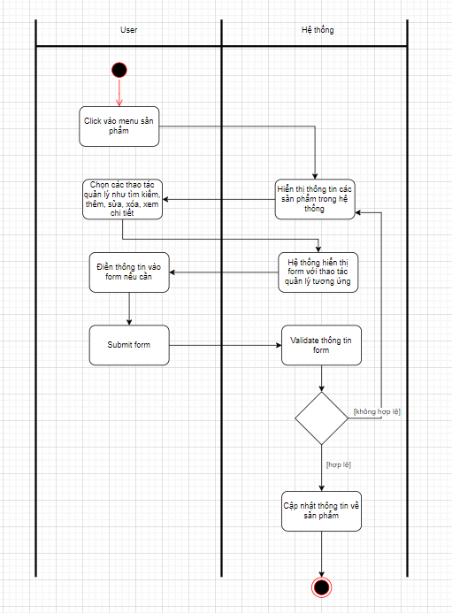

Hình 2.18. Sơ đồ hoạt động quản lý sản phẩm

#### Quản lý nhà sản xuất

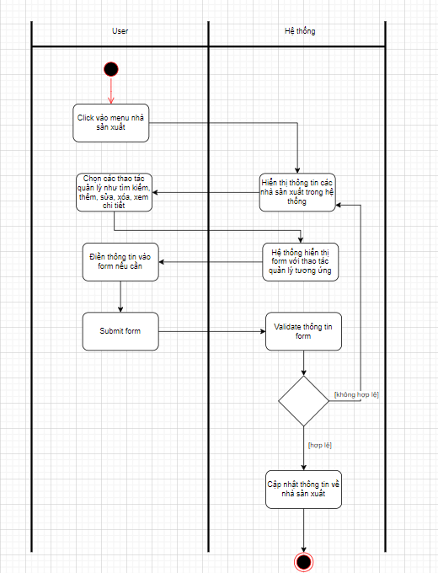

Hình 2.19. Sơ đồ hoạt động quản lý nhà sản xuất

#### Quản lý tài khoản

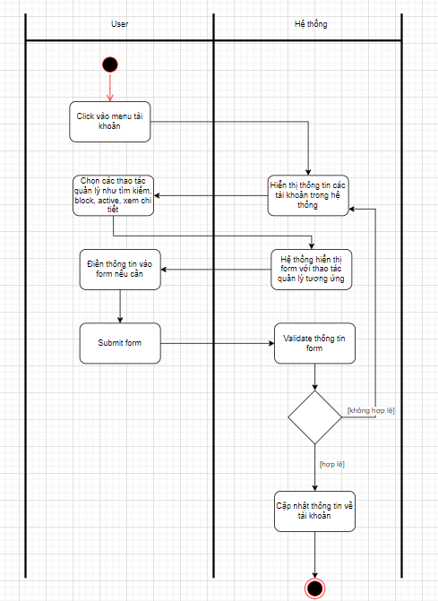

Hình 2.20. Sơ đồ hoạt động quản lý tài khoản

#### Quản lý đơn hàng

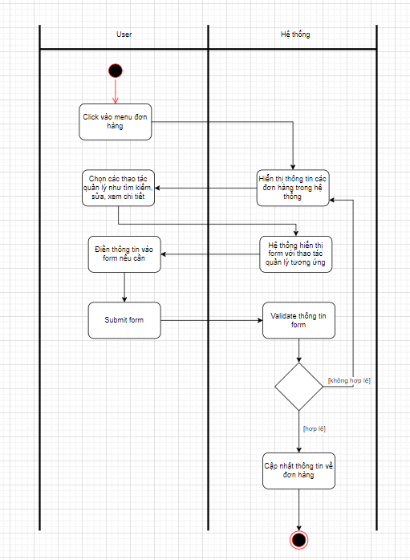

Hình 2.21. Sơ đồ hoạt động quản lý đơn hàng

#### Quản lý voucher

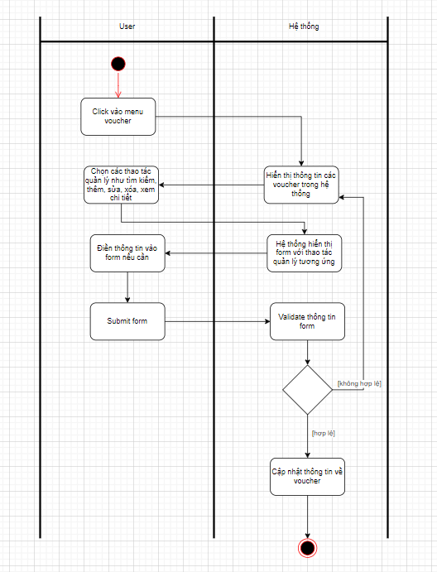

Hình 2.22. Sơ đồ hoạt động quản lý voucher

#### Quản lý danh mục

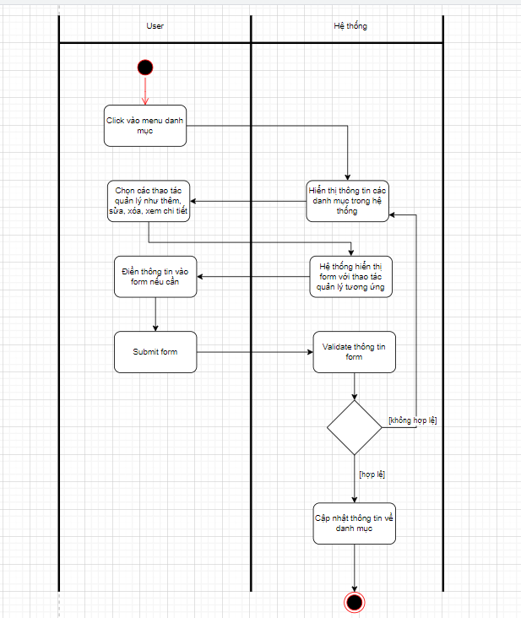

Hình 2.23. Sơ đồ hoạt động quản lý danh mục

### Sơ đồ trạng thái

#### Đăng ký

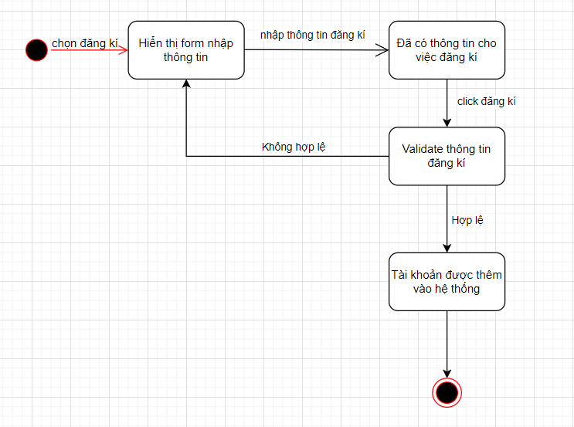

Hình 2.24. Sơ đồ trạng thái đăng ký

#### Đăng nhập

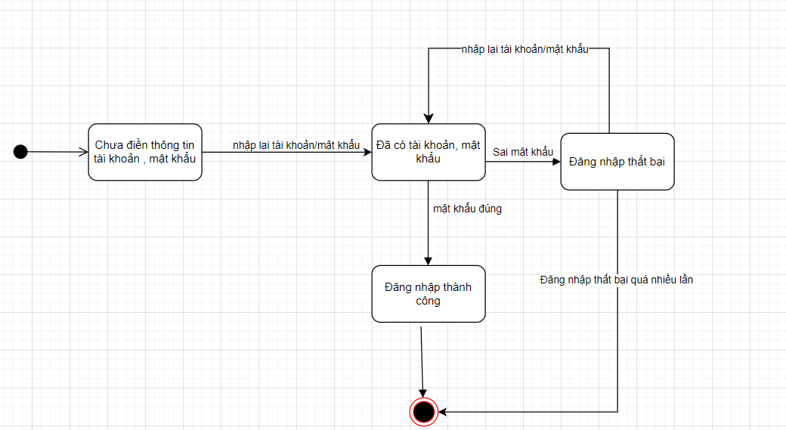

Hình 2.25. Sơ đồ trạng thái đăng nhập

#### Cập nhật thông tin cá nhân

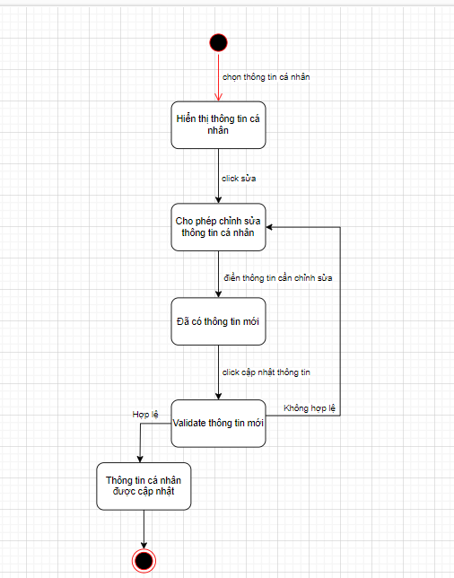

Hình 2.26. Sơ đồ trạng thái cập nhật thông tin cá nhân

#### Quên mật khẩu

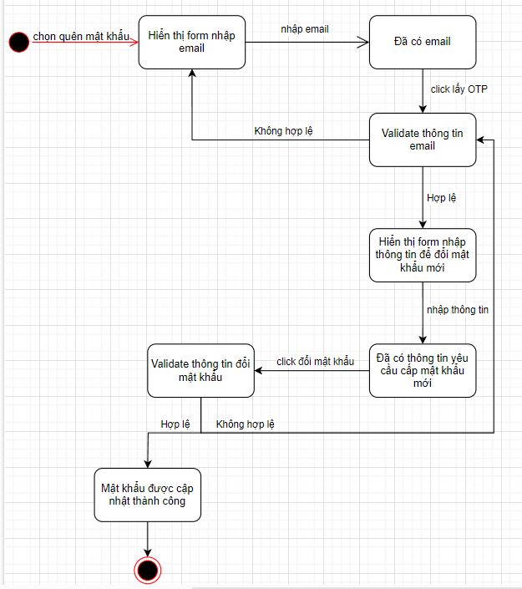

Hình 2.27. Sơ đồ trạng thái quên mật khẩu

#### Đổi mật khẩu

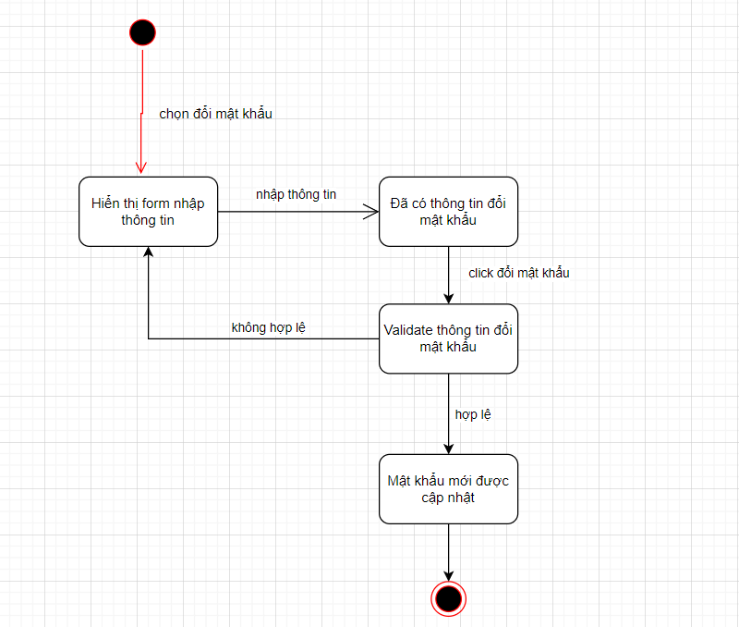

Hình 2.28. Sơ đồ trạng thái đổi mật khẩu

#### Đặt hàng

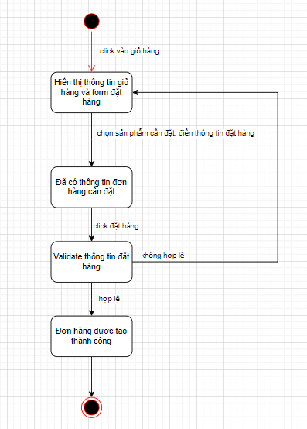

Hình 2.29. Sơ đồ trạng thái đặt hàng

#### Thêm vào giỏ hàng

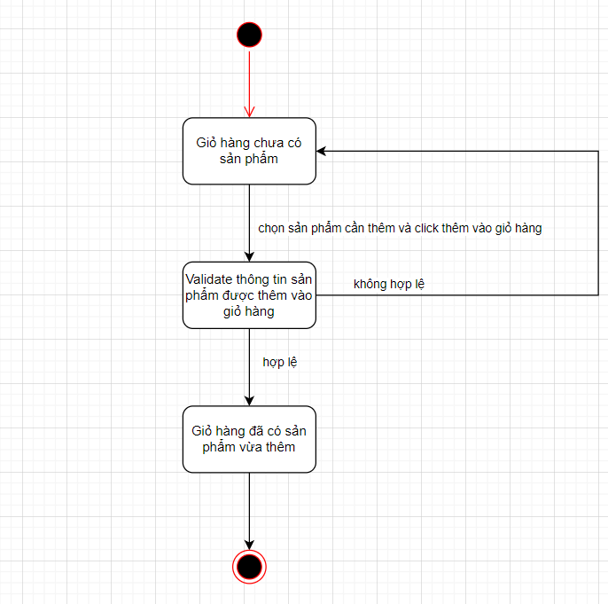

Hình 2.30. Sơ đồ trạng thái thêm vào giỏ hàng

#### Xem lịch sử mua hàng

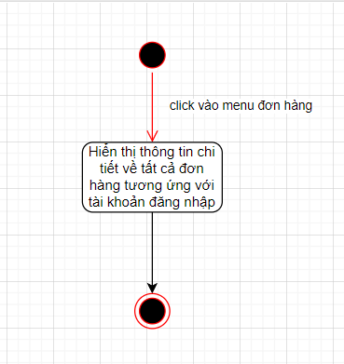

Hình 2.31. Sơ đồ trạng thái xem lịch sử mua hàng

#### Xem chi tiết sản phẩm

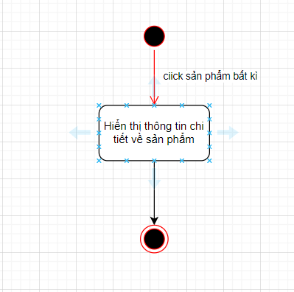

Hình 2.32. Sơ đồ trạng thái xem chi tiết sản phẩm

#### Tìm kiếm sản phẩm

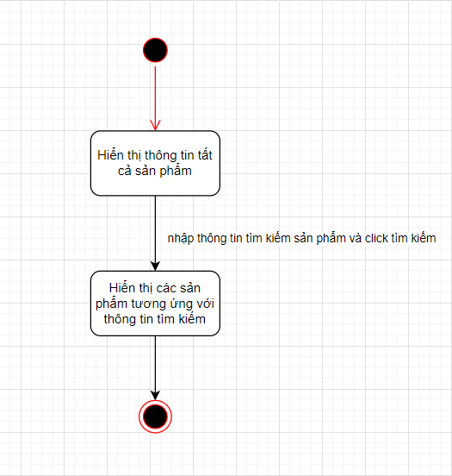

Hình 2.33. Sơ đồ trạng thái tìm kiếm sản phẩm

#### Quản lý giỏ hàng

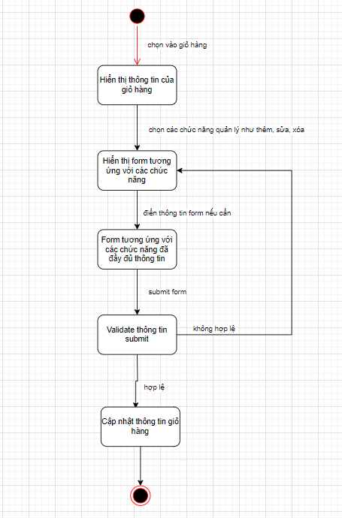

Hình 2.34. Sơ đồ trạng thái quản lý giỏ hàng

#### Hủy đơn hàng

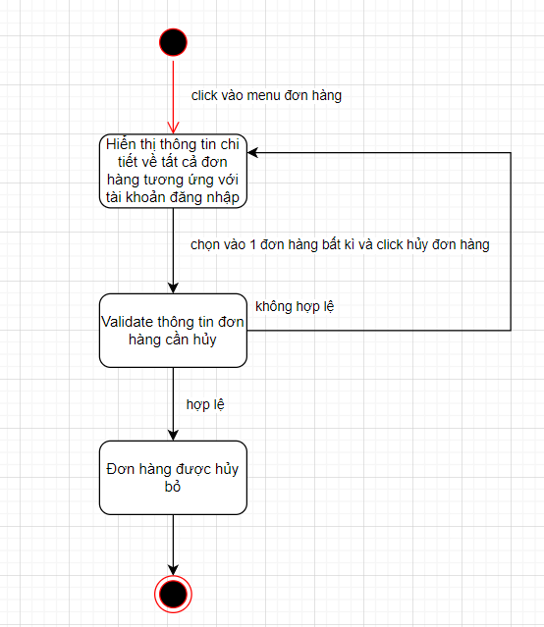

Hình 2.35. Sơ đồ trạng thái hủy đơn hàng

#### Xem sản phẩm

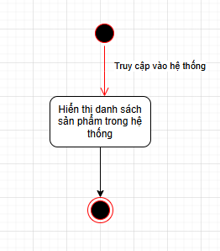

Hình 2.36. Sơ đồ trạng thái xem sản phẩm

#### Thống kê

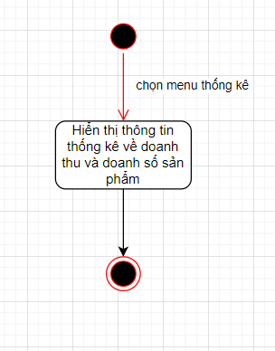

Hình 2.37. Sơ đồ trạng thái thống kê

#### Quản lý sản phẩm

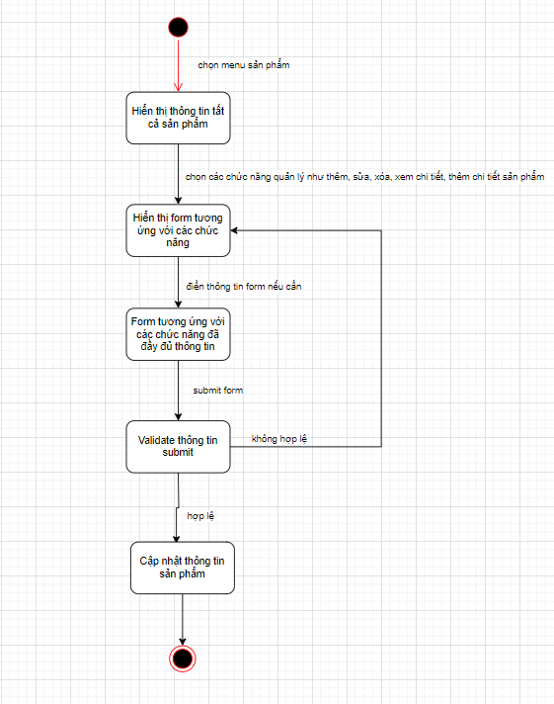

Hình 2.38. Sơ đồ trạng thái quản lý sản phẩm

#### Quản lý nhà sản xuất

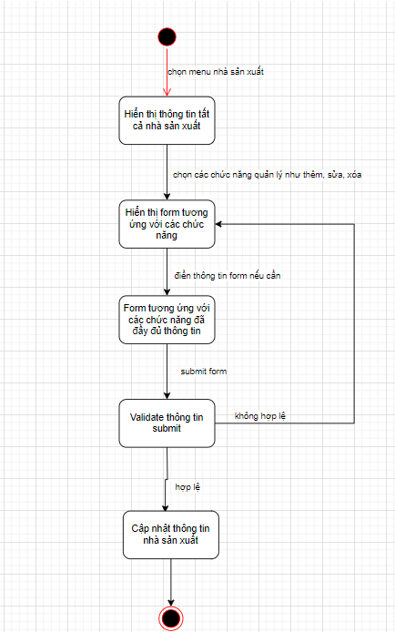

Hình 2.39. Sơ đồ trạng thái quản lý nhà sản xuất

#### Quản lý tài khoản

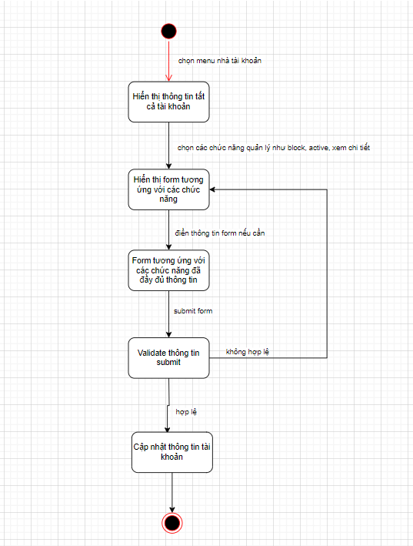

Hình 2.40. Sơ đồ trạng thái quản lý tài khoản

#### Quản lý đơn hàng

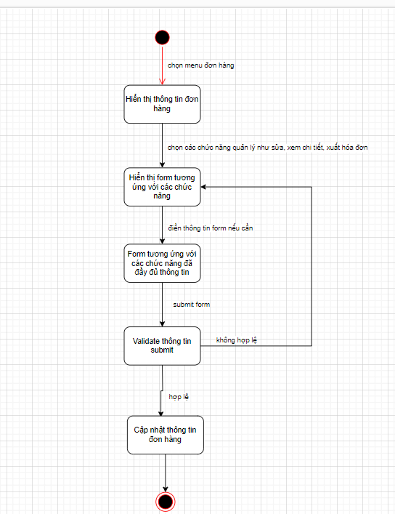

Hình 2.41. Sơ đồ trạng thái quản lý đơn hàng

#### Quản lý voucher

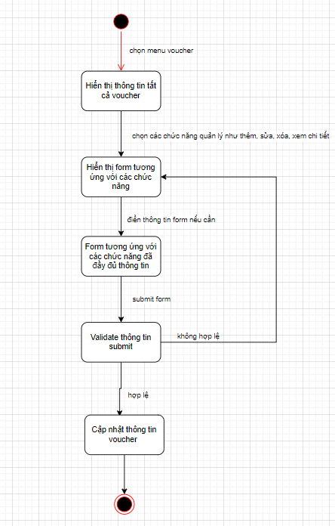

Hình 2.42. Sơ đồ trạng thái quản lý voucher

#### Quản lý danh mục

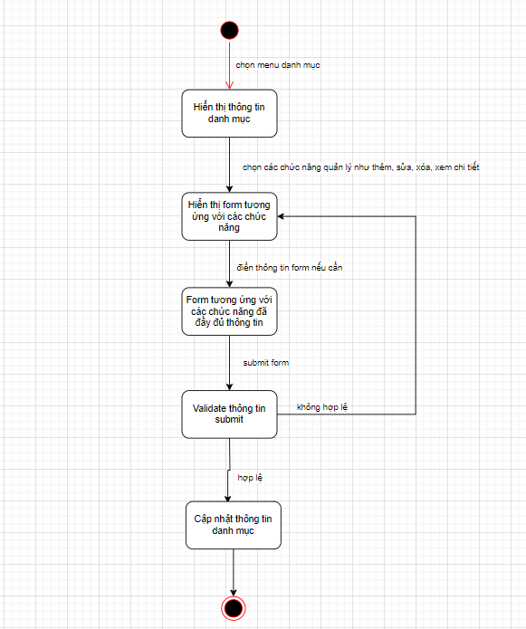

Hình 2.43. Sơ đồ trạng thái quản lý danh mục

### Sơ đồ trình tự

#### Đăng ký



Hình 2.44. Sơ đồ trình tự đăng ký

#### Đăng nhập



Hình 2.45. Sơ đồ trình tự đăng nhập

#### Cập nhật thông tin cá nhân



Hình 2.46. Sơ đồ trình tự cập nhật thông tin cá nhân

#### Quên mật khẩu



Hình 2.47. Sơ đồ trình tự quên mật khẩu

#### Đổi mật khẩu

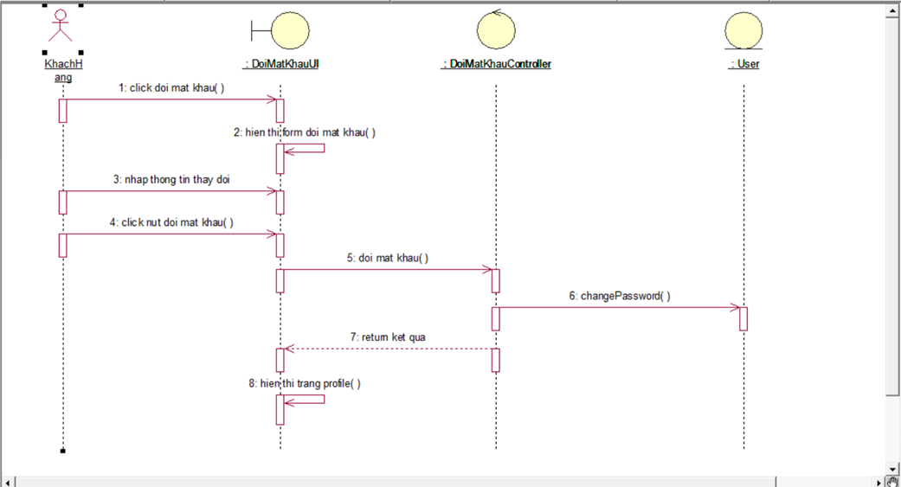

Hình 2.48. Sơ đồ trình tự đổi mật khẩu

#### Đặt hàng



Hình 2.49. Sơ đồ trình tự đặt hàng

#### Thêm vào giỏ hàng



Hình 2.50. Sơ đồ trình tự thêm vào giỏ hàng

#### Xem lịch sử mua hàng



Hình 2.51. Sơ đồ trình tự xem lịch sử mua hàng

#### Xem chi tiết sản phẩm



Hình 2.52. Sơ đồ trình tự xem chi tiết sản phẩm

#### Tìm kiếm sản phẩm



Hình 2.53. Sơ đồ trình tự tìm kiếm sản phẩm

#### Quản lý giỏ hàng



Hình 2.54. Sơ đồ trình tự quản lý giỏ hàng

#### Hủy đơn hàng



Hình 2.55 Sơ đồ trình tự hủy đơn hàng

#### Xem sản phẩm



Hình 2.56. Sơ đồ trình tự xem sản phẩm

#### Thống kê



Hình 2.57. Sơ đồ trình tự thống kê

#### Quản lý sản phẩm



Hình 2.58. Sơ đồ trình tự quản lý sản phẩm

#### Quản lý nhà sản xuất



Hình 2.59. Sơ đồ trình tự quản lý nhà sản xuất

#### Quản lý tài khoản



Hình 2.60. Sơ đồ trình tự quản lý tài khoản

#### Quản lý đơn hàng



Hình 2.61. Sơ đồ trình tự quản lý đơn hàng

#### Quản lý voucher



Hình 2.62. Sơ đồ trình tự quản lý voucher

#### Quản lý danh mục



Hình 2.63. Sơ đồ trình tự quản lý danh mục

### Sơ đồ lớp

#### Đăng ký



Hình 2.64. Sơ đồ lớp đăng ký

#### Đăng nhập



Hình 2.65. Sơ đồ lớp đăng nhập

#### Cập nhật thông tin cá nhân



Hình 2.66. Sơ đồ lớp cập nhật thông tin cá nhân

#### Quên mật khẩu



Hình 2.67. Sơ đồ lớp quên mật khẩu

#### Đổi mật khẩu



Hình 2.68. Sơ đồ lớp đổi mật khẩu

#### Đặt hàng



Hình 2.69. Sơ đồ lớp đặt hàng

#### Thêm vào giỏ hàng



Hình 2.70. Sơ đồ lớp thêm vào giỏ hàng

#### Xem lịch sử mua hàng



Hình 2.71. Sơ đồ lớp xem lịch sử mua hàng

#### Xem chi tiết sản phẩm



Hình 2.72. Sơ đồ lớp xem chi tiết sản phẩm

#### Tìm kiếm sản phẩm



Hình 2.73. Sơ đồ lớp tìm kiếm sản phẩm

#### Quản lý giỏ hàng



Hình 2.74. Sơ đồ lớp quản lý giỏ hàng

#### Hủy đơn hàng



Hình 2.75. Sơ đồ lớp hủy đơn hàng

#### Xem sản phẩm



Hình 2.76. Sơ đồ lớp xem sản phẩm

#### Thống kê



Hình 2.77. Sơ đô lớp thống kê

#### Quản lý sản phẩm



Hình 2.78. Sơ đồ lớp quản lý sản phẩm

#### Quản lý nhà sản xuất



Hình 2.79. Sơ đồ lớp quản lý nhà sản xuất

#### Quản lý tài khoản



Hình 2.80. Sơ đồ lớp quản lý tài khoản

#### Quản lý đơn hàng



Hình 2.81. Sơ đồ lớp quản lý đơn hàng

#### Quản lý voucher



Hình 2.82. Sơ đồ lớp quản lý voucher

#### Quản lý danh mục



Hình 2.83. Sơ đồ lớp quản lý danh mục

### Thiết kế các bảng dữ liệu

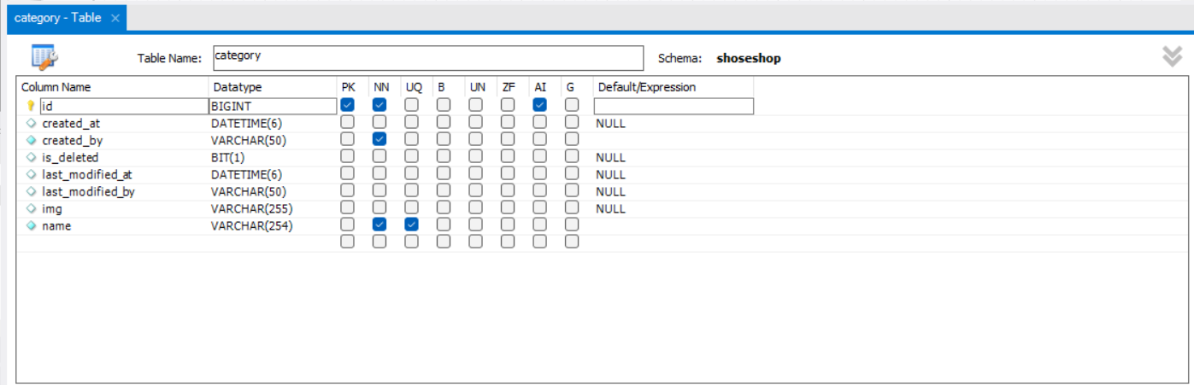

Hình 2.84. Bảng category

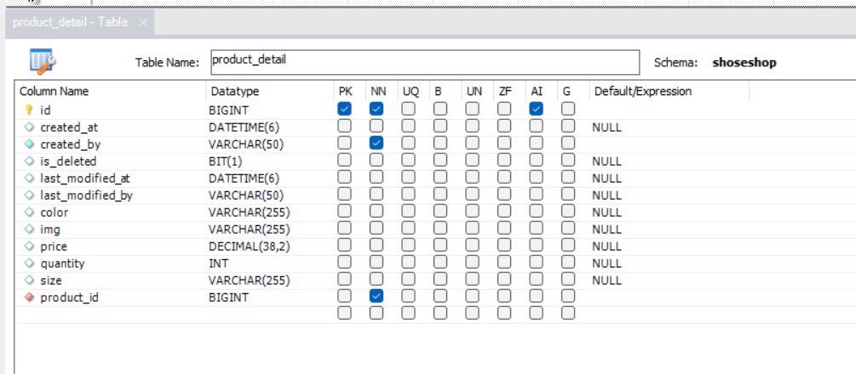

Hình 2.85. Bảng product detail

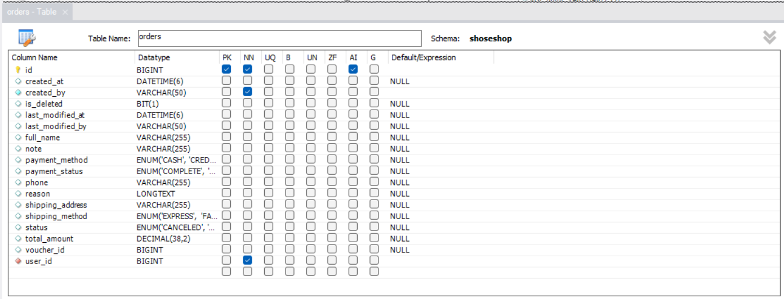

Hình 2.86. Bảng order

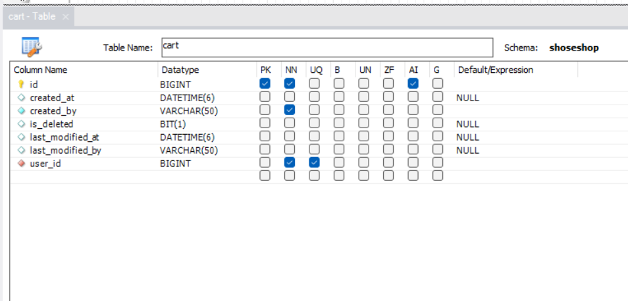

Hình 2.87. Bảng cart

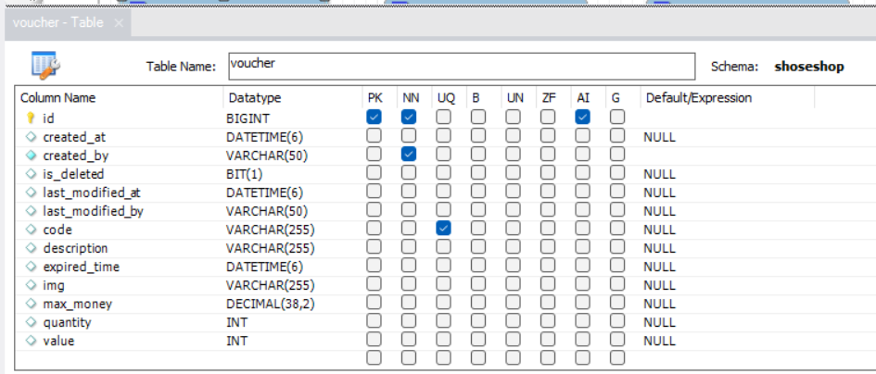

Hình 2.88. Bảng voucher

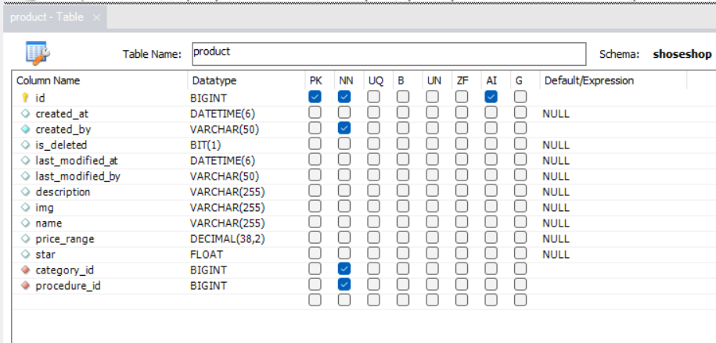

Hình 2.89. Bảng product

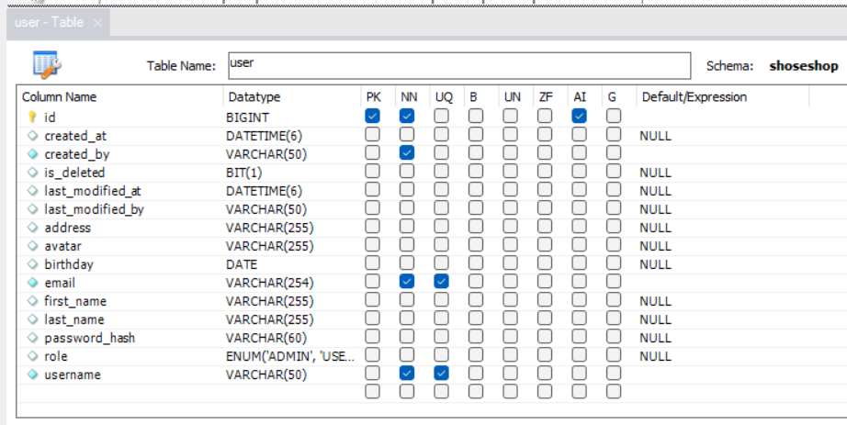

Hình 2.90. Bảng user

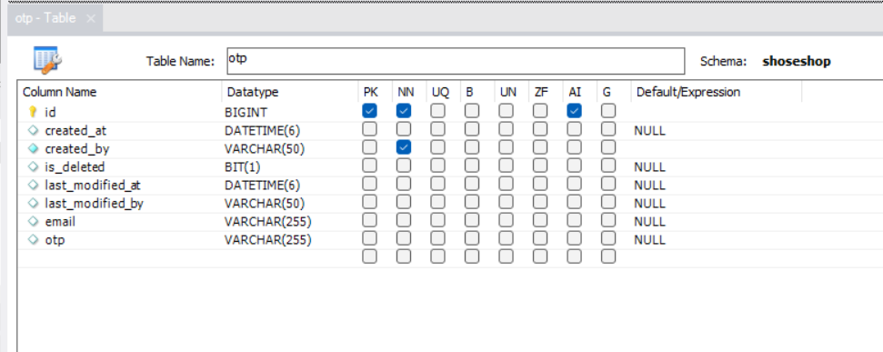

Hình 2.91. Bảng otp

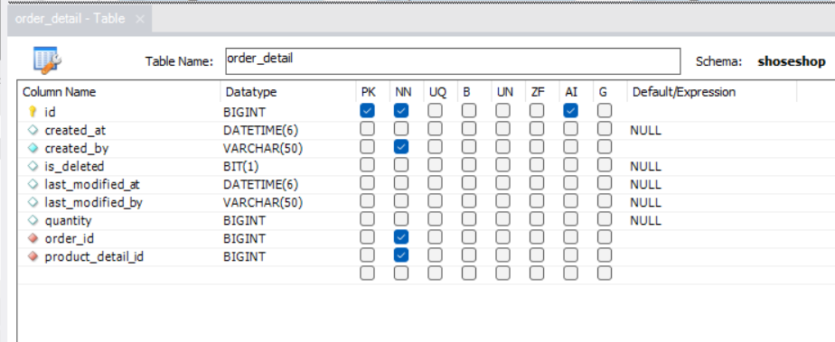

Hình 2.92. Bảng order detail

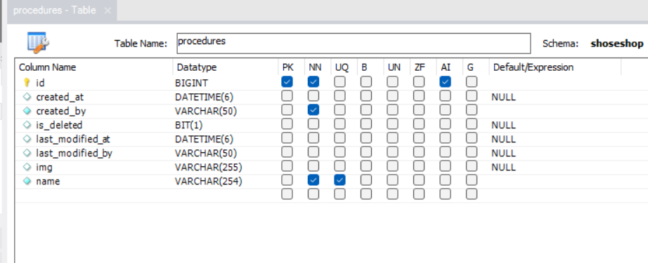

Hình 2.93. Bảng procedure

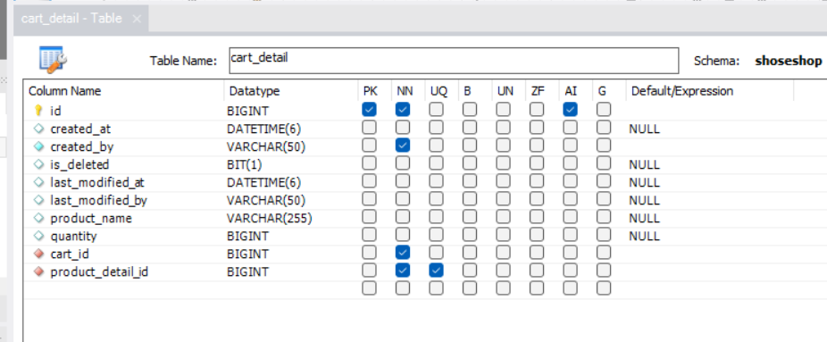

Hình 2.94. Bảng cart detail

### Mô hình cơ sở dữ liệu hệ thống



Hình 2.95. Mô hình cơ sở dữ liệu của hệ thống

### Thiết kế giao diện

#### Đăng ký

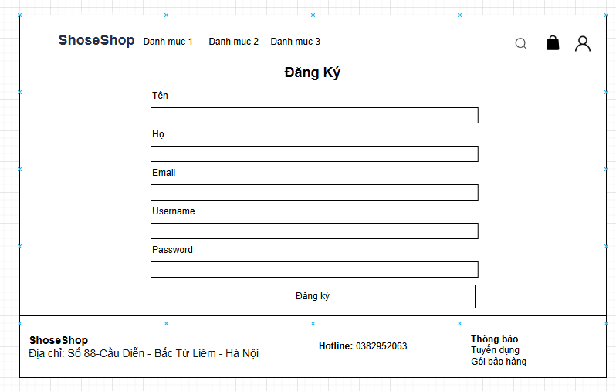

Hình 2.96. Màn hình đăng ký

#### Đăng nhập

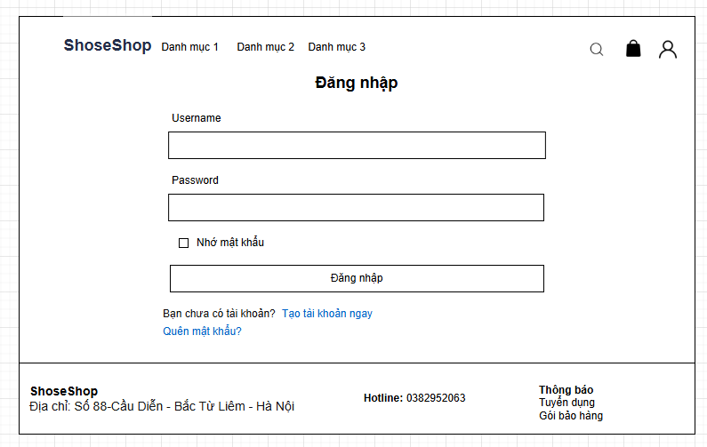

Hình 2.97. Màn hình đăng nhập

#### Đổi mật khẩu

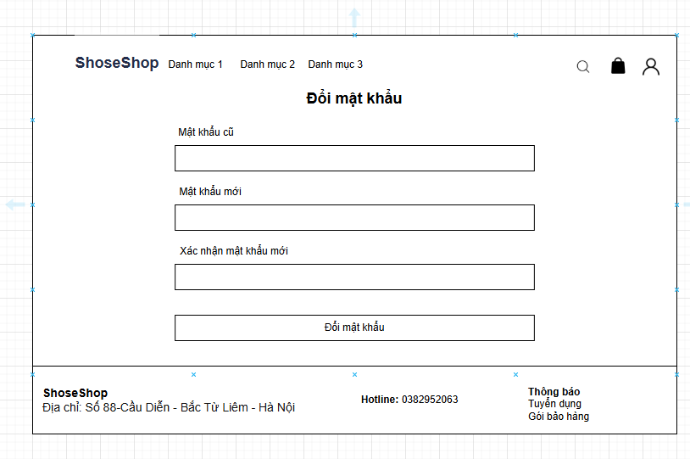

Hình 2.98. Màn hình đổi mật khẩu

#### Quên mật khẩu

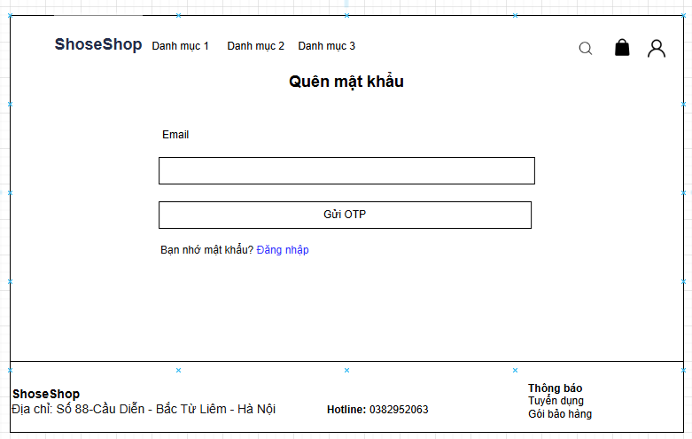

Hình 2.99. Màn hình quên mật khẩu lấy OTP

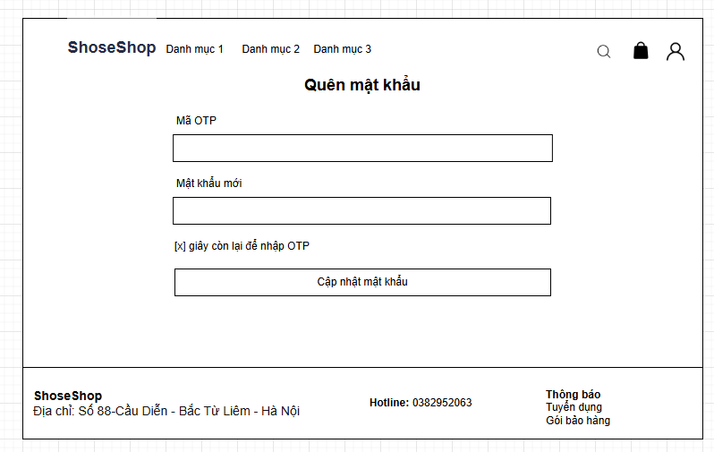

Hình 2.100. Màn hình quên mật khẩu

#### Cập nhật thông tin cá nhân

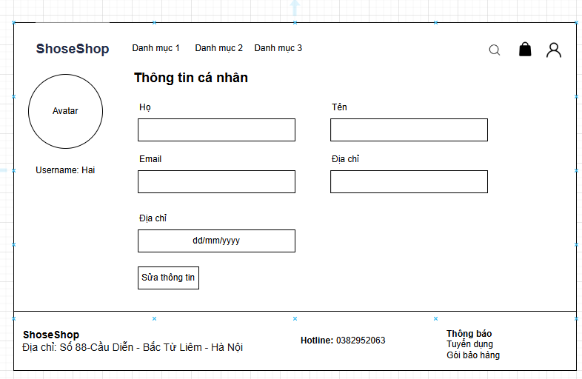

Hình 2.101. Màn hình cập nhật thông tin cá nhân

#### Giỏ hàng

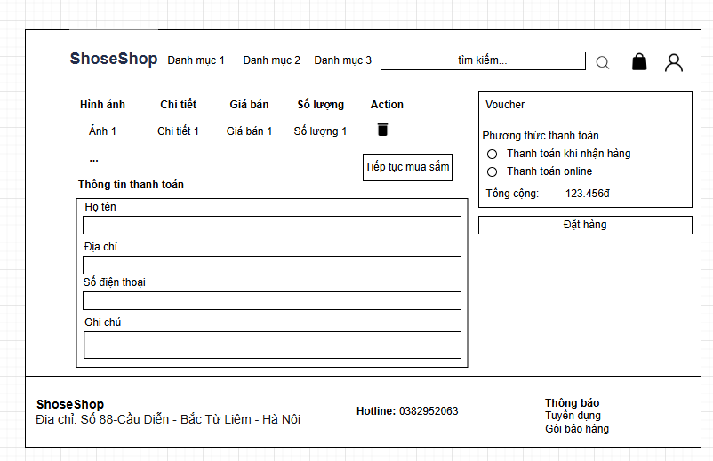

Hình 2.102. Màn hình giỏ hàng

#### Xem lịch sử mua hàng

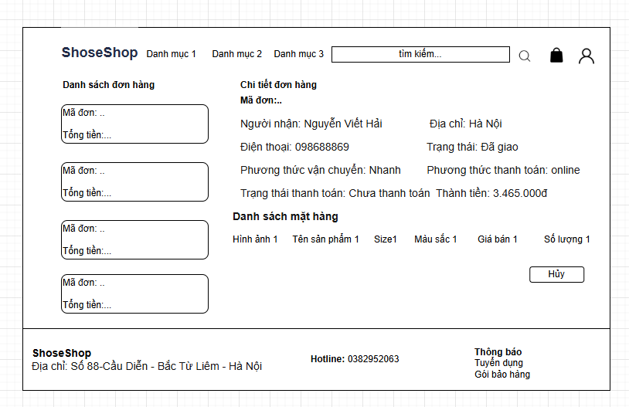

Hình 2.103. Màn hình xem lịch sử mua hàng

#### Xem chi tiết sản phẩm

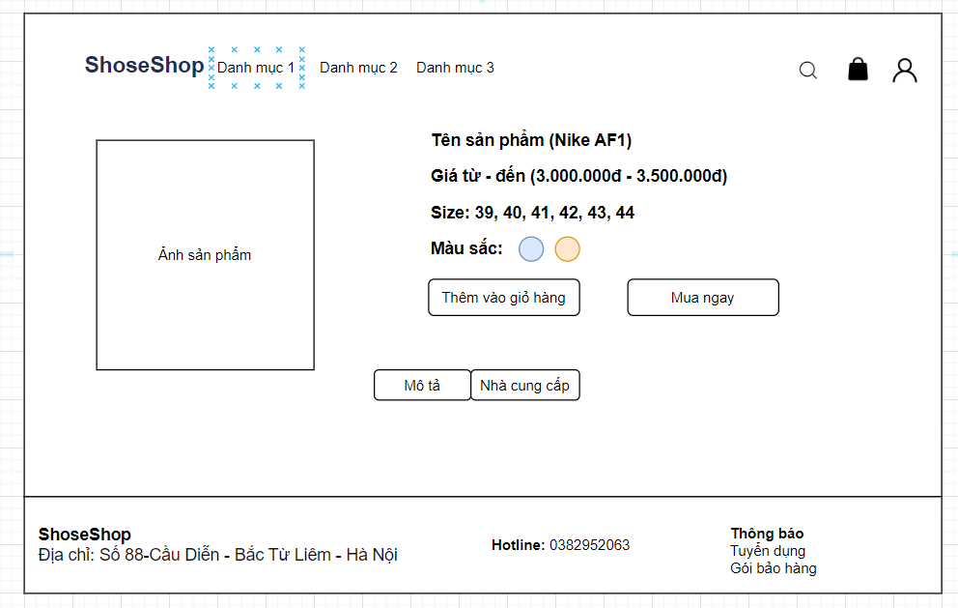

Hình 2.104. Màn hình xem chi tiết sản phẩm

#### Thống kê

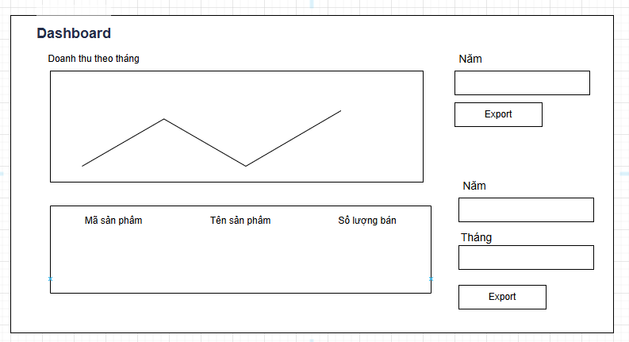

Hình 2.105. Màn hình thống kê

#### Quản lý voucher

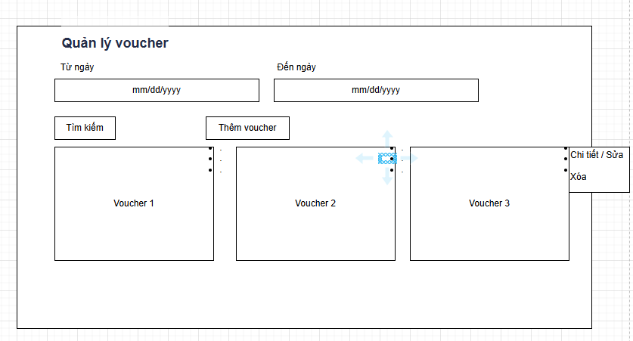

Hình 2.106. Màn hình quản lý voucher

#### Quản lý sản phẩm

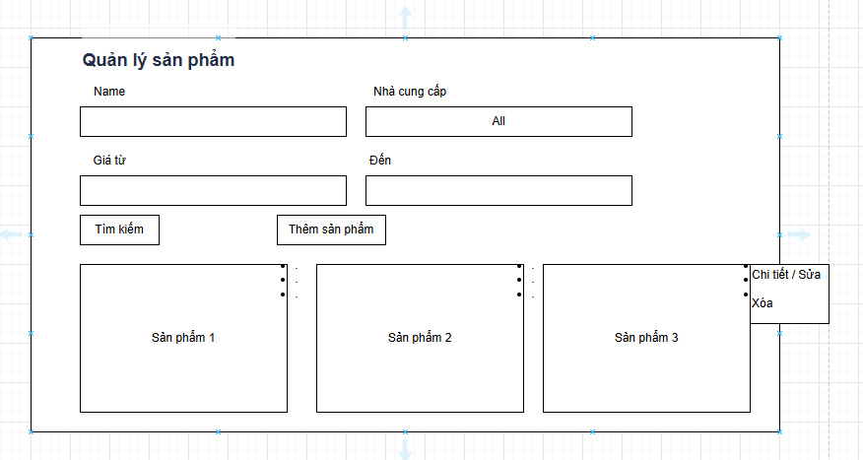

Hình 2.107. Màn hình quản lý sản phẩm

#### Quản lý nhà sản xuất

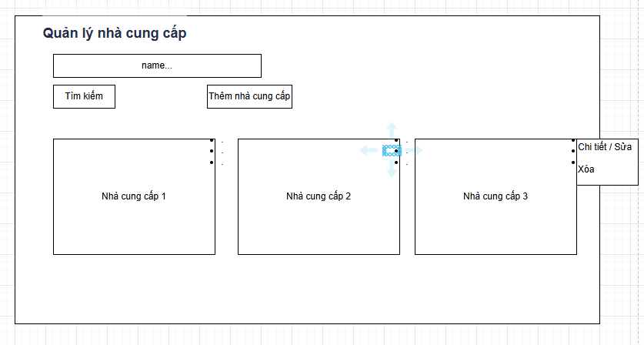

Hình 2.108. Màn hình quản lý nhà sản xuất

#### Quản lý tài khoản

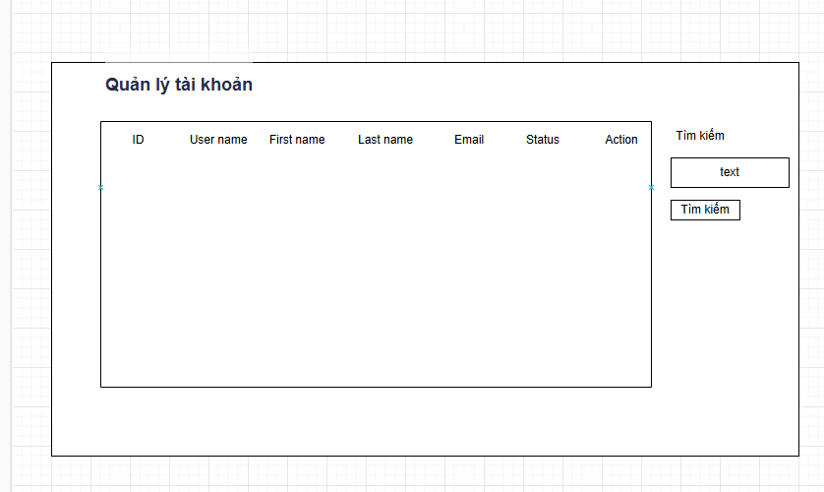

Hình 2.109. Màn hình quản lý tài khoản

#### Quản lý danh mục

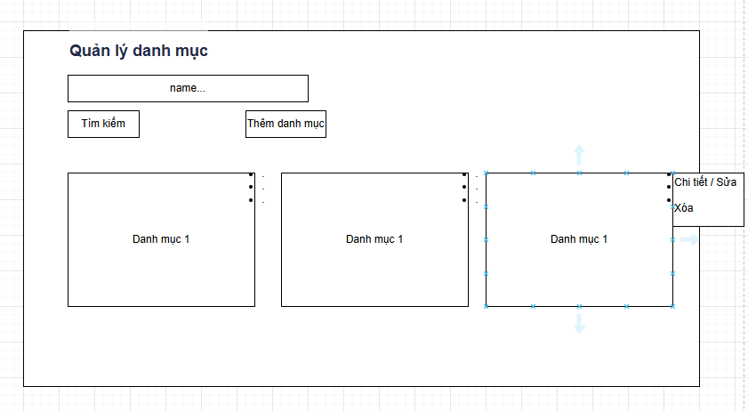

Hình 2.110. Màn hình quản lý tài danh mục

#### Quản lý đơn hàng

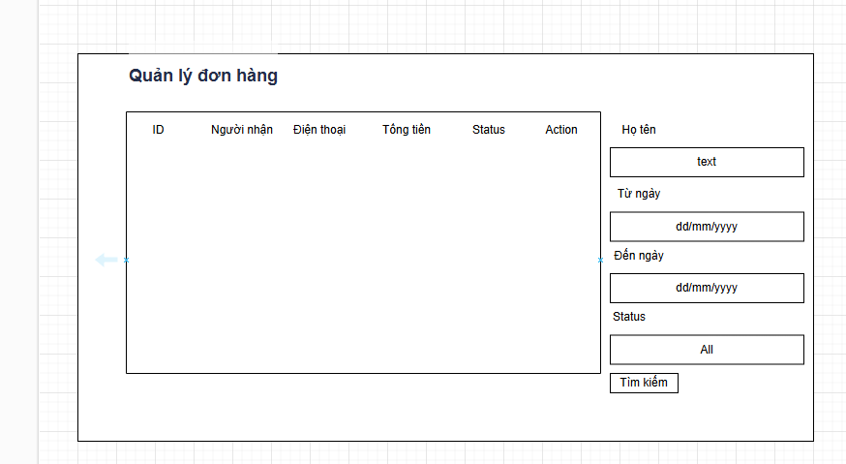

Hình 2.111. Màn hình quản lý đơn hàng

# CÀI ĐẶT VÀ KIỂM THỬ

## Cài đặt

### Các bước cài đặt

1. Clone source code từ github:

<https://github.com/ITRiah/ShoseShop>

2. Cài đặt các công cụ cần thiết:

+ NodeJS version 19

+ JDK 17

+ IntelliJ

+ MySQL

3. Khởi động chương trình:

+) Đối với source code phía frontend:

Chọn vào thư mục chứa source code và mở Command Prompt

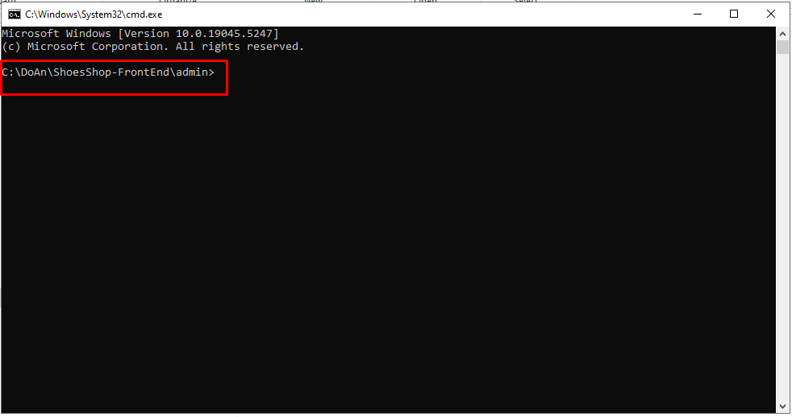

Hình 3.1. Cửa sổ Command Prompt

1. Gõ lệnh “npm i” để tải xuống các thư viện cần dùng cho source code

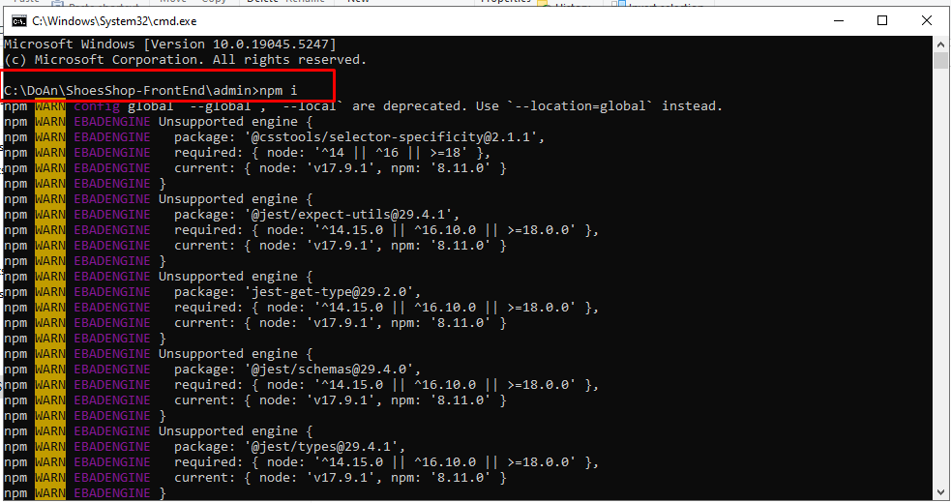

Hình 3.2. Lệnh download thư viện npm

2. Gõ lệnh “npm start” để khởi chạy chương trình.

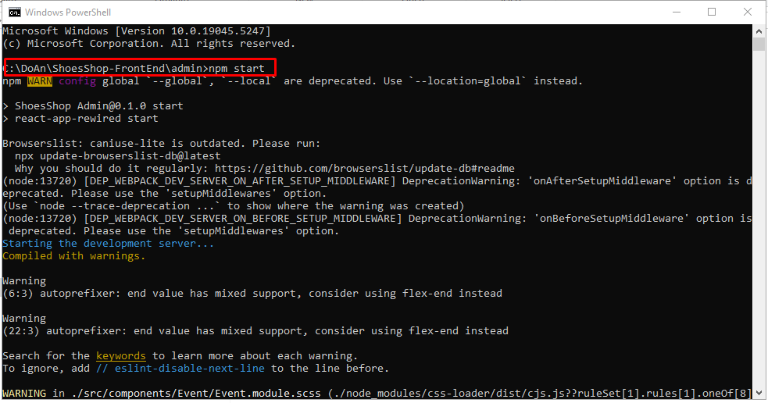

Hình 3.3. Lệnh khởi chạy chương trình

+) Đối với source code phía backend:

1. Chọn vào thư mục chứa source code và chọn “open in IntelliJ”

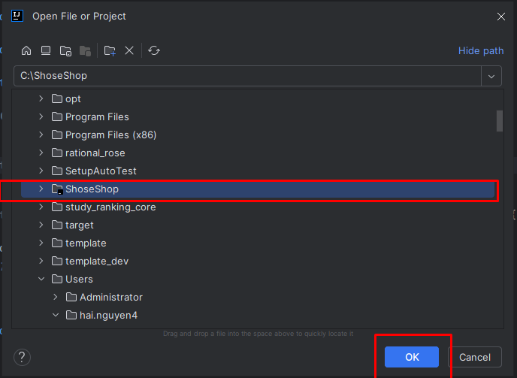

Hình 3.4. Mở source code trong IntelliJ

2. Chờ các thư viện được tải xuống dành cho source code

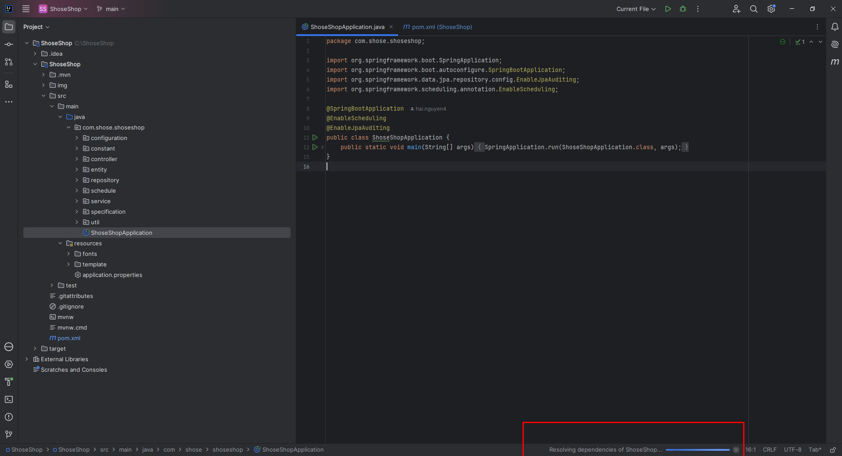

Hình 3.5. Màn hình chờ thư viện tải xuống trong IntelliJ

3. Chọn vào biểu tượng “Run” trong IntelliJ để khởi chạy chương trình.

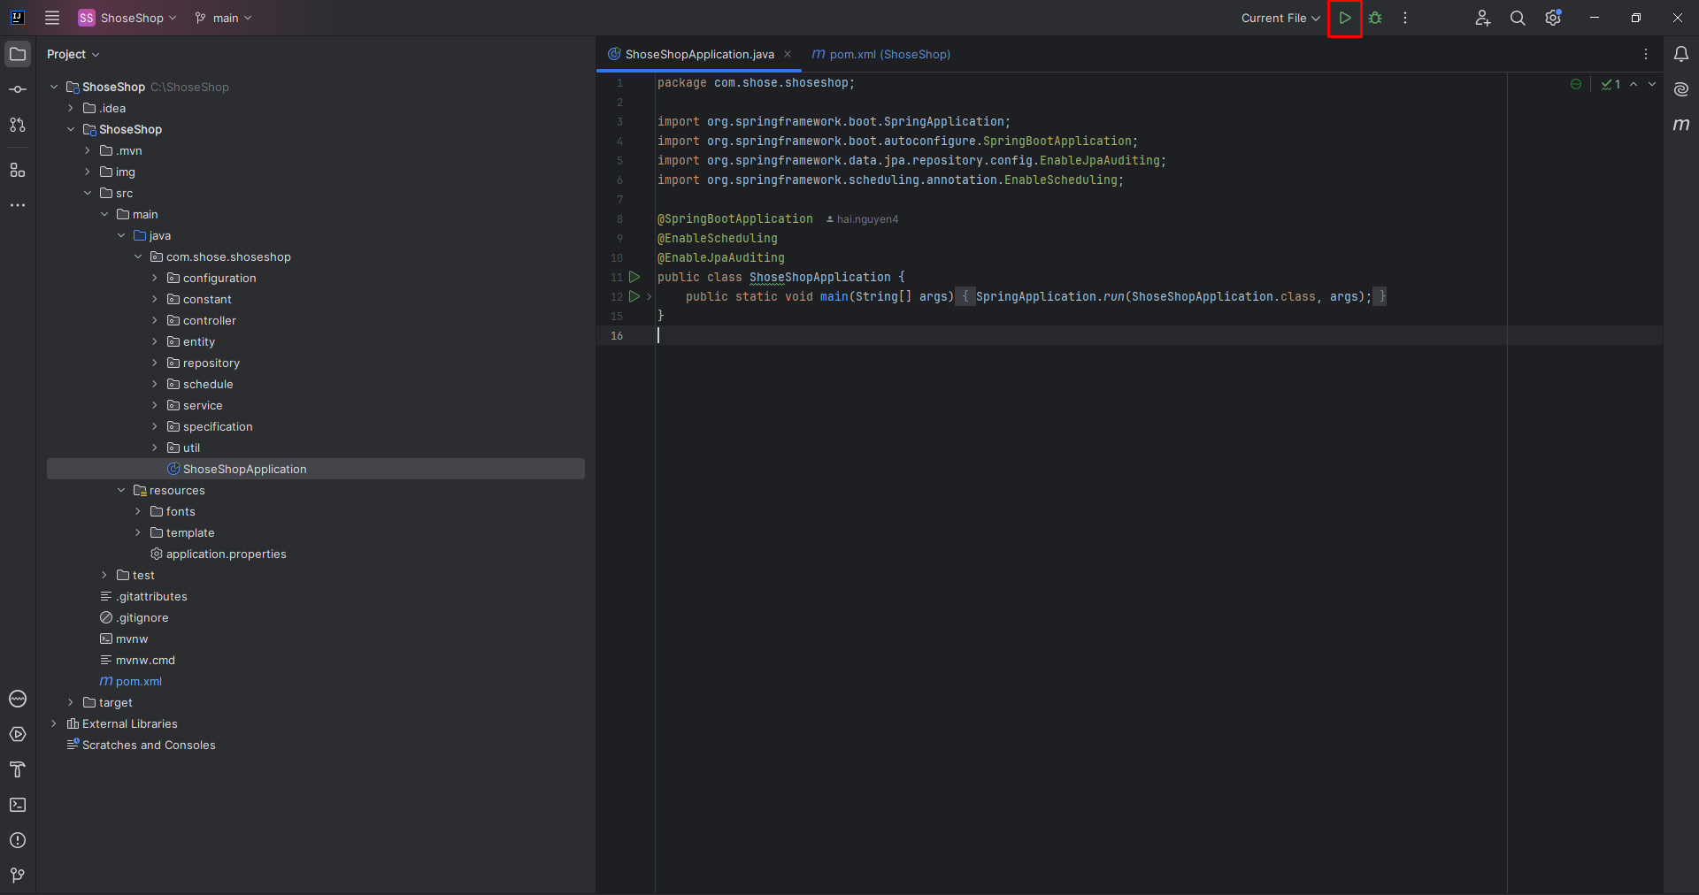

Hình 3.6. Biểu tượng Run trong IntelliJ

### Kết quả

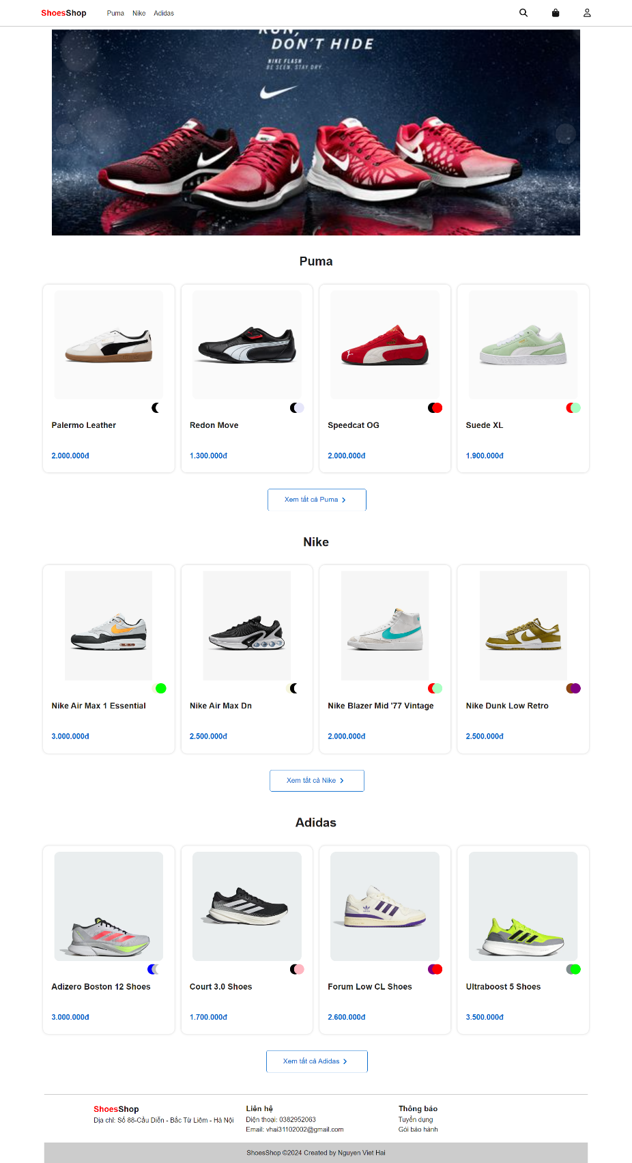

Hình 3.7. Giao diện trang chủ phía khách hàng

#### Đăng ký tài khoản

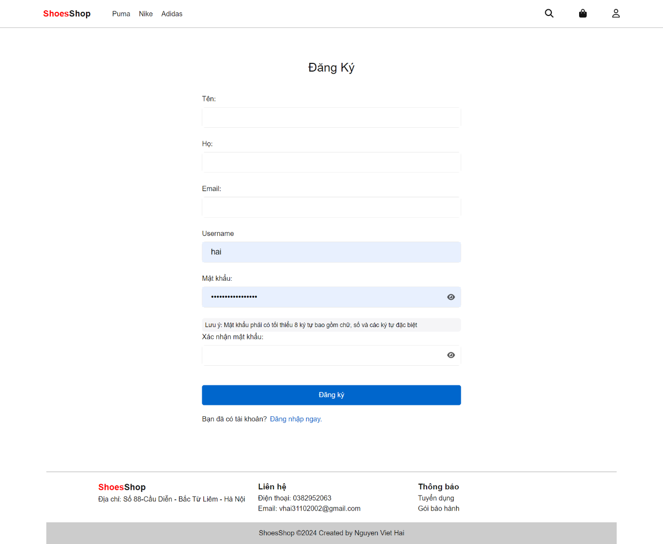

Hình 3.8. Giao diện đăng ký tài khoản

#### Đăng nhập

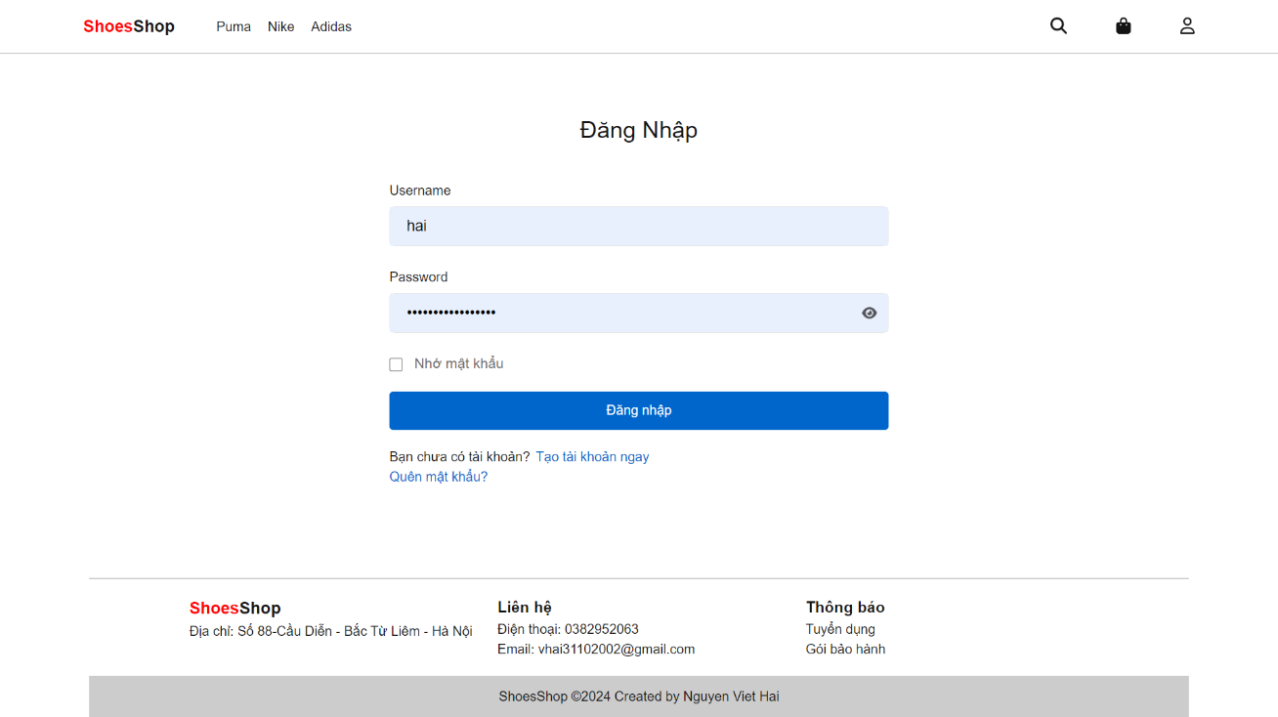

Hình 3.9. Giao diện đăng nhập

#### Cập nhật thông tin cá nhân

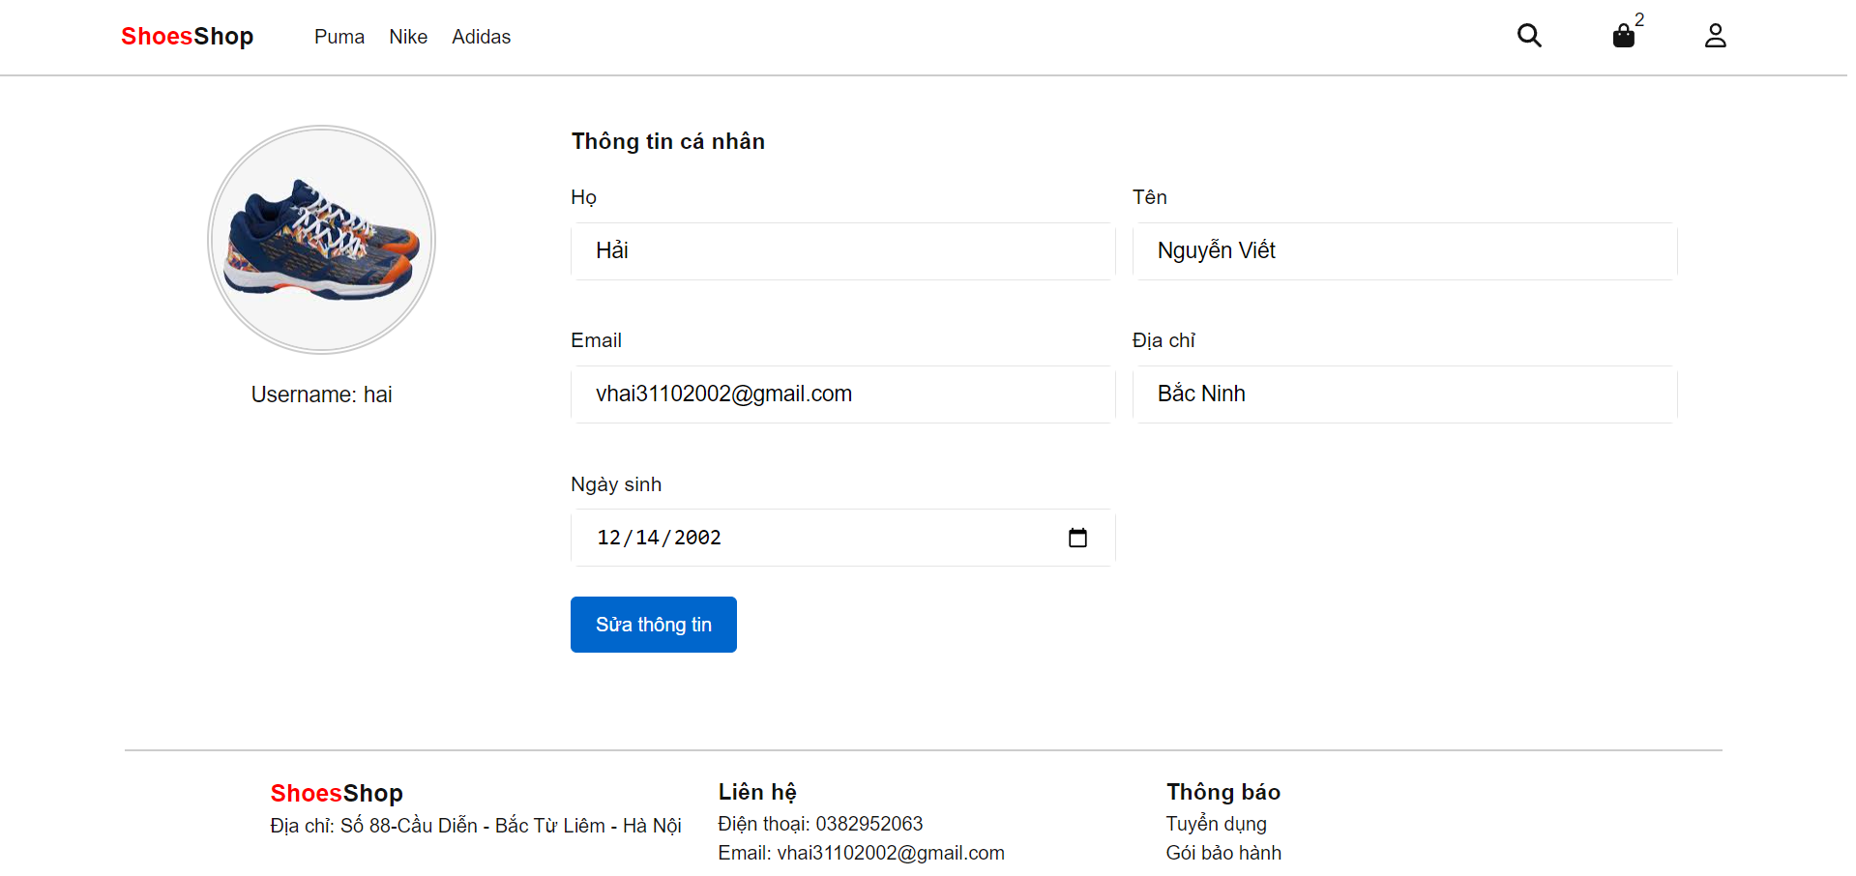

Hình 3.10. Giao diện cập nhật thông tin cá nhân

#### Quên mật khẩu

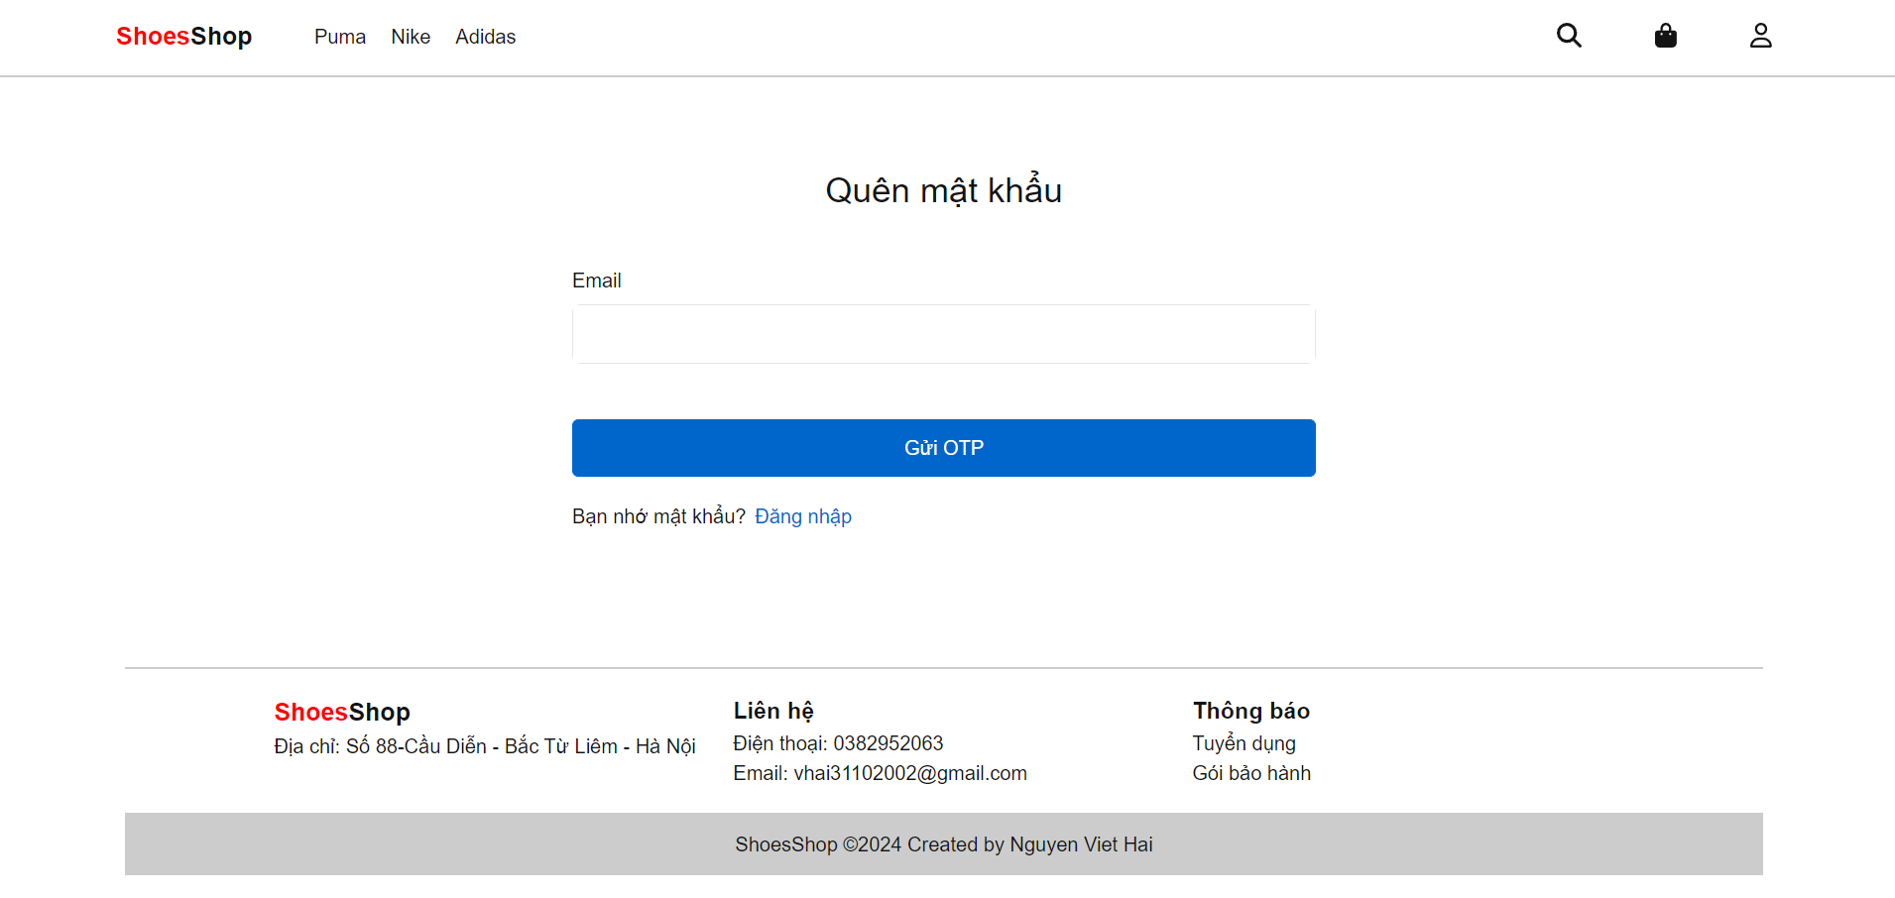

Hình 3.11. Giao diện quên mật khẩu lấy OTP

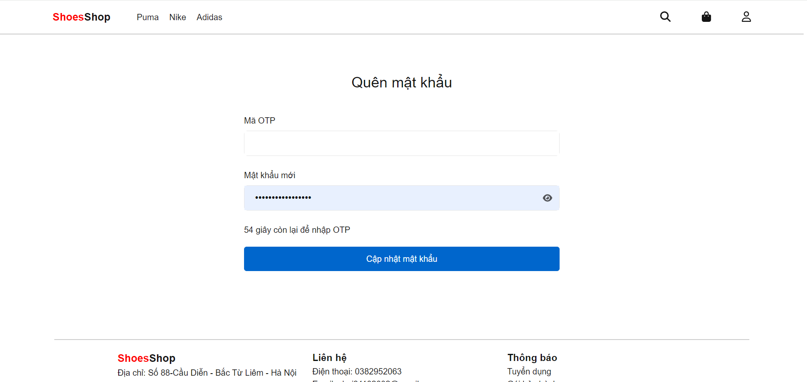

Hình 3.12. Giao diện quên mật khẩu

#### Đổi mật khẩu

Hình 3.13. Giao diện đổi mật khẩu

#### Chi tiết sản phẩm

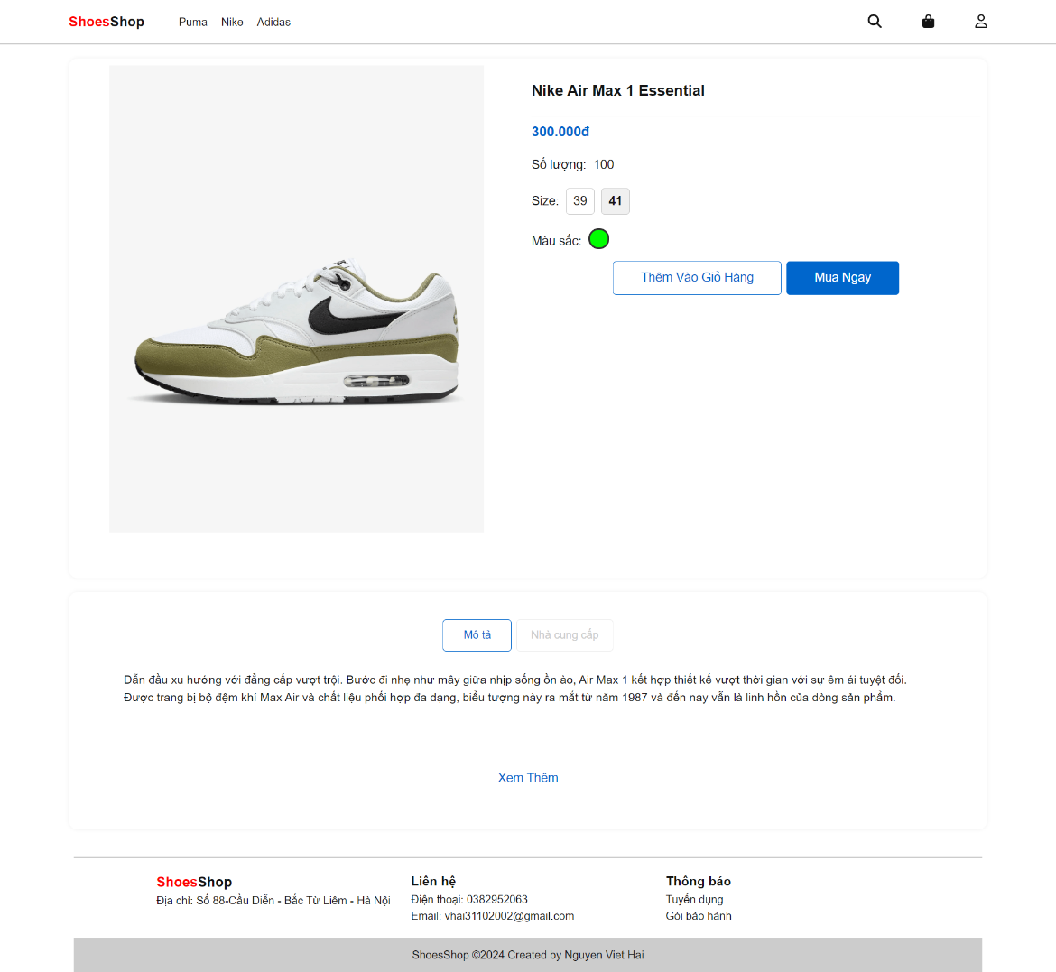

Hình 3.14. Giao diện chi tiết sản phẩm

#### Giỏ hàng

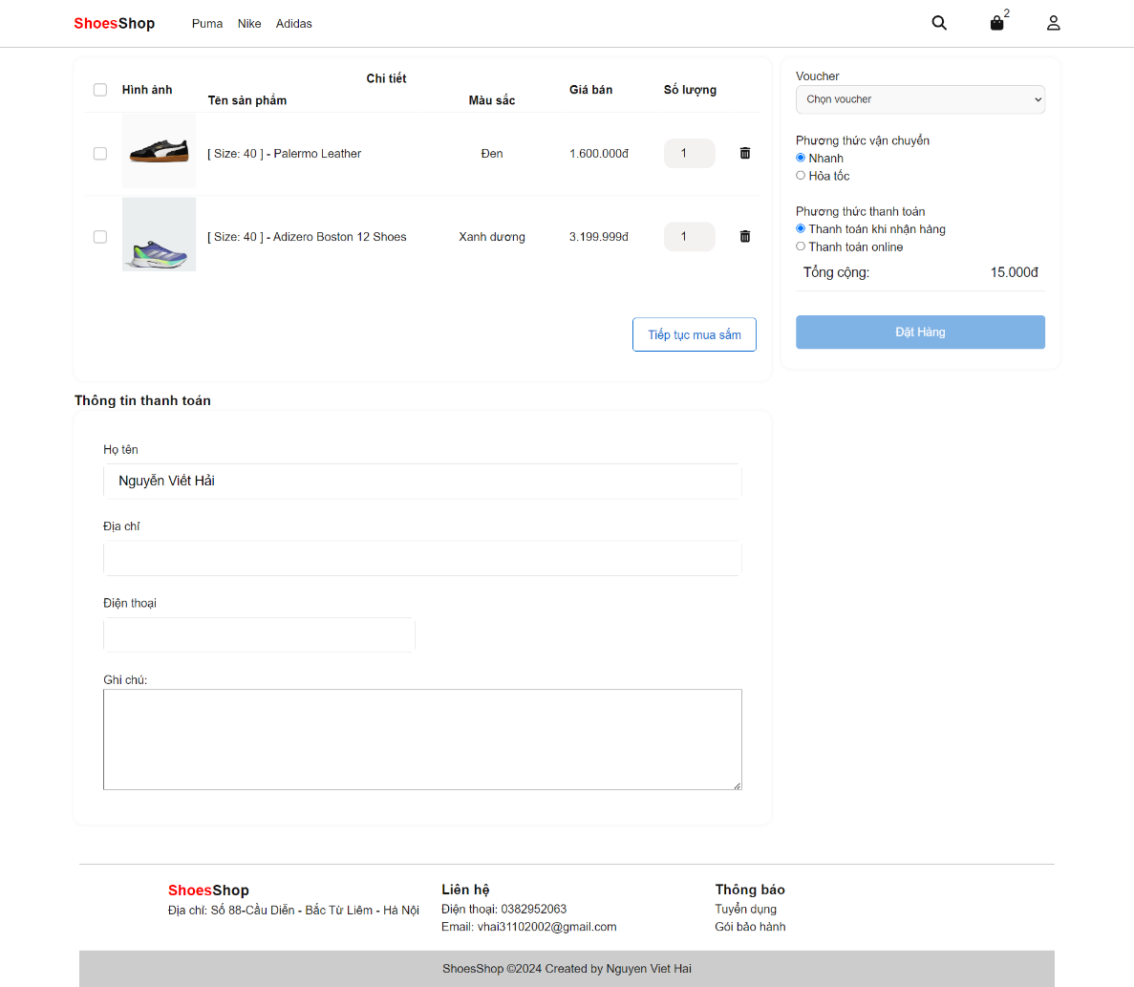

Hình 3.15. Giao diện giỏ hàng

#### Đặt hàng

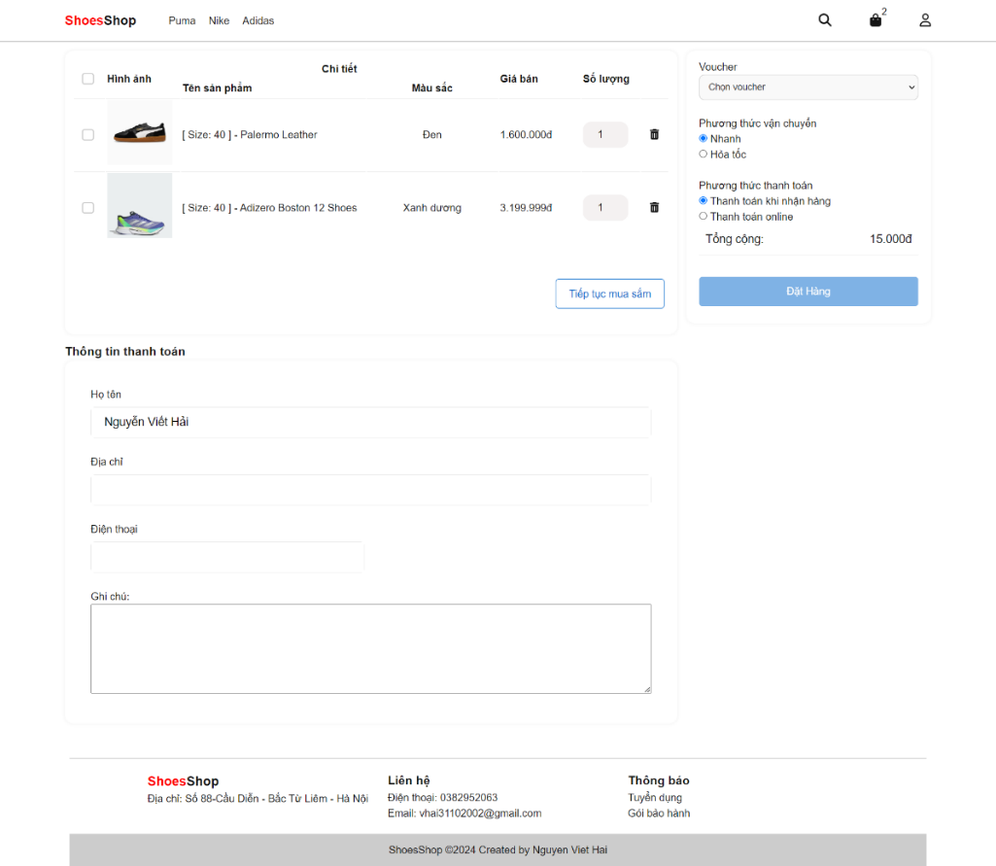

Hình 3.16. Giao diện trang đặt hàng

#### Xem lịch sử mua hàng

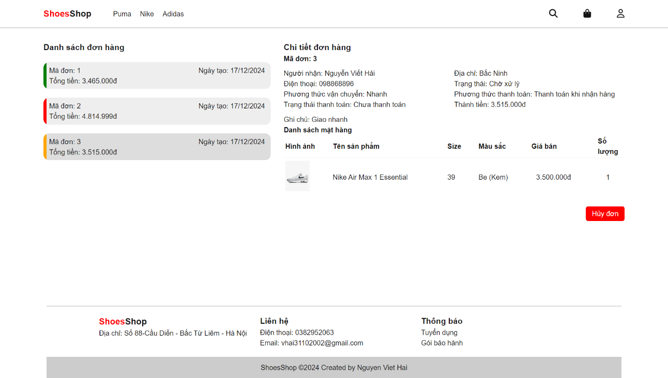

Hình 3.17. Giao diện lịch sử mua hàng

#### Thống kê

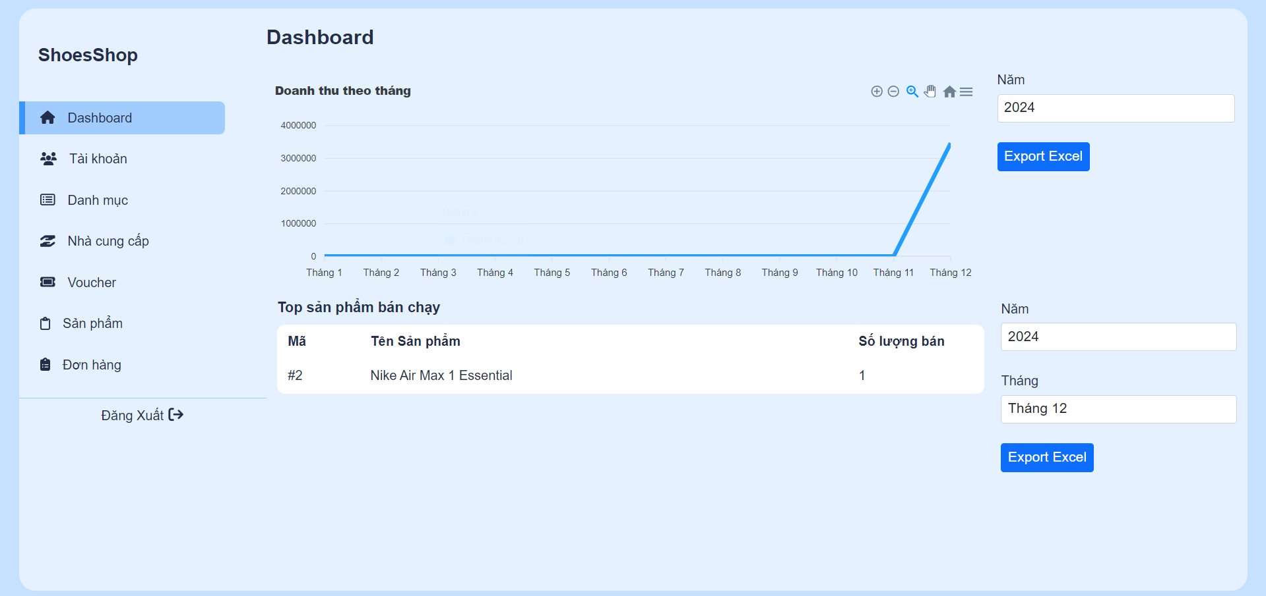

Hình 3.18. Giao diện thống kê

#### Quản lý tài khoản

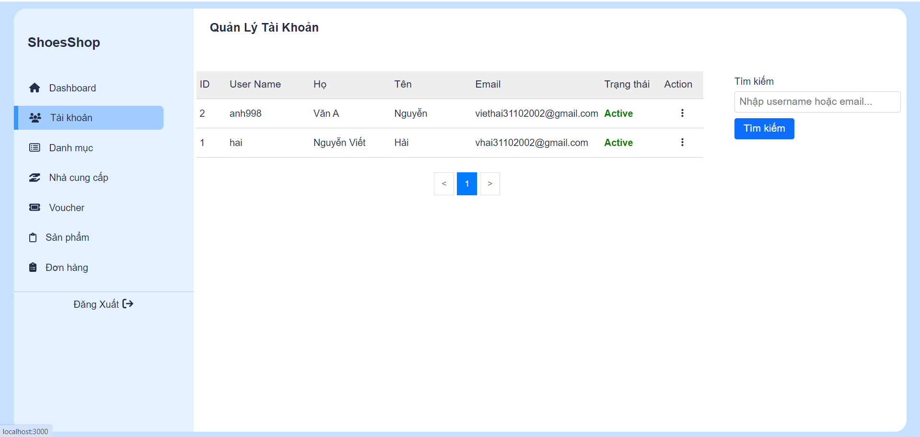

Hình 3.19. Giao diện quản lý tài khoản

#### Quản lý danh mục

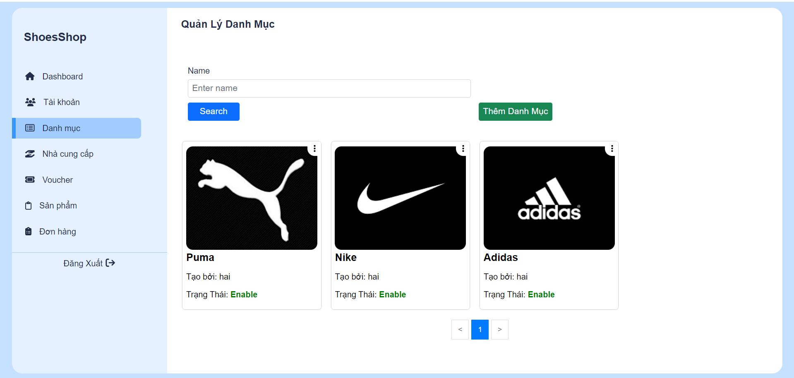

Hình 3.20. Giao diện quản lý danh mục

#### Quản lý nhà sản xuất

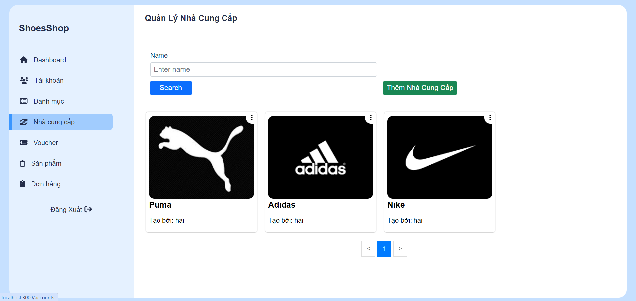

Hình 3.21. Giao diện quản lý nhà sản xuất

#### Quản lý voucher

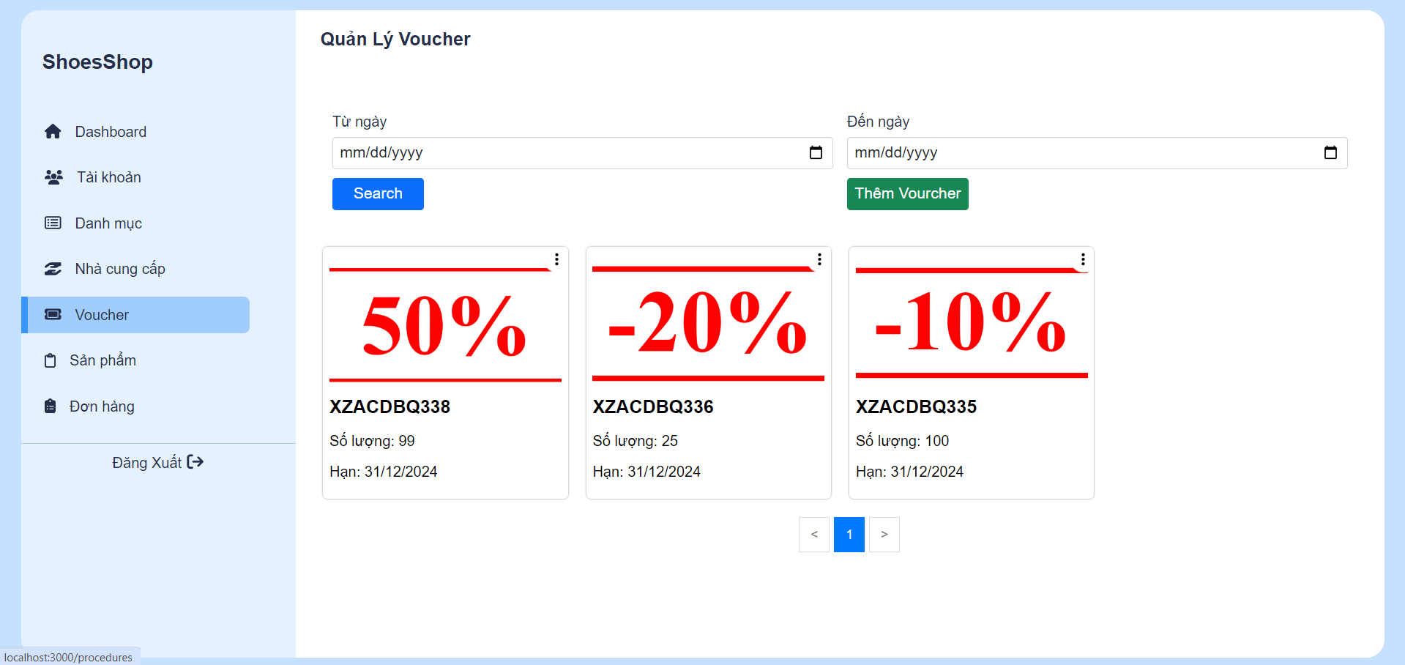

Hình 3.22. Giao diện quản lý voucher

#### Quản lý sản phẩm

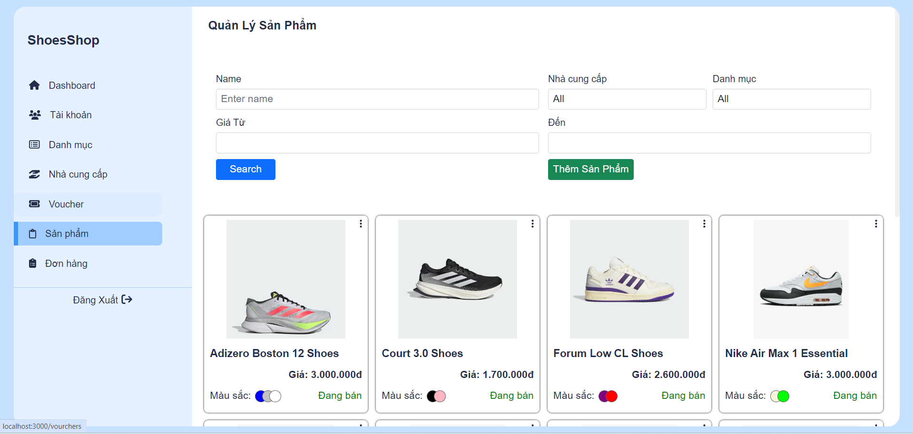

Hình 3.23. Giao diện quản lý sản phẩm

#### Quản lý đơn hàng

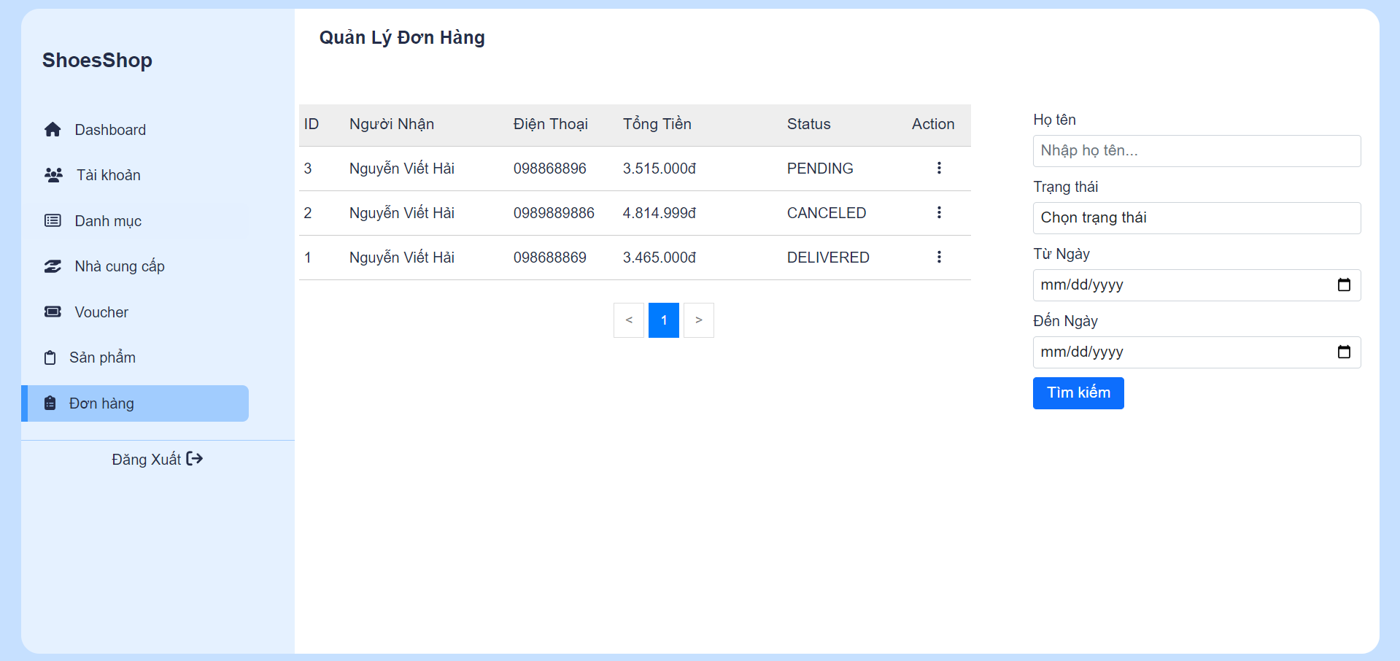

Hình 3.24. Giao diện quản lý đơn hàng

## Kiểm thử chức năng hệ thống

### Kiểm thử chức năng phía khách hàng

Bảng 3.1. Bảng kiểm thử phía khách hàng

|  |  |  |  |  |
| --- | --- | --- | --- | --- |
| **STT** | **Case** | **Đầu vào** | **Đầu ra mong muốn** | **Kết quả** |
| 1 | Kiểm tra chức năng đăng nhập | Nhập tài khoản & mật khẩu hợp lệ. | Đăng nhập thành công, chuyển sang trang chủ | Pass |
| Nhập tài khoản & mật khẩu không hợp lệ | Đăng nhập không thành công | Pass |
| 2 | Kiểm tra chức năng đăng ký tài khoản | Nhập thông tin đăng ký hợp lệ | Đăng ký thành công chuyển sang trang đăng nhập | Pass |
| Nhập thông tin đăng ký không hợp lệ | Hệ thống thông báo đăng ký không hợp lệ | Pass |
| 3 | Kiểm tra chức năng cập nhật thông tin cá nhân | Nhập thông tin cá nhân mới | Thông tin mới được cập nhật | Pass |
| 4 | Kiểm tra chức năng tìm kiếm sản phẩm | Nhập từ khóa sản phẩm cần tìm có tồn tại | Hiển thị tất cả các sản phẩm chứa từ khóa vừa nhập | Pass |
| Nhập từ khóa sản phẩm cần tìm không tồn tại | Không tìm thấy sản phẩm nào. | Pass |
| 5 | Kiểm tra chức năng xem chi tiết sản phẩm | Truy cập vào hệ thống | Xem được thông tin chi tiết sản phẩm | Pass |
| 6 | Kiểm tra chức năng thêm sản phẩm vào giỏ hàng | Đã đăng nhập vào hệ thống | Hệ thống thông báo thêm sản phẩm vào giỏ hàng thành công. | Pass |
| Chưa đăng nhập vào hệ thống | Không thêm sản phầm vào giỏ hàng khi chưa đăng nhập | Pass |
| 7 | Kiểm tra chức quản lý giỏ hàng | Đã đăng nhập vào hệ thống | Cập nhật các sản phẩm trong giỏ hàng thành công. | Pass |
| Chưa đăng nhập vào hệ thống | Không truy cập được vào giỏ hàng | Pass |
| 8 | Kiểm tra chức năng đặt hàng | Đã đăng nhập vào hệ thống | Cho phép khách hàng tiếp  tục đặt hàng và thanh toán. | Pass |
| Chưa đăng nhập vào hệ thống | Yêu cầu khách hàng đăng nhập trước khi đặt hàng | Pass |
| 9 | Kiểm tra chức năng hủy đơn đặt hàng | Đã đăng nhập vào hệ thống | Hủy thành công đơn đặt hàng chưa được duyệt. | Pass |
| 10 | Quên mật khẩu | Truy cập vào hệ thống. | Thực hiện lấy lại mật khẩu thành công. | Pass |
| 11 | Đổi mật khẩu | Đăng nhập vào hệ thống | Mật khẩu được đổi thành công. | Pass |
| 12 | Xem lịch sử mua hàng | Đăng nhập vào hệ thống | Hệ thống hiển thị tất cả đơn hàng đã đặt | Pass |
| 13 | Xem sản phẩm | Truy cập vào hệ thống | Hiển thị các sản phẩm có trong hệ thống | Pass |

### Kiểm thử chức năng phía quản trị

Bảng 3.2. Bảng kiểm thử phía người quản trị

|  |  |  |  |  |
| --- | --- | --- | --- | --- |
| **ID** | **Case** | **Đầu vào** | **Đầu ra mong muốn** | **Kết quả** |
| 1 | Kiểm tra chức năng thêm mới sản phẩm | Nhập dữ liệu hợp lệ | Thêm mới sản phẩm thành công | Pass |
| Nhập dữ liệu không hợp lệ | Không thêm mới được sản phẩm | Pass |
| 2 | Kiểm tra chức năng xóa sản phẩm | Đồng ý xóa sản phẩm | Sản phẩm vừa xóa sẽ đc chuyển trạng thái thành ngưng bán | Pass |
| Hủy Xóa sản phẩm | Sản phẩm vừa chọn vẫn hiển thị trong danh sách sản phẩm với trạng thái đang bán | Pass |
| 3 | Cập nhật sản phẩm | Nhập vào thông tin hợp lệ | Cập nhật sản phẩm thành công | Pass |
| Nhập vào thông tin không hợp lệ | Cập nhật sản phẩm thất bại | Pass |
| 4 | Kiểm tra chức năng thống kê | Đăng nhập vào hệ thống với quyền quản trị | Hiển thị thống kê theo doanh thu và doanh số của các sản phẩm | Pass |
| 5 | Kiểm tra chức năng đăng nhập của trang quản trị | Nhập tài khoản và mật khẩu hợp lệ | Đăng nhập thành công vào trang chủ | Pass |
| Nhập tài khoản và mật khẩu không hợp lệ | Đăng nhập không thành công | Pass |
| 6 | Thêm nhà sản xuất | Nhập thông tin hợp lệ | Thêm mới nhà sản xuất thành công | Pass |
| Nhập thông tin không hợp lệ | Thêm mới nhà sản xuất thất bại | Pass |
| 7 | Sửa nhà sản xuất | Nhập thông tin hợp lệ | Cập nhật nhà sản xuất thành công | Pass |
| Nhập thông tin không hợp lệ | Cập nhật nhà sản xuất thất bại | Pass |
| 8 | Kiểm tra chức năng xóa nhà sản xuất | Đồng ý xóa | Chuyển trạng thái thành đã xóa | Pass |
| Hủy xóa | Giữ nguyên trạng thái hoạt động | Pass |
| 9 | Thêm danh mục | Nhập thông tin hợp lệ | Thêm mới danh mục thành công | Pass |
| Nhập thông tin không hợp lệ | Thêm mới danh mục thất bại | Pass |
| 10 | Sửa danh mục | Nhập thông tin hợp lệ | Cập nhật danh mục thành công | Pass |
| Nhập thông tin không hợp lệ | Cập nhật danh mục thất bại | Pass |
| 11 | Xóa danh mục | Đồng ý xóa | Chuyển trạng thái thành đã xóa | Pass |
| Hủy xóa | Giữ nguyên trạng thái hoạt động | Pass |
| 12 | Cập nhật trạng thái tài khoản | Chặn | Chuyển trạng thái thành đã xóa | Pass |
| Bỏ chặn | Chuyển trạng thái thành hoạt động | Pass |
| 13 | Thêm voucher | Nhập thông tin hợp lệ | Thêm mới voucher thành công | Pass |
| Nhập thông tin không hợp lệ | Thêm mới voucher thất bại | Pass |
| 14 | Sửa voucher | Nhập thông tin hợp lệ | Cập nhật voucher thành công | Pass |
| Nhập thông tin không hợp lệ | Cập nhật voucher thất bại | Pass |
| 15 | Xóa voucher | Đồng ý xóa | Chuyển trạng thái thành đã xóa | Pass |
| Hủy xóa | Giữ nguyên trạng thái hoạt động | Pass |
| 16 | Cập nhật trạng thái đơn hàng | Nhập thông tin hợp lệ | Cập nhật trạng thái mới cho đơn hàng | Pass |
| Nhập thông tin không hợp lệ | Giữ nguyên trạng thái cũ của đơn hàng | Pass |

# KẾT LUẬN

* Những kết quả đạt được
* Về công nghệ:
  + Hiểu được quá trình thiết kế một website thực tế, đi từ những bước cơ bản: khảo sát, phân tích, thiết kế, thực hiện, kiểm thử, …
  + Xây dựng thành công website bán giày
  + Nắm được các kiến thức xây dựng phần mềm.
  + Sử dụng thành thạo các công cụ hỗ trợ: Postman, Visual Studio Code, Rational Rose, Draw.io, CASE studio 2, I, IntelliJ IDEA.
* Về chương trình:
  + Cho phép khách hàng thực hiện các chức năng như xem sản phẩm, tìm kiếm sản phẩm, đặt hàng, hủy đơn hàng,...
  + Cho phép người quản trị thống kê, quản lý sản phẩm, danh mục, nhà saen xuất, đơn hàng,…
* Hướng phát triển
* Kết nối với các mạng xã hội.
* Khách hàng có thể liên hệ với người bán
* Tích hợp bản đồ để theo dõi đơn hàng.

# TÀI LIỆU THAM KHẢO

[1]. Nguyễn Thị Thanh Huyền, Ngô Thị Bích Thúy và Phạm Kim Phượng (2011), *Giáo Trình Phân Tích Thiết Kế Hệ Thống,* Nhà xuất bản Giáo dục Việt Nam.

[2]. Nguyễn Trung Phú ( chủ biên ), Trần Thị Phương Nhung và Đỗ Thị Minh Nguyệt (2019), *Giáo Trình Thiết Kế Web,* Nhà xuất bản Thống Kê.

[3]. Đỗ Thị Tâm ( chủ biên ) và Đỗ Ngọc Sơn (2011), *Giáo Trình Công Nghệ XML*.